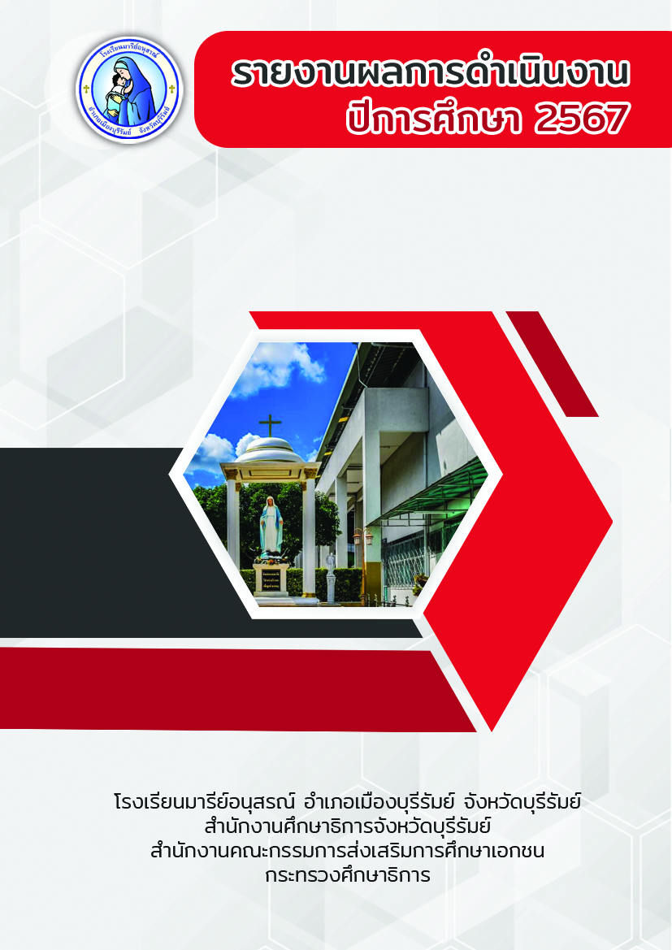

โครงการพัฒนาศักยภาพการเรียนรู้
กลุ่มสาระการเรียนรู้สังคมศึกษา ศาสนา และวัฒนธรรม

คำนำ

เอกสารฉบับนี้รายงานสรุปโครงการพัฒนาศักยภาพการเรียนรู้ กลุ่มสาระการเรียนรู้สังคมศึกษา ศาสนา และวัฒนธรรม โรงเรียนมารีย์อนุสรณ์ เพื่อมุ่งการพัฒนาคุณภาพผู้เรียนให้ครอบคลุมตามจุดมุ่งหมาย ทางการศึกษาทางด้านความรู้ เจตคติทักษะและคุณลักษณะที่พึงประสงค์ กลุ่มสาระการเรียนรู้สังคมศึกษา ศาสนา และวัฒนธรรม โรงเรียนมารีย์อนุสรณ์ได้จัดทำโครงการพัฒนาศักยภาพการเรียนรู้กลุ่มสาระการเรียนรู้กลุ่มสาระการเรียนรู้สังคมศึกษา ศาสนา และวัฒนธรรมขึ้น และปี ค.ศ. 2024 – ค.ศ. 2025 เป็นปีแห่งการ “รวมพลัง รัก(ษ์)โลก” ของพระศาสนจักรคาทอลิกในประเทศไทย กลุ่มสาระการเรียนรู้กลุ่มสาระการเรียนรู้สังคมศึกษา ศาสนา และวัฒนธรรม โรงเรียนมารีย์อนุสรณ์ ได้ตระหนักถึงการรักษ์โลก ด้วยการประชาสัมพันธ์ ร่วมสนับสนุน จัดการเรียนรู้ ให้นักเรียนและผู้ปกครอง เห็นความสำคัญของสาเหตุของการเกิดภาวะโลกร้อน เป็นการแสดงออกได้ถึงการรักษ์โลก อีกช่องทางหนึ่งด้วย
ผู้จัดหวังเป็นอย่างยิ่งว่าเอกสารฉบับนี้จะเป็นแนวทางในการจัดกิจกรรมต่อไป หากมีข้อผิดพลาดประการใดผู้จัดทำจะได้นำไปปรับปรุงในครั้งต่อไป

นางสุชาดา ประโมทะโก
ผู้จัดทำ

สารบัญ
เรื่อง | หน้า
คำนำ | ก
สารบัญ | ข
สรุปโครงการพัฒนาศักยภาพการเรียนรู้กลุ่มสาระการเรียนรู้วิทยาศาสตร์และเทคโนโลยี | 1
ภาคผนวก
หลักฐานสรุปค่าใช้จ่าย
คำสั่งแต่งตั้ง
แบบประเมินความพึงพอใจ
ประมวลรูปภาพ


แบบรายงานผลการประเมิน แผนงาน/โครงการ/กิจกรรม
ฝ่ายวิชาการ โรงเรียนมารีย์อนุสรณ์
ปีการศึกษา 2567
**************************************************************************************************

ลำดับที่ ปีการศึกษา 2567
ชื่อโครงการ พัฒนาศักยภาพการเรียนรู้ กลุ่มสาระการเรียนรู้สังคมศึกษา ศาสนา และวัฒนธรรม
หน่วยงานที่รับผิดชอบ กลุ่มสาระการเรียนรู้สังคมศึกษา ศาสนา และวัฒนธรรม ฝ่าย วิชาการ
ตอบสนองแผนพัฒนาโรงเรียน:พันธกิจข้อที่ 1,2,3,4,6,7,8 กลยุทธ์ข้อที่ 6,10 เป้าหมายข้อที่ 1, 6, 9
ตอบสนองมาตรฐานการศึกษา สมศ.รอบ 5 : มาตรฐานที่ 1,2,3 ประเด็นที่ 1.2, 2.2, 3.3
ตอบสนองมาตรฐานของโรงเรียน : มาตรฐานที่ 3 ตัวบ่งชี้ที่ 2, 3, 4
สอดคล้องกับนโยบายและจุดเน้นกระทรวงศึกษาธิการ 2 และ 3
ลักษณะโครงการ ประจำ ใหม่ ต่อเนื่อง
ผู้รับผิดชอบ นางสุชาดา ประโมทะโก
ระยะเวลาดำเนินการ 6 พฤษภาคม 2567 – 31 มีนาคม 2568

1.หลักการและเหตุผล
การจัดการเรียนรู้ในปัจจุบันเน้นการพัฒนาผู้เรียนให้มีศักยภาพตามกรอบแนวคิดการจัดการเรียนรู้ไปยุคศตวรรษที่ 21 ที่มุ่งเน้นการเรียนรู้นวัตกรรม การสื่อสารและเทคโนโลยี ทักษะชีวิตและอาชีพโดยครูผู้สอนต้องปรับเปลี่ยนบทบาทของตนเองจากผู้ถ่ายทอดความรู้มาเป็นผู้อำนวยความสะดวกให้เกิดการเรียนรู้กับผู้เรียนโดยใช้การจัดการเรียนรู้ที่เน้นผู้เรียนเป็นสำคัญสอดคล้องกับแนวคิดการเรียนรู้ตามพระราชบัญญัติการศึกษาแห่งชาติพุทธศักราช 2542 หมวด 4 แนวทางการจัดการศึกษามาตรา 22 การจัดการการศึกษาต้องยึดหลักว่าผู้เรียนทุกคนมีความสามารถเรียนรู้และพัฒนาตนเองได้และถือว่าผู้เรียนสำคัญที่สุด นอกจากนี้นโยบายของรัฐบาลและกระทรวงศึกษาธิการในปัจจุบัน เน้นการลดบทบาทของครูในชั้นเรียนจากผู้สอนเพียงอย่างเดียวกลายเป็นการส่งเสริมการจัดการเรียนรู้ที่มุ่งให้นักเรียนได้เกิดการเรียนรู้มากขึ้น ดังนั้นจึงเป็นหน้าที่ของโรงเรียนทุกแห่งในการส่งเสริมและพัฒนาครูให้มีการจัดการเรียนรู้ที่เน้นผู้เรียนเป็นสำคัญ
เพื่อมุ่งการพัฒนาคุณภาพผู้เรียนให้ครอบคลุมตามจุดมุ่งหมาย ทางการศึกษาทางด้านความรู้ เจตคติทักษะและคุณลักษณะที่พึงประสงค์ กลุ่มสาระการเรียนรู้สังคมศึกษา ศาสนา และวัฒนธรรม โรงเรียนมารีย์อนุสรณ์ได้จัดทำโครงการพัฒนาศักยภาพการเรียนรู้กลุ่มสาระการเรียนรู้สังคมศึกษา ศาสนา และวัฒนธรรม ขึ้น และปี ค.ศ. 2024 – ค.ศ. 2025 เป็นปีแห่งการ “รวมพลัง รัก(ษ์)โลก” ของพระศาสนจักรคาทอลิกในประเทศไทย กลุ่มสาระการเรียนรู้สังคมศึกษา ศาสนา และวัฒนธรรม โรงเรียนมารีย์อนุสรณ์ ได้ตระหนักถึงการ รักษ์โลก ด้วยการประชาสัมพันธ์ ร่วมสนับสนุน จัดการเรียนรู้ ให้นักเรียนและผู้ปกครอง เห็นความสำคัญของสาเหตุของการเกิดภาวะโลกร้อน เป็นการแสดงออกได้ถึงการ รักษ์โลก อีกช่องทางหนึ่งด้วย

2. วัตถุประสงค์
2.1 เพื่อยกระดับผลสัมฤทธิ์ทางการเรียนกลุ่มสาระการเรียนรู้สังคมศึกษา ศาสนา และวัฒนธรรมให้
เป็นไปตามเกณฑ์ที่สถานศึกษากำหนด
2.2 เพื่อส่งเสริมและพัฒนาผู้เรียนให้มีทักษะกระบวนวิธีการทางประวัติศาสตร์
2.3 เพื่อส่งเสริมความเป็นเลิศและเปิดโอกาสให้แก่นักเรียน
2.4 เพื่อสร้างเจตคติที่ดีต่อวิชาสังคมศึกษา วิชาประวัติศาสตร์ และวิชาป้องกันการทุจริต
3. เป้าหมาย
3.1 เชิงปริมาณ
3.1.1 ผลสัมฤทธิ์ทางการเรียนวิชาสังคมศึกษา วิชาประวัติศาสตร์ และวิชาป้องกันการทุจริตที่มี
ผลการเรียน 3 ขึ้นไปคิดเป็น ร้อยละ 60
3.1.2 ผู้ติด 0 ร มส ในกลุ่มสาระการเรียนรู้สังคมศึกษา ศาสนา และวัฒนธรรม ไม่เกินร้อยละ 2
3.1.3 ผู้เรียนผ่านการประเมินคุณลักษณะอันพึงประสงค์ การอ่านคิดวิเคราะห์ และสมรรถนะ
อย่างน้อยร้อยละ 80
3.1.4 ผู้เรียนมีทักษะการเรียนรู้ตามกลุ่มสาระการเรียนรู้สังคมศึกษา ศาสนา และวัฒนธรรม
อย่างน้อย ร้อยละ 85
3.1.5 ครูกลุ่มสาระการเรียนรู้สังคมศึกษา ศาสนา และวัฒนธรรม ร้อยละ 80 จัดการเรียนรู้ที่เน้น
ผู้เรียนเป็นสำคัญ คิดเป็นร้อยละ 85
3.1.6 นักเรียนและครูร่วมกิจกรรมของกลุ่มสาระการเรียนรู้สังคมศึกษา ศาสนา และวัฒนธรรม
คิดเป็นร้อยละ 85
3.2 เชิงคุณภาพ
3.2.1 นักเรียนได้รับการพัฒนาและยกระดับผลสัมฤทธิ์ทางการเรียน กลุ่มสาระการเรียนรู้สังคม
ศึกษา ศาสนา และวัฒนธรรม ให้เป็นไปตามเกณฑ์ที่สถานศึกษากำหนด
3.2.2 นักเรียนมีคุณลักษณ์อันพึงประสงค์ การอ่านคิดวิเคราะห์และเขียน ให้เป็นไปตามมาตรฐาน
3.2.3 นักเรียนได้รับการส่งเสริมและพัฒนาผู้เรียนให้มีทักษะการเรียนรู้สังคมศึกษา ตามเกณฑ์
มาตรฐานของหลักสูตร
3.2.4 ครูจัดการเรียนรู้ที่เน้นผู้เรียนเป็นสำคัญ ให้ผู้เรียนและผู้มีส่วนเกี่ยวข้องร่วมวางแผนการ
จัดการเรียนรู้ การวัดและประเมินผลตามสภาพจริง สะท้อนการเรียนรู้ให้ผู้เรียนการพัฒนา
ตนเอง ทบทวนประเมินตนเองเพื่อปรับปรุงพัฒนาการเรียนการสอนกลุ่มสาระการเรียนรู้
สังคมศึกษา ศาสนา และวัฒนธรรม
3.3 ตัวชี้วัดความสำเร็จ
3.3.1 ค่าเฉลี่ยผลสัมฤทธิ์ทางการเรียนกลุ่มสาระการเรียนรู้สังคมศึกษา ศาสนา และวัฒนธรรม
เป็นไปตามเกณฑ์ที่สถานศึกษากำหนด
3.3.2 ผู้เรียนมีทักษะการเรียนรู้ตามกลุ่มสาระการเรียนรู้สังคมศึกษา ศาสนา และวัฒนธรรม
คิดเป็นร้อยละ 80
3.3.3 ครูและบุคลากรกลุ่มสาระการเรียนรู้สังคมศึกษา ศาสนา และวัฒนธรรม ร้อยละ 80 ผ่าน
การประเมินการประเมินผลการจัดการเรียนรู้และประยุกต์ใช้ระบบเทคโนโลยีสารสนเทศ
และการสื่อสารได้ ระดับดี
3.3.4 ครู มี ID Plan และนำไปใช้ในการพัฒนาตนเอง ร้อยละ 80 อยู่ในระดับดี
3.3.5 ผู้เรียนมีส่วนร่วมในการจัดกระบวนการเรียนการสอนการจัดสภาพแวดล้อมบรรยากาศ
และกิจกรรมที่สอดคล้องกับความสนใจและความถนัดร้อยละ 80 อยู่ในระดับดี
3.3.6 ครูใช้เครื่องมือและวิธีการวัดและประเมินผลที่เหมาะสมกับเป้าหมายและการ
จัดการเรียนการสอนร้อยละ 80 อยู่ในระดับดี
3.3.7 ครูร้อยละ 80 ให้ข้อมูลย้อนกลับแก่ผู้เรียนและผู้เรียนนำไปใช้พัฒนาตนเอง อยู่ในระดับดี
3.3.8 ครูการเรียนรู้จากแหล่งเรียนรู้จากแหล่งเรียนรู้ท้องถิ่นและภูมิปัญญาท้องถิ่นในการเรียน
การสอน ร้อยละ 80 อยู่ในระดับดี
4. สรุปวิธีดำเนินการ (ที่ปฏิบัติจริง)
กลุ่มสาระการเรียนรู้สังคมศึกษา ศาสนา และวัฒนธรรม ฝ่ายวิชาการ โรงเรียนมารีย์อนุสรณ์ ได้ดำเนินการประชุมครูกลุ่มสาระการเรียนรู้สังคมศึกษา ศาสนา และวัฒนธรรม เพื่อมอบหมายภาระงาน ซึ่งได้มีภาระงาน ดังนี้ กิจกรรมยกระดับผลสัมฤทธิ์ทางการเรียนกลุ่มสาระการเรียนรู้สังคมศึกษา ศาสนา และวัฒนธรรม
กิจกรรมนิเทศภายในกลุ่มสาระการเรียนรู้สังคมศึกษา ศาสนา และวัฒนธรรม กิจกรรมพัฒนาสื่อและการจัดการเรียนการสอน กิจกรรมติดตามผลการเรียน 0 ร มส และการส่งงานของนักเรียน และกิจกรรมรายงานผลการใช้หลักสูตร กลุ่มสาระการเรียนรู้สังคมศึกษา ศาสนา และวัฒนธรรม ให้คณะครูได้ดำเนินการทำคำสั่งแต่งตั้ง และปฏิบัติติหน้าที่ตามคำสั่ง จากนั้นให้ดำเนินการสรุปผลรายกิจกรรมเพื่อรายงาน ดังต่อไปนี้

5. งบประมาณ
ตั้งไว้จากโรงเรียน......... 3,120........บาท จ่ายจริง.......... 3,120.......... บาท คงเหลือ..... -.........บาท

6. รายละเอียดกิจกรรม ระยะเวลาการดำเนินการและงบประมาณ

ที่ | กิจกรรม | มาตรฐานที่(ของโรงเรียน) | ระยะเวลาดำเนินการ | ผู้รับผิดชอบ | งบประมาณ
1. | ยกระดับผลสัมฤทธิ์ทางการเรียนรู้  กลุ่มสาระการเรียนรู้สังคมศึกษา ศาสนา และวัฒนธรรม | 2 | ตลอดปีการศึกษา 2567 | นางสุชาดา ประโมทะโก | 1,815
2 | นิเทศเยี่ยมชั้นเรียนภายใน กลุ่มสาระการเรียนรู้สังคมศึกษา ศาสนา และวัฒนธรรม | 2 | 7 พ.ค. 67 ถึง 15 มี.ค. 68 | นางสาวรสริน สังขะทัต | 905
3 | พัฒนาสื่อและการจัดการเรียนการสอน | 4 | ตลอดปีการศึกษา 2567 | นางสาวอภิญญา วิชัยรัมย์ | 200
4 | ติดตามผลการเรียน  0 ร มส และการส่งงานของนักเรียน | 2 | ตลอดปีการศึกษา 2567 | นายจักรภัทร ศรีอินทร์ | 100
5 | รายงานผลการใช้หลักสูตร กลุ่มสาระการเรียนรู้สังคมศึกษา ศาสนา และวัฒนธรรม | 2 | ภาคเรียนที่ 2 | นายโยธิน เกิดสมบูรณ์ | 100
รวม |  |  |  |  | 3,120

7. การประเมินผล

กิจกรรม | ตัวชี้วัดความสำเร็จ | เครื่องมือที่ใช้
1. ยกระดับผลสัมฤทธิ์ทางการเรียนรู้ กลุ่มสาระการเรียนรู้สังคมศึกษา ศาสนา และวัฒนธรรม | 1. ค่าเฉลี่ยผลสัมฤทธิ์ทางการเรียนกลุ่มสาระการเรียนรู้สังคมศึกษา ศาสนา และวัฒนธรรมเป็นไปตามเกณฑ์ที่กำหนด | - แบบประเมินตัวชี้วัด  - แบบทดสอบประจำหน่วยการเรียน  - แบบทดสอบกลางภาค ปลายภาค  - แบบบันทึกการซ่อมเสริม
2. นิเทศเยี่ยมชมชั้นเรียนในกลุ่มสาระการเรียนรู้สังคมศึกษา ศาสนา และวัฒนธรรม | 3. ครูและบุคลากรกลุ่มสาระการเรียนรู้สังคมศึกษา ศาสนา และวัฒนธรรม ร้อยละ 80 ผ่านการประเมินการประเมินผลการจัดการเรียนรู้และประยุกต์ใช้ระบบเทคโนโลยีสารสนเทศและการสื่อสารได้ ระดับดี  4. ครูร้อยละ 80 มี ID Plan และนำไปใช้ในการพัฒนาตนเองใน ระดับดี  5. ผู้เรียนร้อยละ 80 มีส่วนร่วมในการจัดกระบวนการเรียนการสอนการจัดสภาพแวดล้อมบรรยากาศและกิจกรรมที่สอดคล้องกับความสนใจและความถนัดอยู่ใน ระดับดี | - แบบบันทึกการนิเทศเยี่ยมชั้นเรียน  กลุ่มสาระการเรียนรู้สังคมศึกษา  ศาสนา และวัฒนธรรม  - แบบรายงานการส่งนวัตกรรม  กลุ่มสาระการเรียนรู้สังคมศึกษา  ศาสนา และวัฒนธรรม
3. พัฒนาสื่อและการจัดการเรียนการสอน | 6. ครูร้อยละ 80 การเรียนรู้จากแหล่งเรียนรู้จากแหล่งเรียนรู้ท้องถิ่นและภูมิปัญญาท้องถิ่นในการเรียนการสอนใน ระดับดี | - แบบบันทึกการส่งสื่อการเรียนการ  สอนกลุ่มสาระการเรียนรู้สังคม  ศึกษา ศาสนา และวัฒนธรรม
4. ติดตามผลการเรียน  0 ร มส และการส่งงานของนักเรียน | 7. ผู้เรียนติด 0 ร มส ของนักเรียน ในกลุ่มสาระการเรียนรู้สังคมศึกษา ศาสนา และวัฒนธรรมไม่เกินร้อยละ 2 | - แบบรายงานผลการเรียน 0 ร มส  และการส่งงานของนักเรียน  - แบบประเมินความพึงพอใจในการ  จัดกิจกรรม
5. รายงานผลการใช้หลักสูตร กลุ่มสาระการเรียนรู้สังคมศึกษา ศาสนา และวัฒนธรรม | 8. ครูกลุ่มสาระการเรียนรู้สังคมศึกษา ศาสนา และวัฒนธรรมจัดการเรียนรู้ที่เน้นผู้เรียนเป็นสำคัญร้อยละ 80  9. ครูใช้เครื่องมือและวิธีการวัดและประเมินผลที่เหมาะสมกับเป้าหมายและการจัดการเรียนการสอนร้อยละ 90 ในระดับดี | - แบบประเมินการใช้/ปรับปรุง  หลักสูตรกลุ่มสาระการเรียนรู้สังคม  ศึกษา ศาสนา และวัฒนธรรม  - แบบประเมินความพึงพอใจในการ  จัดกิจกรรม

8. สรุปผลการดำเนินงาน
ที่ | ตามตัวชี้วัดความสำเร็จ  แผนงาน/ โครงการ /กิจกรรม | สภาพความสำเร็จ |  | สรุปผลการดำเนินงานตามตัวชี้วัดความสำเร็จโดยสังเขป
 |  | บรรลุ | ไม่บรรลุ
1 | ยกระดับผลสัมฤทธิ์ทางการเรียนรู้ กลุ่มสาระการเรียนรู้สังคมศึกษา ศาสนา และวัฒนธรรม  1. ค่าเฉลี่ยผลสัมฤทธิ์ทางการเรียนกลุ่มสาระการเรียนรู้สังคมศึกษา ศาสนา และวัฒนธรรมเป็นไปตามเกณฑ์ที่กำหนด ร้อยละ 60 | ü |  | รายงานผลการเรียนของนักเรียนที่มีเกรด  3 ขึ้นไป  ชั้นประถมศึกษาปีที่ 1 - 6  วิชาสังคมศึกษา ร้อยละ 96.50  วิชาประวัติศาสตร์ ร้อยละ 95.07  วิชาป้องกันการทุจริต ร้อยละ 97.05  ชั้นมัธยมศึกษาปีที่ 1 – 3  ภาคเรียนที่ 1  วิชาสังคมศึกษา ร้อยละ 71.76  วิชาประวัติศาสตร์ ร้อยละ 43.84  วิชาป้องกันการทุจริต ร้อยละ 62.64  ภาคเรียนที่ 2  วิชาสังคมศึกษา ร้อยละ 63.60  วิชาประวัติศาสตร์ ร้อยละ 53.26  วิชาป้องกันการทุจริต ร้อยละ 66.82  จากการประเมินผลครูมีการประเมินตัวชี้วัดทุกตัวชี้วัด และทดสอบประจำหน่วยการเรียนรู้ คะแนนสอบกลางภาค ปลายภาคเรียน พร้อมทั้งบันทึกการซ่อมเสริม ทำให้ผลสัมฤทธิ์ทางการเรียนกลุ่มสาระการเรียนรู้สังคมศึกษา ศาสนา และวัฒนธรรมเป็นไปตามเกณฑ์ที่สถานศึกษากำหนด
2 | นิเทศเยี่ยมชมชั้นเรียนในกลุ่มสาระการเรียนรู้สังคมศึกษา ศาสนา และวัฒนธรรม  2. ครูกลุ่มสาระการเรียนรู้สังคมศึกษา ศาสนา และวัฒนธรรม  ร้อยละ 80 ผ่านการประเมินการประเมินผลการจัดการเรียนรู้และประยุกต์ใช้ระบบเทคโนโลยีสารสนเทศและการสื่อสารได้ ระดับดี  3. ครูร้อยละ 80 มี ID Plan และนำไปใช้ในการพัฒนาตนเองใน ระดับดี  4. ผู้เรียนร้อยละ 80 มีส่วนร่วมในการจัดกระบวนการเรียนการสอนการจัดสภาพแวดล้อมบรรยากาศและกิจกรรมที่สอดคล้องกับความสนใจและความถนัดอยู่ใน ระดับดี | ü |  | จากรายงานผลการนิเทศการสอนของครูเป็นรายบุคคล ของกลุ่มสาระการเรียนรู้สังคมศึกษา ศาสนา และวัฒนธรรม วิทยาศาสตร์ โรงเรียนมารีย์อนุสรณ์ ปีการศึกษา 2567  ในภาพรวมอยู่ในระดับ ดีมาก กลุ่มสาระการเรียนรู้สังคมศึกษา ศาสนา และวัฒนธรรม ได้ ค่าคะแนนเฉลี่ย 87.27  จากรายงานผล ครูร้อยละ 80 มี ID Plan และนำไปใช้ในการพัฒนาตนเองใน ระดับดี  จากรายงานพบว่าจำนวนแผนการจัดการเรียนรู้ที่เน้นผู้เรียนเป็นสำคัญ ปีการศึกษา 2567 กลุ่มสาระการเรียนรู้สังคมศึกษา ศาสนา และวัฒนธรรม มีผลการประเมินอยู่ในเกณฑ์ดี – ดีมาก คิดเป็นร้อยละ 81.25
3 | พัฒนาสื่อและการจัดการเรียนการสอน  5. ครูร้อยละ 80 การเรียนรู้จากแหล่งเรียนรู้จากแหล่งเรียนรู้ท้องถิ่นและภูมิปัญญาท้องถิ่นในการเรียนการสอนใน ระดับดี | ü |  | จากรายงานการส่งสื่อและนวัตกรรมในการจัดกิจกรรมการเรียนการสอน ครูกลุ่มสาระการเรียนรู้สังคมศึกษา ศาสนา และวัฒนธรรม ส่งสื่อและนวัตกรรม คิดเป็นร้อยละ 88.23  จากรายงานผลจากการใช้แหล่งเรียนรู้ กลุ่มสาระการเรียนรู้สังคมศึกษา ศาสนา และวัฒนธรรม ใช้แหล่งเรียนรู้ ร้อยละ 100
4 | ติดตามผลการเรียน 0 ร มส และการส่งงานของนักเรียน  6. ผู้เรียนติด 0 ร มส ของนักเรียน ในกลุ่มสาระการเรียนรู้สังคมศึกษา ศาสนา และวัฒนธรรมไม่เกินร้อยละ 2 | ü |  | จากรายงาน ผู้เรียนติด 0 ร มส ของนักเรียน ในกลุ่มสาระการเรียนรู้สังคมศึกษา ศาสนา และวัฒนธรรม  วิชาสังคมศึกษา ร้อยละ 14.75  วิชาประวัติศาสตร์ ร้อยละ 5.19  วิชาป้องกันการทุจริต ร้อยละ 13.18  (ยังต้องได้รับการพัฒนาเพิ่มเติม)
5 | รายงานผลการใช้หลักสูตร กลุ่มสาระการเรียนรู้สังคมศึกษา ศาสนา และวัฒนธรรม  7. ครูกลุ่มสาระการเรียนรู้สังคมศึกษา ศาสนา และวัฒนธรรมจัดการเรียนรู้ที่เน้นผู้เรียนเป็นสำคัญร้อยละ 80  8. ครูใช้เครื่องมือและวิธีการวัดและประเมินผลที่เหมาะสมกับเป้าหมายและการจัดการเรียนการสอนร้อยละ 90 ในระดับดี | ü |  | จากรายงานจำนวนแผนการจัดการเรียนรู้ที่เน้นผู้เรียนเป็นสำคัญ ปีการศึกษา 2567 กลุ่มสาระการเรียนรู้สังคมศึกษา ศาสนา และวัฒนธรรมมี ผลการประเมินอยู่ในเกณฑ์ดี – ดีมาก คิดเป็นร้อยละ 92.25  จากรายงาน พบว่าครูกลุ่มสาระการเรียนรู้สังคมศึกษา ศาสนา และวัฒนธรรม วิชา สังคมศึกษา วิชาประวัติศาสตร์ และวิชาป้องกันการทุจริต ส่งแผนการจัดการเรียนรู้ครบทุกคน คิดเป็นร้อยละ 100  จากรายงานพบว่าครูกลุ่มสาระการเรียนรู้กลุ่มสาระการเรียนรู้สังคมศึกษา ศาสนา และวัฒนธรรม ประเมินหลักสูตรกลุ่มสาระการเรียนรู้สังคมศึกษา ศาสนา และวัฒนธรรม มีความพึงพอใจ ร้อยละ 92.24

9. สรุปผลในภาพรวม
จุดเด่นของแผนงาน/โครงการ/กิจกรรม ครั้งนี้
โครงการพัฒนาศักยภาพการเรียนรู้ของกลุ่มสาระการเรียนรู้สังคมศึกษา ศาสนา และวัฒนธรรม
มีลักษณะเด่น ด้านครูผู้สอนเป็นการพัฒนา โดยกลุ่มสาระการเรียนรู้สังคมศึกษา ศาสนา และวัฒนธรรม ทำให้กิจกรรมที่จัดสามารถพัฒนาครูให้ตรงกับสาระการเรียนรู้ของกลุ่มสาระการเรียนรู้สังคมศึกษา ศาสนา และวัฒนธรรม ด้านนักเรียนสามารถจัดกิจกรรมที่ส่งเสริมทักษะชีวิตให้กับนักเรียนสามารถนำไปใช้ชีวิตประจำวันได้
จุดที่ควรพัฒนาของแผนงาน/โครงการ/กิจกรรม ครั้งนี้
โครงการพัฒนาศักยภาพการเรียนรู้ของกลุ่มสาระการเรียนรู้สังคมศึกษา ศาสนา และวัฒนธรรม
พบว่าจุดที่ควรพัฒนาควรจัดให้มีการส่งเสริมในการผลิตสื่อการเรียนการสอนที่สอดคล้องกับเนื้อหาของนักเรียนและใช้เทคโนโลยีเข้ามามีส่วนในการสอนมากขึ้น ควรจัดให้นักเรียนได้ใช้แหล่งเรียนรู้ ที่หลากหลายในการเรียน
ข้อเสนอแนะเพื่อการพัฒนาแผนงาน/โครงการ/กิจกรรม ครั้งต่อไป
โครงการพัฒนาศักยภาพการเรียนรู้ของกลุ่มสาระการเรียนรู้สังคมศึกษา ศาสนา และวัฒนธรรม เพิ่มเติมกิจกรรมให้นักเรียนได้ลงมือปฏิบัติจริงเป็นรายบุคคล และสนับสนุนวัสดุ อุปกรณ์ ในการดำเนินการเรียนการสอนให้เพียงพอสำหรับการจัดกิจกรรมของนักเรียน เพื่อส่งผลให้นักเรียนมีผลสัมฤทธิ์ที่ดียิ่งขึ้น
ลงชื่อ...................................................... ลงชื่อ ...........................................................
(นางสุชาดา ประโมทะโก) (นางสาวสุภารัตน์ เหลืองรัตนวิมล)
ผู้รับผิดชอบกิจกรรม รองผู้อำนวยการฝ่ายวิชาการโรงเรียนมารีย์อนุสรณ์
หมายเหตุ ได้แนบเอกสารหลักฐานประกอบการประเมินมาพร้อมกันนี้แล้ว

สรุปผลการพิจารณา
เห็นสมควรให้ดำเนินการต่อไปในปีการศึกษาหน้า
ไม่สมควรให้ดำเนินการต่อ เนื่องจาก....................................................................................................................................................................................
....................................................................................................................................................................................
....................................................................................................................................................................................
....................................................................................................................................................................................
ทั้งนี้ให้นำผลการประเมิน ปัญหา อุปสรรค และข้อเสนอแนะ ไปพัฒนากระบวนการจัดการเรียนการสอนและการทำงาน โดยพิจารณาวัตถุประสงค์ เป้าหมายการดำเนินงาน ให้สอดคล้องกับเป้าหมายการจัดการศึกษาให้ดียิ่งขึ้นต่อไป
ลงชื่อ ………………………………....…………………….
(บาทหลวง ดร. จักรี พันธ์สมบัติ)
ผู้จัดการ/ผู้อำนวยการโรงเรียนมารีย์อนุสรณ์



ภาคผนวก

วิธีการดำเนินการ

กิจกรรม ยกผลสัมฤทธิ์ทางการเรียนกลุ่มสาระการเรียนรู้สังคมศึกษา ศาสนา และวัฒนธรรม
โครงการ พัฒนาศักยภาพการเรียนรู้กลุ่มสาระการเรียนรู้สังคมศึกษา ศาสนา และวัฒนธรรม
เป้าหมาย ข้อที่ 2 ข้อที่ 3 ข้อที่4
กลยุทธ์ ข้อที่ 10
ระยะเวลาดำเนินงาน ตลอดปีการศึกษา 2567
ผู้รับผิดชอบ 1. นางสุชาดา ประโมทะโก 2. นายโยธิน เกิดสมบูรณ์

ที่ | ขั้นตอนกิจกรรม | ระยะเวลาดำเนินการ | ผู้รับผิดชอบ
1. | ขั้นวางแผน (P : PLAN)  - เตรียมคำสั่งแต่งตั้งผู้รับผิดชอบงาน  1.2 เตรียมประชุมวางแผนดำเนินงาน  1.3 เตรียมจัดทำเอกสารที่เกี่ยวข้องกับงานยก  ผลสัมฤทธิ์ | เดือน พฤษภาคม | คณะครูกลุ่มสาระการเรียนรู้สังคมศึกษา ศาสนา และวัฒนธรรม
2 | ขั้นดำเนินการ (D : DO)  2.1 จัดกิจกรรมการเรียนการสอนตามมาตรฐาน  การศึกษา  2.2 พัฒนาทักษะทางการเรียนรู้ของนักเรียนที่  สอดคล้องกับตัวชี้วัด  2.3 จัดกิจกรรมการเรียนการสอน  2.4 ติดตามผลการจัดกิจกรรม  - แบบประเมินตัวชี้วัด  - แบบทดสอบประจำหน่วยการเรียน  - แบบทดสอบกลางภาค ปลายภาค  - แบบบันทึกการซ่อมเสริม | ตลอดปีการศึกษา 2567 | นางสุชาดา ประโมทะโกนายโยธิน เกิดสมบูรณ์
3 | ขั้นตรวจสอบติดตามประเมินผล  (C : CHECK)  3.1 ติดตามผลการเรียนรู้ ผลสอบ ผลการเรียน  3.2 ปรับปรุงแก้ไข ดำเนินงาน ตามแผนงานแบบ  ประเมินความพึงพอใจ  3.3 ทบทวน/แก้ไข/ปรับปรุง เครื่องมือการติดตาม  3.4 วิเคราะห์ / สังเคราะห์ ผลการประเมินความพึงพอใจในการจัดกิจกรรม | รายภาคเรียนและปีการศึกษา 2567 | นางสุชาดา ประโมทะโกนายโยธิน เกิดสมบูรณ์
4 | ขั้น/รายงานปรับปรุงพัฒนา (A : ACT)  4.1 ประชุมสะท้อนปัญหา รายงานผลนำ  ข้อเสนอแนะไปปรับปรุงพัฒนาในปีการศึกษา  ต่อไป | รายภาคเรียนและปี การศึกษา 2567 | นางสุชาดา ประโมทะโกนายโยธิน เกิดสมบูรณ์
5 | ขั้นการนำเสนอผลการดำเนินการ (A: Achievement)  5.1 จัดทำเอกสาร เผยแพร่/วารสาร/FACEBOOK/จดหมายข่าว | 20 มี.ค.68 | นางสุชาดา ประโมทะโกนายโยธิน เกิดสมบูรณ์

แบบประมาณการค่าใช้จ่าย

กิจกรรม ยกผลสัมฤทธิ์ทางการเรียนกลุ่มสาระการเรียนรู้สังคมศึกษา ศาสนา และวัฒนธรรม
ฝ่าย วิชาการ

ลำดับ | รายการ | ขั้นกำหนดมาตรฐาน/คุณลักษณะเฉพาะคุณภาพ | ราคาต่อหน่วย |  | จำนวนหน่วย | รวมจำนวนเงิน |  | หมายเหตุ
 |  |  | บาท | สต. |  | บาท | สต.
1 | กระดาษ A4  งานพิมพ์เอกสาร | IQ BRAND | 100 |  | 3 | 300
2 | หมึกปริ้นEpson | Epson L3210 | 250 |  | 4 | 1,000
3 | แลคซีน | ขนาด 2 นิ้ว | 65 |  | 5 | 325
4 | กระดาษการ์ดขาว | 150 แกรม | 190 |  | 1 | 190
รวมประมาณการค่าใช้จ่าย ( หนึ่งพันแปดร้อยสิบห้าบาทถ้วน) |  |  |  |  |  | 1,815

สรุปประเภทงบประมาณ
งบโรงเรียน 1,815 บาท งบจัดหา - บาท
งบโครงการเรียนฟรี - บาท

รวมเป็นเงิน .................. 1,815..................... บาท

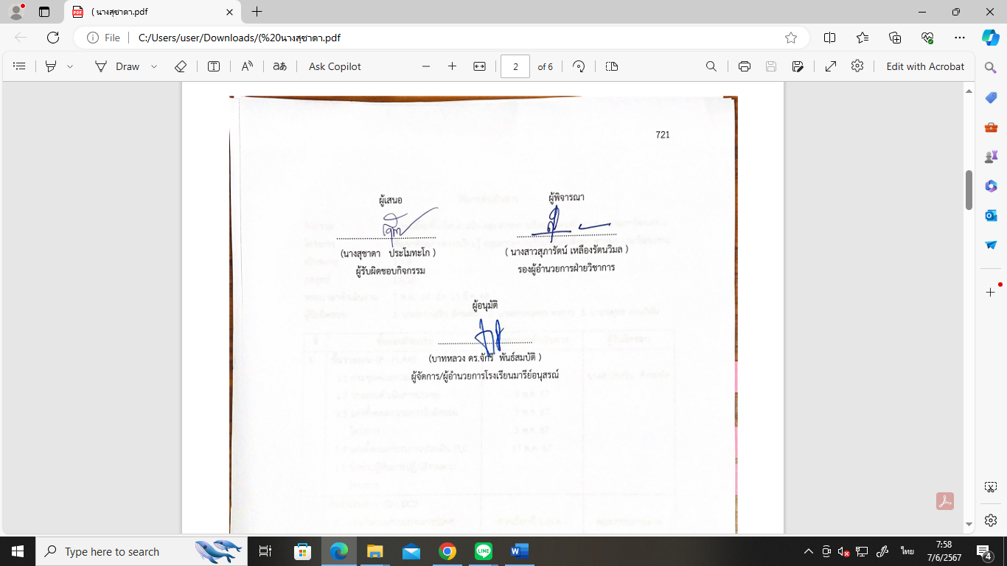

กิจกรรม ยกผลสัมฤทธิ์ทางการเรียน
กลุ่มสาระการเรียนรู้สังคมศึกษา ศาสนา และวัฒนธรรม
วิชาสังคมศึกษา
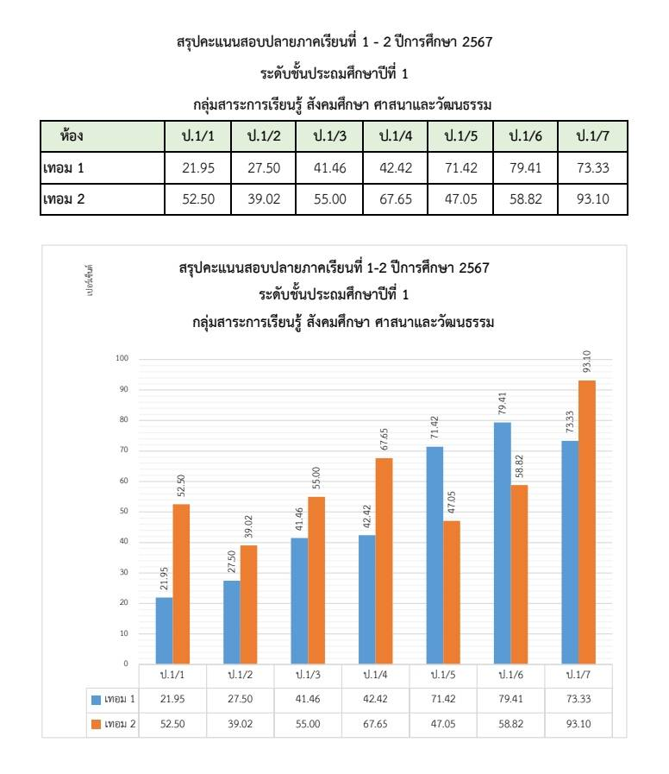

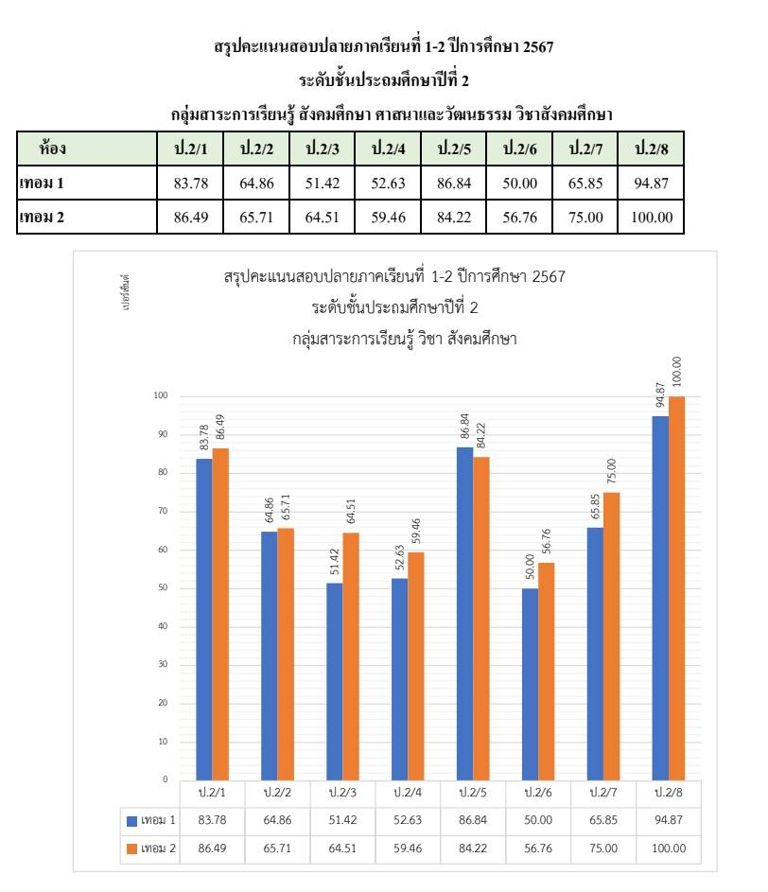

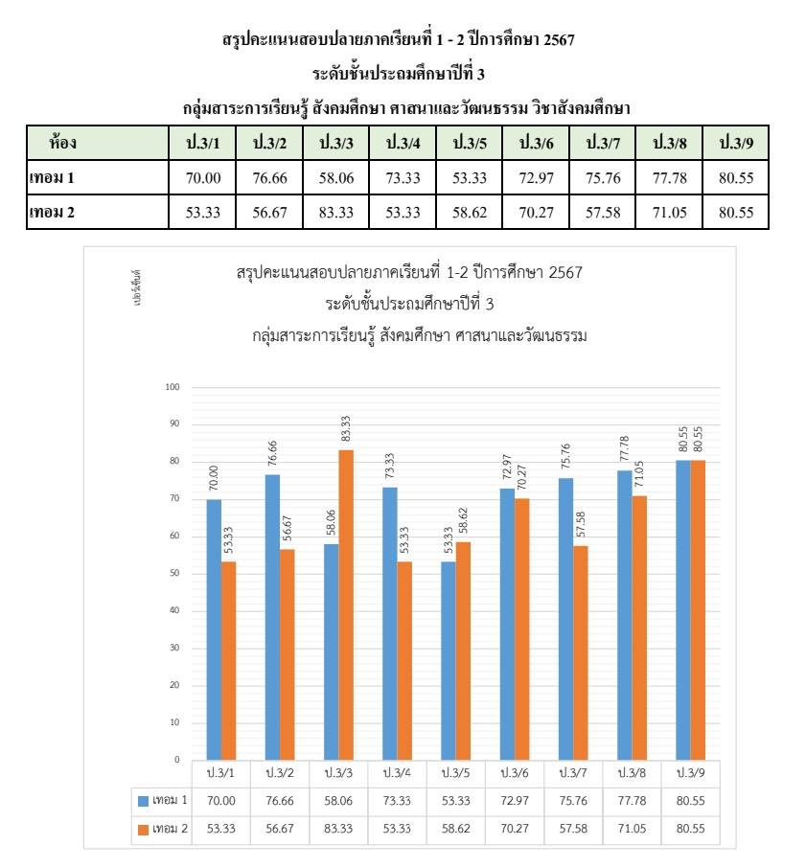

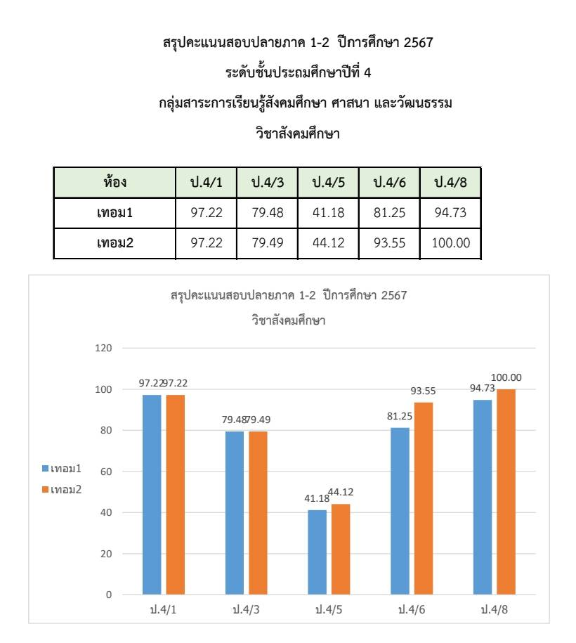

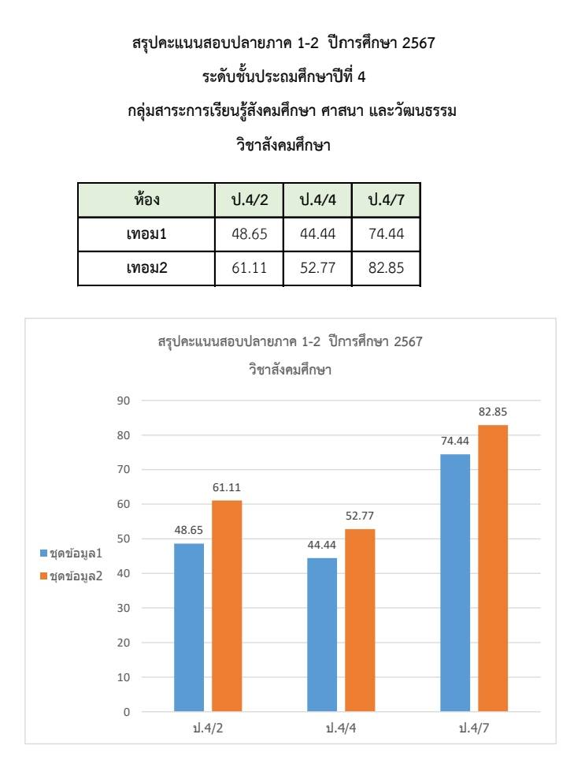

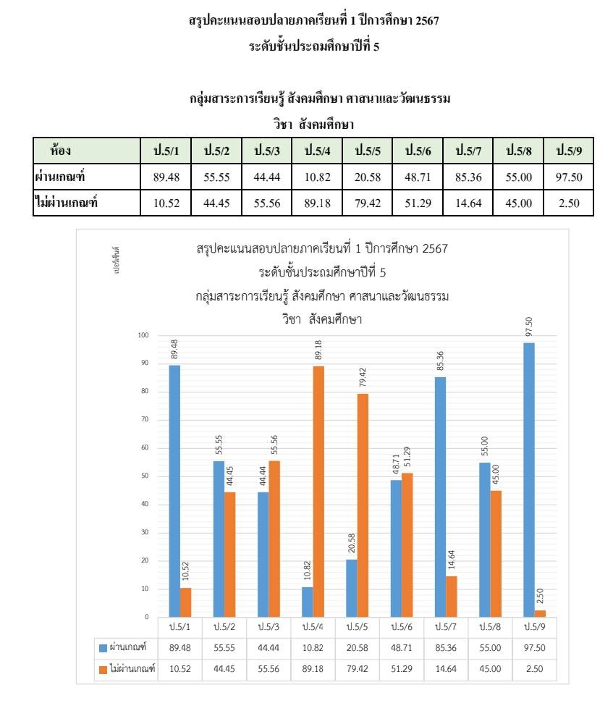

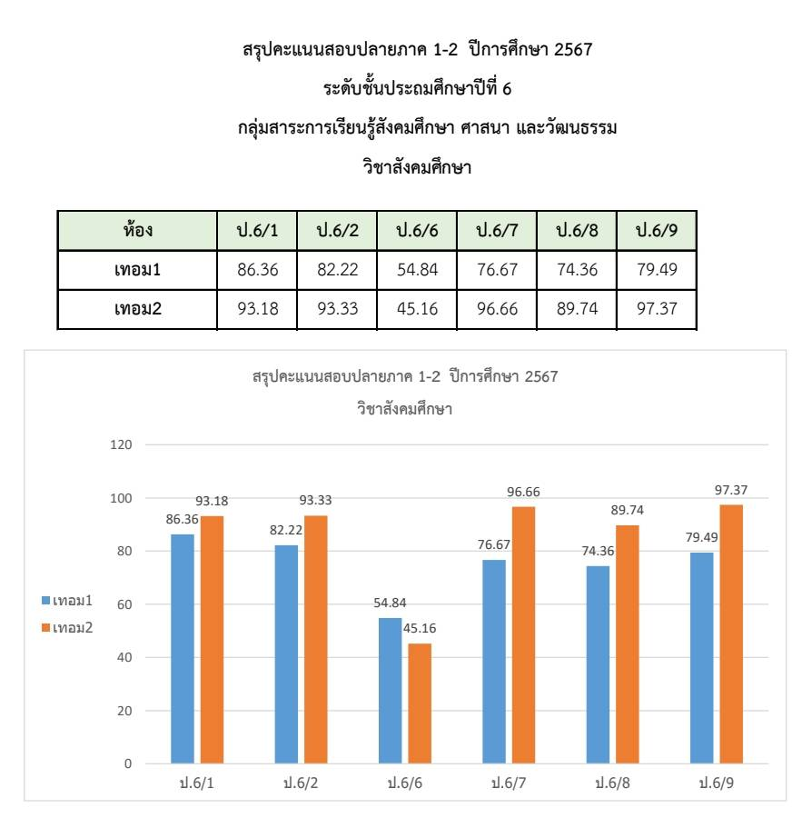

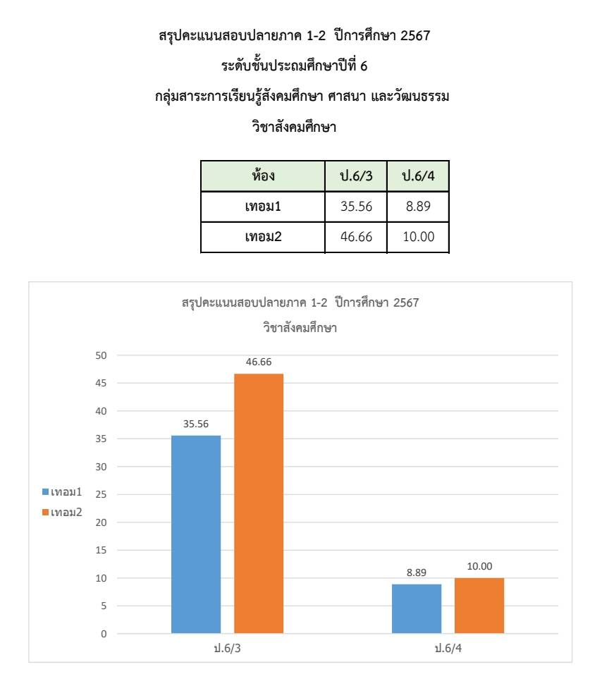

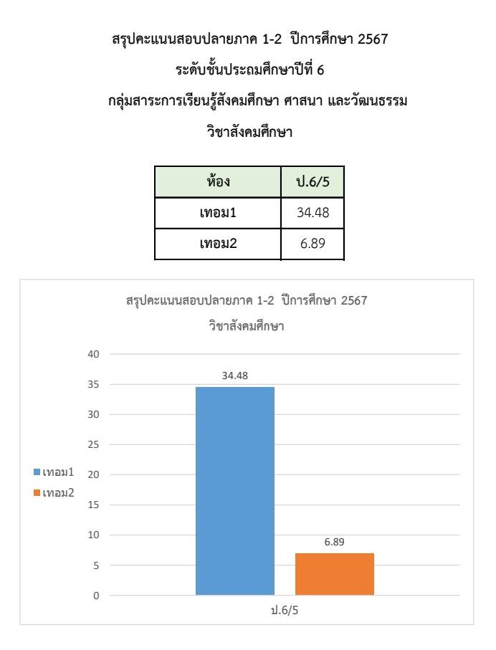

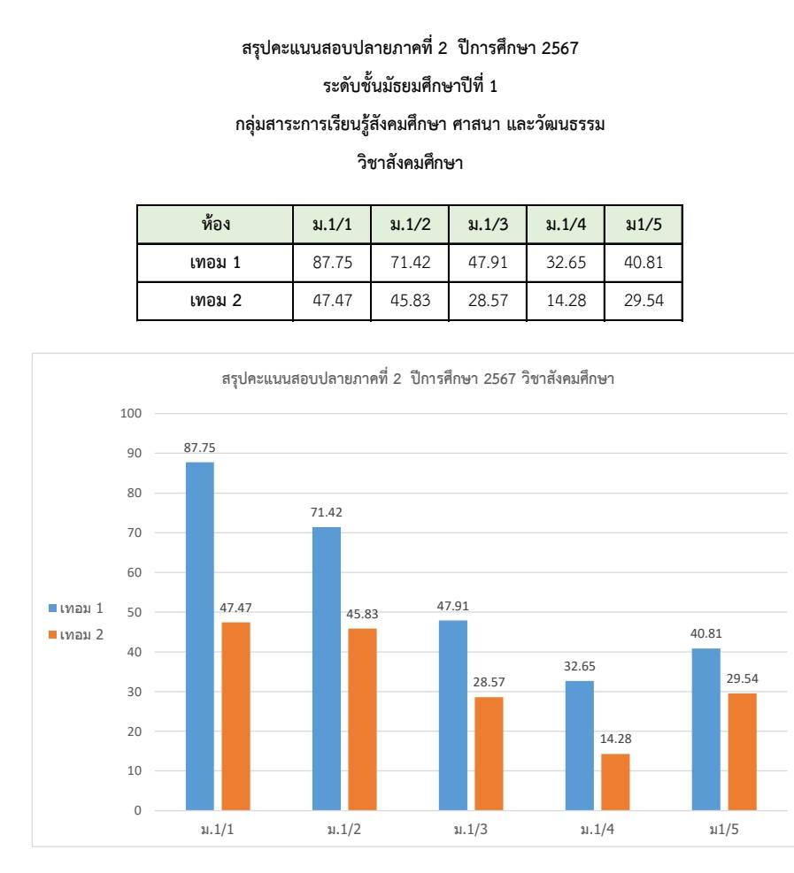

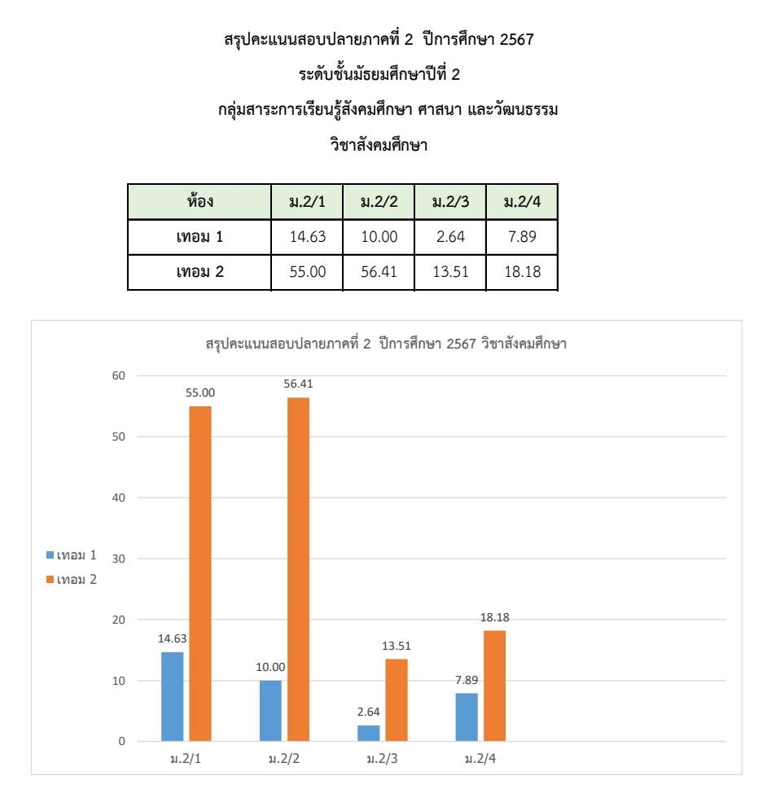

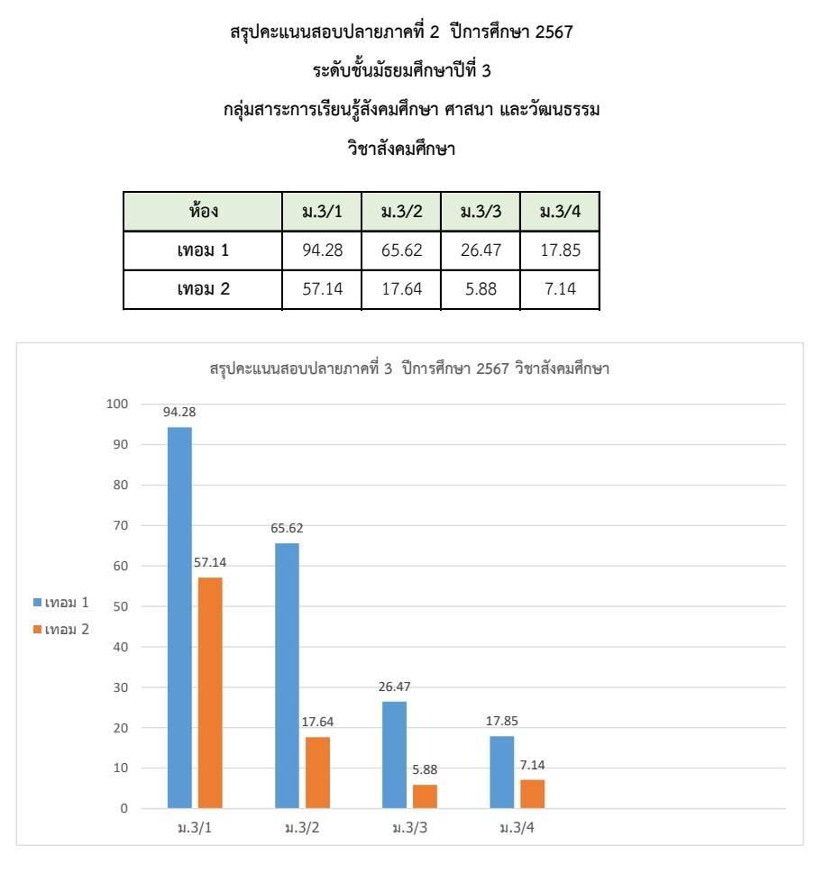

กิจกรรม ยกผลสัมฤทธิ์ทางการเรียน
กลุ่มสาระการเรียนรู้สังคมศึกษา ศาสนา และวัฒนธรรม
วิชา ประวัติศาสตร์
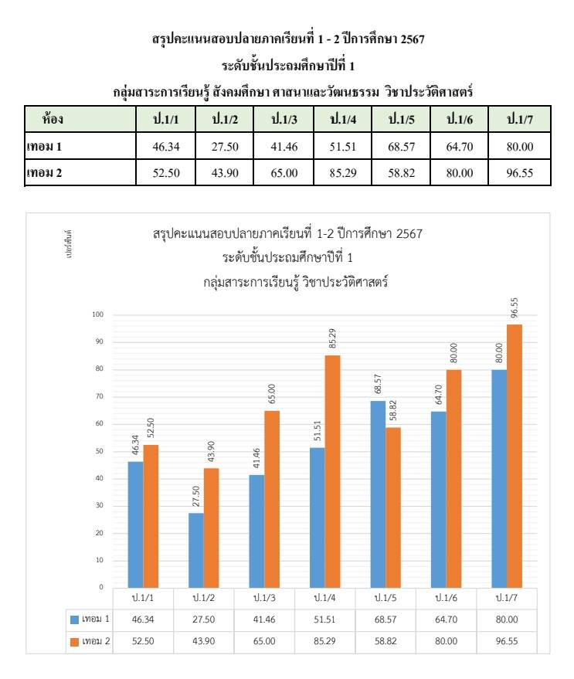

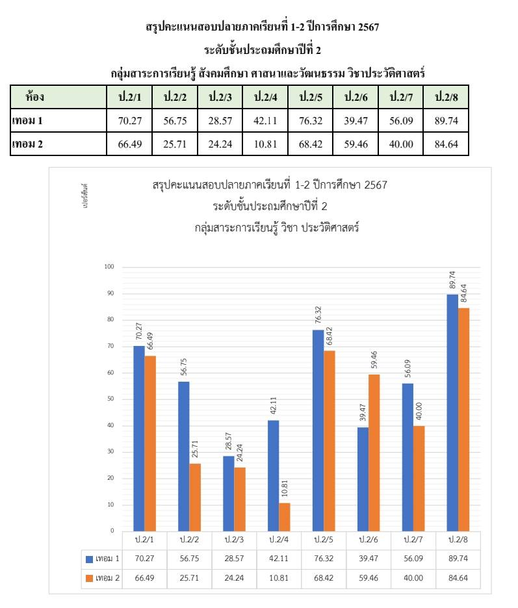

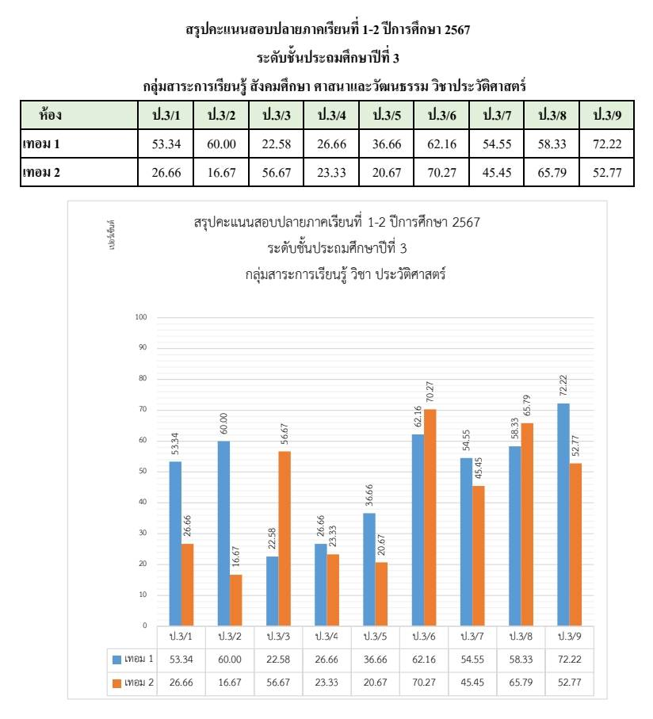

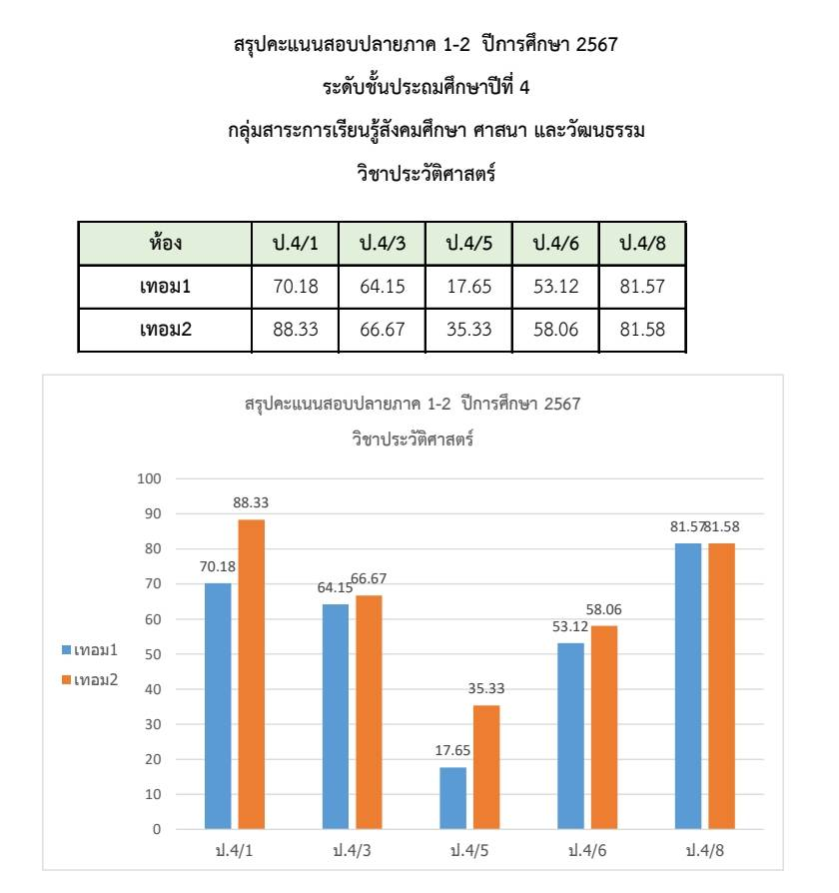

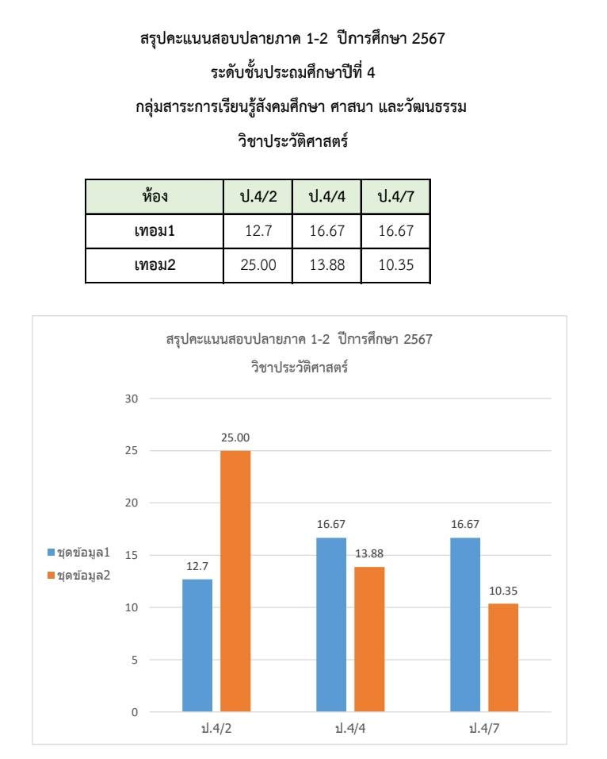

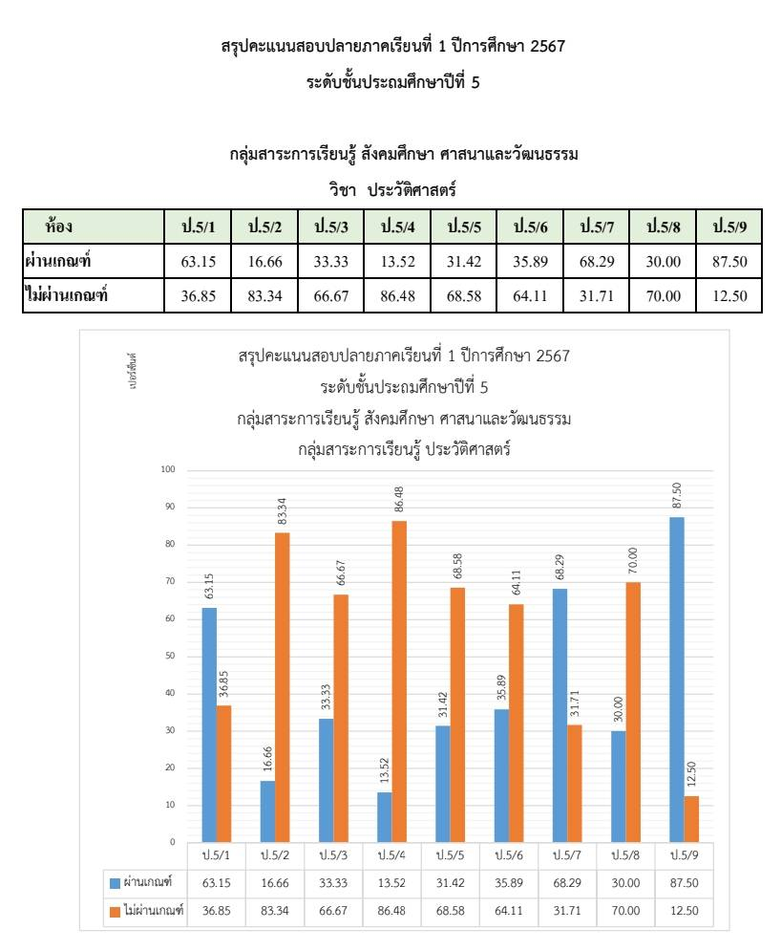

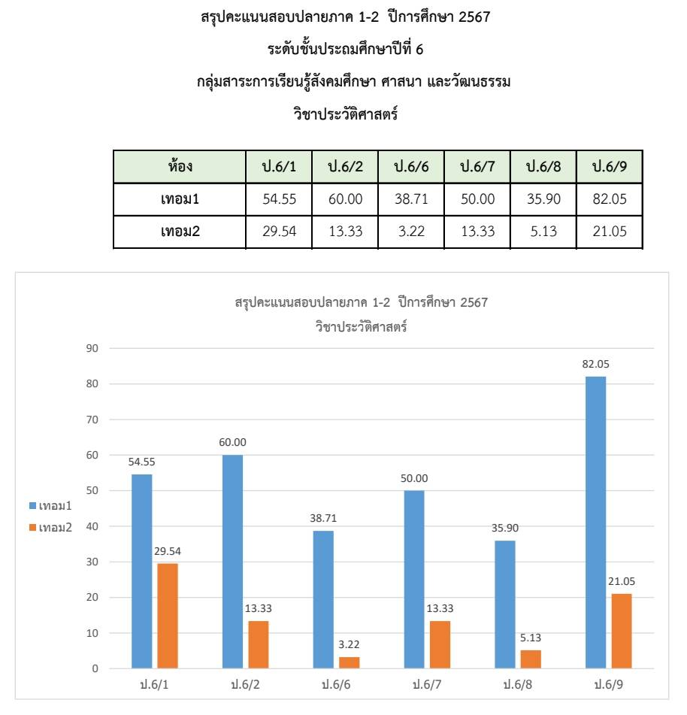

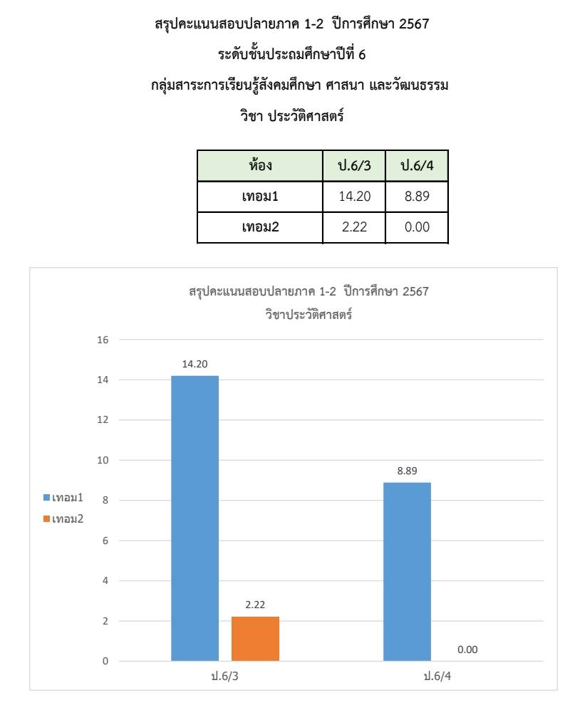

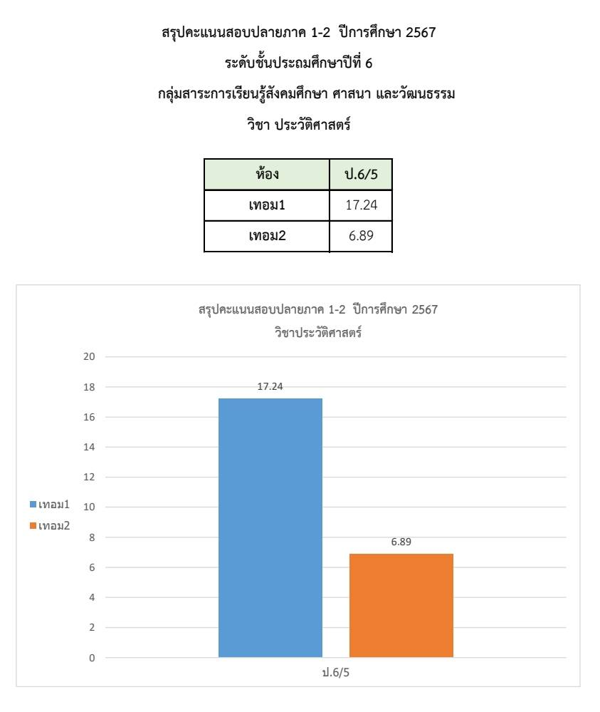

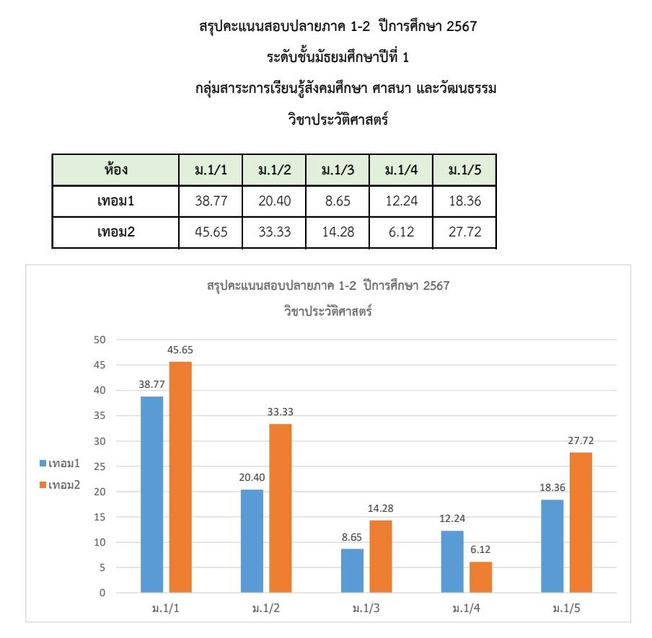

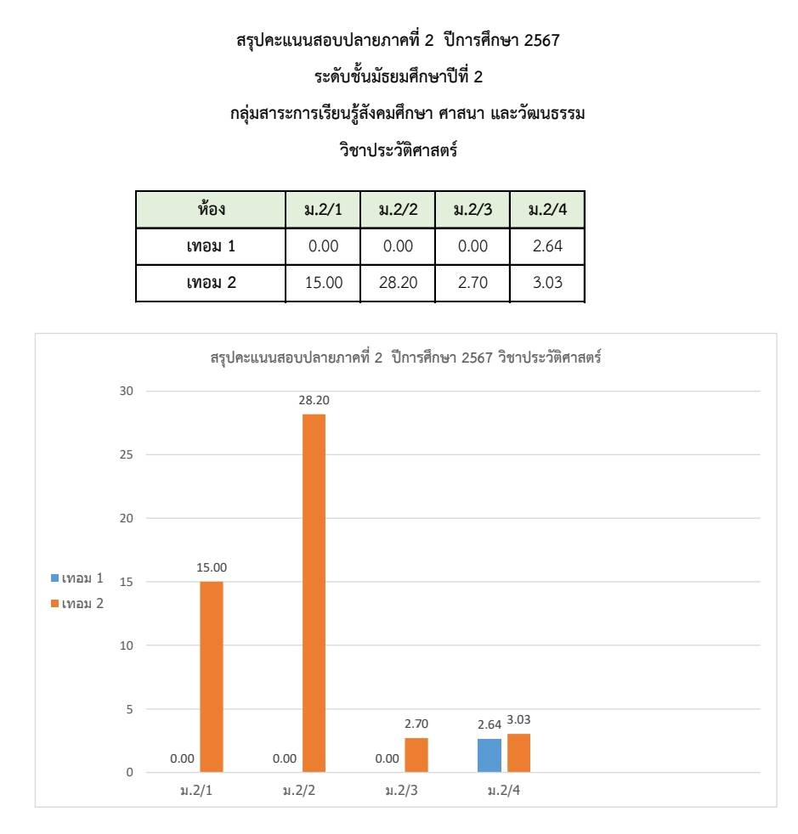

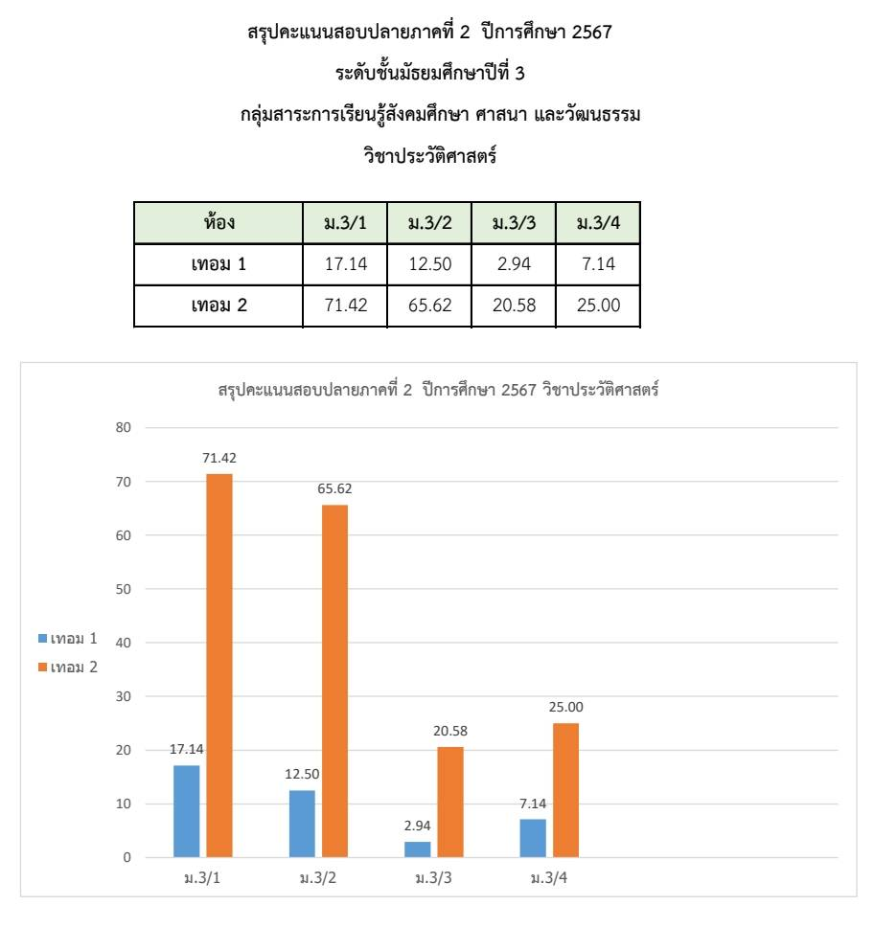

รายงานผลสัมฤทธิ์ทางการเรียน
กลุ่มสาระการเรียนรู้สังคมศึกษา ศาสนา และวัฒนธรรม
นักเรียนมีผลสัมฤทธิ์ทางการเรียนของนักเรียนที่มีผลการเรียนดีระดับเกรด 3 ขึ้นไป วิชา สังคมศึกษา

ตารางที่ 1 แสดงค่าเฉลี่ยผลสัมฤทธิ์ทางการเรียน วิชาสังคมศึกษา ชั้นประถมศึกษาปีที่ 1 - 6
ระดับชั้น | จำนวนนักเรียน | เกรด  3 | คิดเป็นร้อยละ | เกรด 3.5 | คิดเป็นร้อยละ | เกรด  4 | คิดเป็นร้อยละ | รวม | คิดเป็นร้อยละ
ชั้นประถมศึกษาปีที่ 1 | 247 | 43 | 17.40 | 53 | 21.45 | 145 | 58.70 | 241 | 97.57
ชั้นประถมศึกษาปีที่ 2 | 287 | 31 | 10.80 | 30 | 10.45 | 211 | 73.51 | 272 | 94.76
ชั้นประถมศึกษาปีที่ 3 | 285 | 24 | 8.42 | 33 | 11.57 | 222 | 77.90 | 279 | 97.89
ชั้นประถมศึกษาปีที่ 4 | 277 | 20 | 7.22 | 26 | 3.38 | 229 | 82.67 | 275 | 99.28
ชั้นประถมศึกษาปีที่ 5 | 322 | 31 | 9.62 | 71 | 22.04 | 204 | 63.35 | 306 | 95.03
ชั้นประถมศึกษาปีที่ 6 | 346 | 45 | 13.00 | 58 | 16.76 | 224 | 64.73 | 327 | 94.51
รวม | 1,764 | 194 | 11.07 | 271 | 14.27 | 1,235 | 70.14 | 1,700 | 96.50

ตารางที่ 2 แสดงค่าเฉลี่ยผลสัมฤทธิ์ทางการเรียน วิชาสังคมศึกษา ชั้นมัธยมศึกษาปีที่ 1 – 3 ภาคเรียนที่ 1
ระดับชั้น | จำนวนนักเรียน | เกรด  3 | คิดเป็นร้อยละ | เกรด 3.5 | คิดเป็นร้อยละ | เกรด  4 | คิดเป็นร้อยละ | รวม | คิดเป็นร้อยละ
ชั้นมัธยมศึกษาปีที่ 1 | 249 | 51 | 20.48 | 39 | 15.66 | 35 | 14.05 | 125 | 50.2
ชั้นมัธยมศึกษาปีที่ 2 | 158 | 29 | 18.35 | 33 | 20.88 | 71 | 44.93 | 133 | 84.18
ชั้นมัธยมศึกษาปีที่ 3 | 131 | 23 | 17.55 | 14 | 12.98 | 69 | 52.68 | 106 | 80.92
รวม | 538 | 103 | 18.80 | 86 | 16.50 | 175 | 37.22 | 364 | 71.76

ตารางที่ 3 แสดงค่าเฉลี่ยผลสัมฤทธิ์ทางการเรียน วิชาสังคมศึกษา ชั้นมัธยมศึกษาปีที่ 1 – 3 ภาคเรียนที่ 2
ระดับชั้น | จำนวนนักเรียน | เกรด  3 | คิดเป็นร้อยละ | เกรด 3.5 | คิดเป็นร้อยละ | เกรด  4 | คิดเป็นร้อยละ | รวม | คิดเป็นร้อยละ
ชั้นมัธยมศึกษาปีที่ 1 | 229 | 24 | 10.58 | 28 | 12.22 | 27 | 11.79 | 79 | 34.50
ชั้นมัธยมศึกษาปีที่ 2 | 141 | 23 | 16.31 | 20 | 14.81 | 76 | 53.90 | 119 | 84.40
ชั้นมัธยมศึกษาปีที่ 3 | 128 | 18 | 14.06 | 20 | 15.62 | 54 | 42.18 | 92 | 71.88
รวม | 498 | 65 | 13.65 | 68 | 14.21 | 157 | 35.95 | 290 | 63.60
รายงานผลสัมฤทธิ์ทางการเรียน
กลุ่มสาระการเรียนรู้สังคมศึกษา ศาสนา และวัฒนธรรม
นักเรียนมีผลสัมฤทธิ์ทางการเรียนของนักเรียนที่มีผลการเรียนดีระดับเกรด 3 ขึ้นไป วิชา ประวัติศาสตร์

ตารางที่ 1 แสดงค่าเฉลี่ยผลสัมฤทธิ์ทางการเรียน วิชาประวัติศาสตร์ ชั้นประถมศึกษาปีที่ 1 - 6
ระดับชั้น | จำนวนนักเรียน | เกรด  3 | คิดเป็นร้อยละ | เกรด 3.5 | คิดเป็นร้อยละ | เกรด  4 | คิดเป็นร้อยละ | รวม | คิดเป็นร้อยละ
ชั้นประถมศึกษาปีที่ 1 | 247 | 42 | 17.00 | 41 | 16.70 | 149 | 60.32 | 232 | 93.93
ชั้นประถมศึกษาปีที่ 2 | 287 | 31 | 10.80 | 30 | 10.45 | 211 | 73.51 | 272 | 94.78
ชั้นประถมศึกษาปีที่ 3 | 285 | 24 | 8.42 | 33 | 11.58 | 222 | 77.89 | 279 | 97.89
ชั้นประถมศึกษาปีที่ 4 | 277 | 32 | 11.56 | 68 | 24.54 | 172 | 62.09 | 272 | 98.20
ชั้นประถมศึกษาปีที่ 5 | 322 | 73 | 22.67 | 92 | 28.57 | 145 | 45.03 | 310 | 96.28
ชั้นประถมศึกษาปีที่ 6 | 346 | 106 | 30.63 | 78 | 22.54 | 125 | 36.12 | 309 | 89.31
รวม | 1,764 | 308 | 16.84 | 342 | 19.06 | 1,024 | 59.16 | 1,674 | 95.07

ตารางที่ 2 แสดงค่าเฉลี่ยผลสัมฤทธิ์ทางการเรียน วิชาประวัติศาสตร์ ชั้นมัธยมศึกษาปีที่ 1 – 3 ภาคเรียนที่ 1
ระดับชั้น | จำนวนนักเรียน | เกรด  3 | คิดเป็นร้อยละ | เกรด 3.5 | คิดเป็นร้อยละ | เกรด  4 | คิดเป็นร้อยละ | รวม | คิดเป็นร้อยละ
ชั้นมัธยมศึกษาปีที่ 1 | 249 | 50 | 20.08 | 26 | 10.44 | 29 | 11.79 | 105 | 42.69
ชั้นมัธยมศึกษาปีที่ 2 | 158 | 26 | 16.45 | 1 | 0.63 | - | - | 27 | 17.09
ชั้นมัธยมศึกษาปีที่ 3 | 131 | 12 | 9.16 | 20 | 15.26 | 62 | 47.32 | 94 | 71.76
รวม | 538 | 88 | 15.23 | 47 | 26.33 | 91 | 19.70 | 226 | 43.84

ตารางที่ 3 แสดงค่าเฉลี่ยผลสัมฤทธิ์ทางการเรียน วิชาประวัติศาสตร์ ชั้นมัธยมศึกษาปีที่ 1 – 3 ภาคเรียนที่ 2
ระดับชั้น | จำนวนนักเรียน | เกรด  3 | คิดเป็นร้อยละ | เกรด 3.5 | คิดเป็นร้อยละ | เกรด  4 | คิดเป็นร้อยละ | รวม | คิดเป็นร้อยละ
ชั้นมัธยมศึกษาปีที่ 1 | 229 | 30 | 13.10 | 24 | 10.48 | 30 | 13.10 | 84 | 36.68
ชั้นมัธยมศึกษาปีที่ 2 | 141 | 52 | 36.87 | 8 | 5.67 | 18 | 9.29 | 78 | 55.31
ชั้นมัธยมศึกษาปีที่ 3 | 128 | 6 | 0.46 | - | - | 80 | 62.5 | 86 | 67.8
รวม | 498 | 88 | 16.81 | 32 | 5.38 | 128 | 28.30 | 248 | 53.26
รายงานผลสัมฤทธิ์ทางการเรียน
กลุ่มสาระการเรียนรู้สังคมศึกษา ศาสนา และวัฒนธรรม
นักเรียนมีผลสัมฤทธิ์ทางการเรียนของนักเรียนที่มีผลการเรียนดีระดับเกรด 3 ขึ้นไป วิชา การป้องกันการทุจริต

ตารางที่ 1 แสดงค่าเฉลี่ยผลสัมฤทธิ์ทางการเรียน วิชาป้องกันการทุจริต (เพิ่มเติม) ชั้นประถมศึกษาปีที่ 1 - 6
ระดับชั้น | จำนวนนักเรียน | เกรด  3 | คิดเป็นร้อยละ | เกรด 3.5 | คิดเป็นร้อยละ | เกรด  4 | คิดเป็นร้อยละ | รวม | คิดเป็นร้อยละ
ชั้นประถมศึกษาปีที่ 1 | 247 | 27 | 10.93 | 44 | 17.81 | 162 | 65.59 | 233 | 94.33
ชั้นประถมศึกษาปีที่ 2 | 287 | 35 | 12.20 | 37 | 12.90 | 191 | 66.56 | 263 | 91.63
ชั้นประถมศึกษาปีที่ 3 | 285 | 13 | 4.57 | 20 | 7.01 | 250 | 87.71 | 283 | 99.30
ชั้นประถมศึกษาปีที่ 4 | 277 | 2 | 0.72 | 15 | 5.41 | 257 | 98.91 | 274 | 98.91
ชั้นประถมศึกษาปีที่ 5 | 322 | 14 | 4.34 | 33 | 10.24 | 270 | 83.85 | 317 | 98.44
ชั้นประถมศึกษาปีที่ 6 | 346 | 35 | 10.11 | 66 | 19.07 | 244 | 70.52 | 345 | 99.71
รวม | 1,764 | 126 | 7.14 | 215 | 12.07 | 1,374 | 78.85 | 1,717 | 97.05

ตารางที่ 2 แสดงค่าเฉลี่ยผลสัมฤทธิ์ทางการเรียน วิชาป้องกันการทุจริต ชั้นมัธยมศึกษาปีที่ 1 – 3 ภาคเรียนที่ 1
ระดับชั้น | จำนวนนักเรียน | เกรด  3 | คิดเป็นร้อยละ | เกรด 3.5 | คิดเป็นร้อยละ | เกรด  4 | คิดเป็นร้อยละ | รวม | คิดเป็นร้อยละ
ชั้นมัธยมศึกษาปีที่ 1 | 249 | 56 | 22.48 | 35 | 14.05 | 70 | 28.11 | 161 | 65.44
ชั้นมัธยมศึกษาปีที่ 2 | 158 | 89 | 56.32 | 8 | 5.06 | 2 | 1.26 | 99 | 62.66
ชั้นมัธยมศึกษาปีที่ 3 | 131 | 36 | 27.48 | 32 | 24.42 | 13 | 9.92 | 81 | 61.83
รวม | 538 | 181 | 35.42 | 75 | 14.51 | 55 | 13.09 | 341 | 62.64

ตารางที่ 3 แสดงค่าเฉลี่ยผลสัมฤทธิ์ทางการเรียน วิชาป้องกันการทุจริต ชั้นมัธยมศึกษาปีที่ 1 – 3 ภาคเรียนที่ 2
ระดับชั้น | จำนวนนักเรียน | เกรด  3 | คิดเป็นร้อยละ | เกรด 3.5 | คิดเป็นร้อยละ | เกรด  4 | คิดเป็นร้อยละ | รวม | คิดเป็นร้อยละ
ชั้นมัธยมศึกษาปีที่ 1 | 229 | 45 | 19.65 | 21 | 9.17 | 81 | 35.37 | 147 | 64.19
ชั้นมัธยมศึกษาปีที่ 2 | 141 | 38 | 26.95 | 20 | 14.18 | 35 | 2.48 | 93 | 65.96
ชั้นมัธยมศึกษาปีที่ 3 | 128 | 26 | 20.31 | 18 | 14.06 | 49 | 38.28 | 90 | 70.31
รวม | 397 | 109 | 22.30 | 59 | 12.47 | 165 | 25.37 | 330 | 66.82
วิธีการดำเนินการ

กิจกรรม นิเทศเยี่ยมชั้นเรียนภายใน กลุ่มสาระการเรียนรู้สังคมศึกษา ศาสนาและวัฒนธรรม
โครงการ พัฒนาศักยภาพการเรียนรู้ กลุ่มสาระการเรียนรู้สังคมศึกษา ศาสนา และวัฒนธรรม
เป้าหมาย ข้อที่ 7
กลยุทธ์ ข้อที่ 5 ข้อที่ 10
ระยะเวลาดำเนินงาน 7 พ.ค. 67 ถึง 15 มี.ค. 68
ผู้รับผิดชอบ 1. นางสาวรสริน สังขะทัต 2. นางสาวดวงพร พรสาร 3. นายจตุพล อ่อนสีทัน

ที่ | ขั้นตอนกิจกรรม | ระยะเวลาดำเนินการ | ผู้รับผิดชอบ
1. | ขั้นวางแผน (P : PLAN)  - ประชุมคณะกรรมการ  - วางแผนดำเนินการประชุม  - แต่งตั้งคณะกรรมการรับผิดชอบโครงการ  - แต่งตั้งคณะกรรมการประเมิน PLC  - จัดทำปฏิทินการปฏิบัติงานตามโครงการ | 3 เม.ย. 67  3 พ.ค. 67  3 พ.ค. 67  3 พ.ค. 67  17 พ.ค. 67 | นางสาวรสริน สังขะทัต
2 | ขั้นดำเนินการ (D : DO)  2.1 แต่งตั้งคณะกรรมการการนิเทศภายใน  ในกลุ่มสาระฯ  2.2 จัดทำปฏิทิน การนิเทศภายใน  2.3 จัดทำแบบประเมินการนิเทศภายใน  2.4 จัดการนิเทศภายในตามที่วางแผนและ  ปฏิทิน  2.5 จัดทำแบบประเมินความพึงพอใจในการ  นิเทศภายในของกลุ่มสาระการเรียนรู้  สังคมศึกษา ศาสนาและวัฒนธรรมทุกครั้ง  2.6 สรุปรายงานผลการนิเทศภายในทุกครั้ง  2.7 ประสานงานกับหัวหน้าฝ่ายวิชาการ เพื่อ  นำผลการการนิเทศภายในไปใช้ให้เกิด  ประโยชน์  2.8 รวบรวมเอกสารการนิเทศภายในของกลุ่ม  สาระการเรียนรู้สังคมศึกษา ศาสนาและ  วัฒนธรรมทุกครั้ง เช่น รูปเล่มการนิเทศ  ภายใน รูปภาพ  2.9 สรุปผลการนิเทศภายในของตนเอง | ภาคเรียนที่ 1 (ก.ค.-ส.ค.67)  ภาคเรียนที่ 2 (ธ.ค.67-ม.ค.68) | คณะกรรมการตามคำสั่ง  กลุ่มสาระการเรียนรู้สังคมศึกษา ศาสนาและวัฒนธรรม
3 | ขั้นตรวจสอบติดตามประเมินผล  (C : CHECK)  3.1 ตรวจสอบติดตามการดำเนินการตาม  แผนงาน  3.2 ปรับปรุงแก้ไข ดำเนินงาน ตามแผนงาน  แบบประเมินความพึงพอใจในการนิเทศ  ภายในที่ยังไม่สมบูรณ์  3.3 ทบทวน/แก้ไข/ปรับปรุง เครื่องมือการ  ติดตาม  3.4 วิเคราะห์ / สังเคราะห์ ผลการประเมิน  ความพึงพอใจในการนิเทศภายใน | ทุกครั้งที่มีการนิเทศภายใน  ทุกครั้งที่มีการนิเทศภายใน  หลังการนิเทศภายใน  7 วัน  รายเดือน/รายภาคเรียนและปีการศึกษา 2567 | คณะกรรมการตามคำสั่ง  กลุ่มสาระการเรียนรู้สังคมศึกษา ศาสนาและวัฒนธรรม
4 | ขั้น/รายงานปรับปรุงพัฒนา (A : ACT)  4.1 หัวหน้าโครงการประชุมร่วมกับคณะกรรมการ สรุปผลการดำเนินกิจกรรมตามโครงการ  4.2 รายงานผลการประเมินต่อผู้บริหาร | ภาคเรียนที่ 1 (ส.ค.67)  ภาคเรียนที่ 2 (ม.ค.68) | คณะกรรมการตามคำสั่ง  กลุ่มสาระการเรียนรู้สังคมศึกษา ศาสนาและวัฒนธรรม
5 | ขั้นการนำเสนอผลการดำเนินการ  (A: Achievement)  5.1 นำข้อมูลสรุปผลการดำเนินงานเสนอต่อผู้บริหาร | ภาคเรียนที่ 1 (ก.ย. 67)  ภาคเรียนที่ 2 (มี.ค. 68) | นายจตุพล อ่อนสีทัน

แบบประมาณการค่าใช้จ่าย
กิจกรรม นิเทศเยี่ยมชั้นเรียนภายใน กลุ่มสาระการเรียนรู้สังคมศึกษา ศาสนาและวัฒนธรรม
ฝ่าย วิชาการ

ลำดับ | รายการ | ขั้นกำหนดมาตรฐาน/คุณลักษณะเฉพาะคุณภาพ | ราคาต่อหน่วย |  | จำนวนหน่วย | รวมจำนวนเงิน |  | หมายเหตุ
 |  |  | บาท | สต. |  | บาท | สต.
1 | กระดาษ A4 | IQ BRAND | 100 | - | 2 | 200 |  | ปริ้นแบบนิเทศ
2 | กระดาษการ์ดสี | 150 แกรม | 190 |  | 2 | 380
3 | แลคซีน | ขนาด 2 นิ้ว | 65 |  | 5 | 325
รวมประมาณการค่าใช้จ่าย (เก้าร้อยห้าบาทถ้วน) |  |  |  |  |  | 905

สรุปประเภทงบประมาณ
งบโรงเรียน 905 บาท งบจัดหา - บาท
งบโครงการเรียนฟรี - บาท

รวมเป็นเงิน 905 บาท

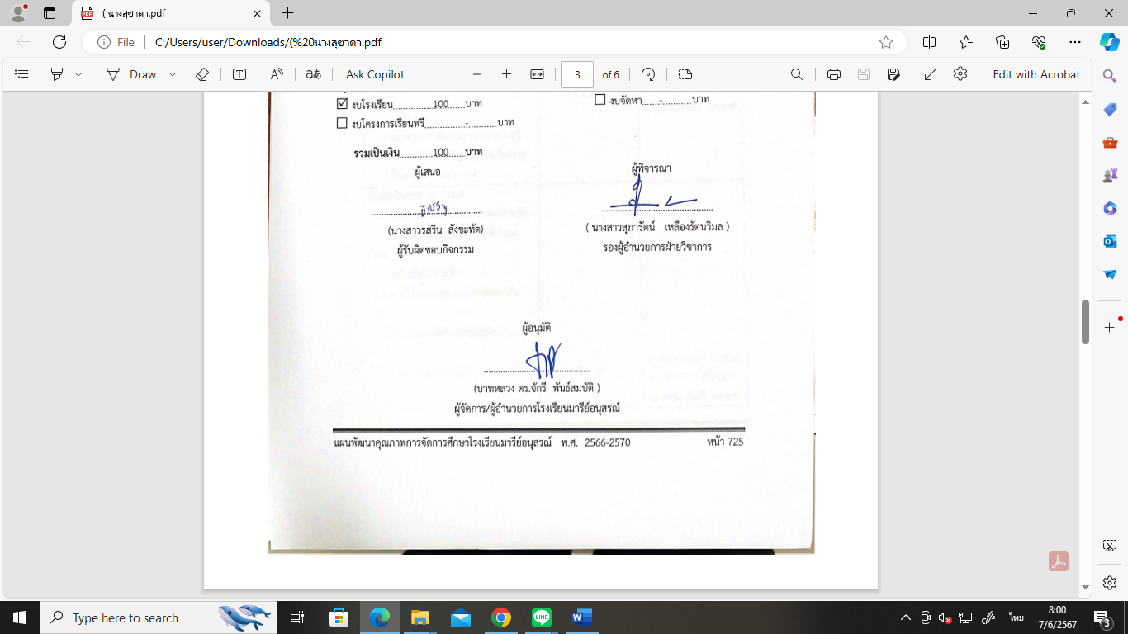

กิจกรรม นิเทศเยี่ยมชั้นเรียนภายใน
กลุ่มสาระการเรียนรู้สังคมศึกษา ศาสนาและวัฒนธรรม
จากการดำเนินกิจกรรมการเรียนการสอน ของกลุ่มสาระการเรียนรู้สังคมศึกษา ศาสนาและวัฒนธรรม
เป็นกิจกรรมเพื่อให้ครูในกลุ่มสาระการเรียนรู้สังคมศึกษา ศาสนาและวัฒนธรรม ได้มีการสอดแทรกคุณธรรมจริยธรรม ค่านิยมที่ดีงาม คุณลักษณะอันพึงประสงค์ และคุณค่าพระวรสาร และหลักปรัชญาของเศรษฐกิจพอเพียงตา
ตารางที่ 1 ผลการนิเทศครูกลุ่มสาระการเรียนรู้วิชาสังคมศึกษา ศาสนาและวัฒนธรรม

ชื่อ - นามสกุล | ครั้งที่ 1 | ครั้งที่ 2 | รวม | ผลคะเนน | หมายเหตุ
1. นางสุชาดา ประโมทะโก | 94.44 | 90.00 | 184.44 | 92.22 | ดีมาก
2. นางปาริชาติ วาปีโส | 91.66 | 97.66 | 188.88 | 94.44 | ดีมาก
3. นางสมใจ เฮาประโคนมงคล | 97.22 | 93.33 | 190.55 | 95.28 | ดีมาก
4. นางสาวรสริน สังขะทัต | 94.44 | 90.00 | 184.44 | 92.22 | ดีมาก
5. นายจักรภัทร ศรีอินทร์ | 90.00 | 91.00 | 181.00 | 90.05 | ดีมาก
6. นางอภิญญา วิชัยรัมย์ | 90.66 | 91.44 | 182.1 | 91.05 | ดีมาก
7. นางมนทการณ์ ดาทอง | 94.44 | 96.66 | 191.10 | 95.55 | ดีมาก
8. นางปรียาภรณ์ มาตรหนองแวง | 94.44 | 91.00 | 184.44 | 92.22 | ดีมาก
9. นางสาวสายสุนี เขียวรัมย์ | 94.44 | 96.66 | 191.10 | 95.55 | ดีมาก
10. นางสาวยุภาพร บุญโสม | 97.22 | 93.33 | 190.55 | 95.28 | ดีมาก
11. นางเพ็ญศรี มะนิตรัมย์ | 88.88 | 97.22 | 186.1 | 93.05 | ดีมาก
12. นายจตุพล อ่อนสีทัน | 94.44 | 90.00 | 184.44 | 92.22 | ดีมาก
13. นางสาวรัศมี ทิรอดรัมย์ | 90.66 | 91.44 | 182.1 | 91.05 | ดีมาก
14. นางสาวดวงพร พรสาร | 97.22 | 93.33 | 190.55 | 95.28 | ดีมาก
15. นายโยธิน เกิดสมบูรณ์ | 90.66 | 91.44 | 182.1 | 91.05 | ดีมาก
16. นางนิรมล กิจสกุล | 94.44 | 90.00 | 184.44 | 92.22 | ดีมาก
17. นางนัยณา แก้วบ้านดู่ | 86.11 | 94.44 | 180.55 | 90.27 | ดีมาก
รวม | 87.27 |  |  |  | ดีมาก

พบว่าครูที่ได้คะแนนมากที่สุด คือ นางมนทการณ์ ดาทอง คิดเป็นร้อยละ 95.55 รองลงมานางสมใจ เฮาประโคนมงคล นางสาวยุภาพร บุญโสม และนางสาวดวงพร พรสาร คิดเป็นร้อยละ 95.28 และลำดับที่น้อยที่สุด คือ นายจักรภัทร ศรีอินทร์ และนางนัยณา แก้วบ้านดู่ คิดเป็นร้อยละ 90.27 จากผลคะแนน การนิเทศพบว่าครูกลุ่มสาระการเรียนรู้สังคมศึกษา ศาสนาและวัฒนธรรม มีจำนวนครูทั้งหมด 17 คน ได้ระดับดีมาก 17 คน คิดเป็น ร้อยละ 100
และจากตาราง พบว่าผลการนิเทศการสอนของครูเป็นรายบุคคล ของกลุ่มสาระการเรียนรู้สังคมศึกษา ศาสนาและวัฒนธรรม โรงเรียนมารีย์อนุสรณ์ ปีการศึกษา 2567 ในภาพรวมอยู่ในระดับ ดีมาก กลุ่มสาระการเรียนรู้ สังคมศึกษา ศาสนาและวัฒนธรรม ได้ค่าคะแนนเฉลี่ยตั้งแต่ 90.27 ถึง 98.61

จากการนิเทศการเรียนการสอนครูกลุ่มสาระสังคมศึกษาศาสนาและวัฒนธรรม
สภาพปัญหาและอุปสรรคในการจัดการเรียนการสอน
จากการนิเทศ กำกับ ติดตาม การจัดการเรียนการสอนเพื่อส่งเสริมประสิทธิภาพการจัดการเรียน การสอนของสถานศึกษา ซึ่งมีหัวหน้าสายนิเทศ กำกับ ติดตามครั้งนี้พบว่า มีสภาพปัญหาและ อุปสรรคดังนี้
1. ด้านผู้เรียน
1.1 นักเรียนขาดอุปกรณ์เทคโนโลยี อินเตอร์เน็ต ที่ใช้ในการเรียนรู้ และสืบค้นข้อมูล
1.2 นักเรียนยังมีเนื้อหาสาระวิชาที่เรียนยังขาดความเข้าใจ ไม่สามารถค้นคว้าเพิ่มเติมด้วยตนเองได้
1.3 นักเรียนมีความรับผิดชอบ ในการทำใบงานและกิจกรรมตามที่ครูมอบหมายไม่เพียงพอ
1.4 นักเรียน ติดเกม ติดเล่น ติดโทรศัพท์มือถือ
2. ด้านผู้สอน
2.1 ครูมอบหมายภาระงานนักเรียนมากเกินไป
3. ด้านการบริหารจัดการ
3.1 ครูขาดงบประมาณในการจัดซื้อ สื่อ วัสดุอุปกรณ์ในการจัดการเรียนการสอน
4. ด้านผู้ปกครอง
4.1 ผู้ปกครองไม่สามารถสอน แนะนำ ความรู้บางเนื้อหารายวิชาได้

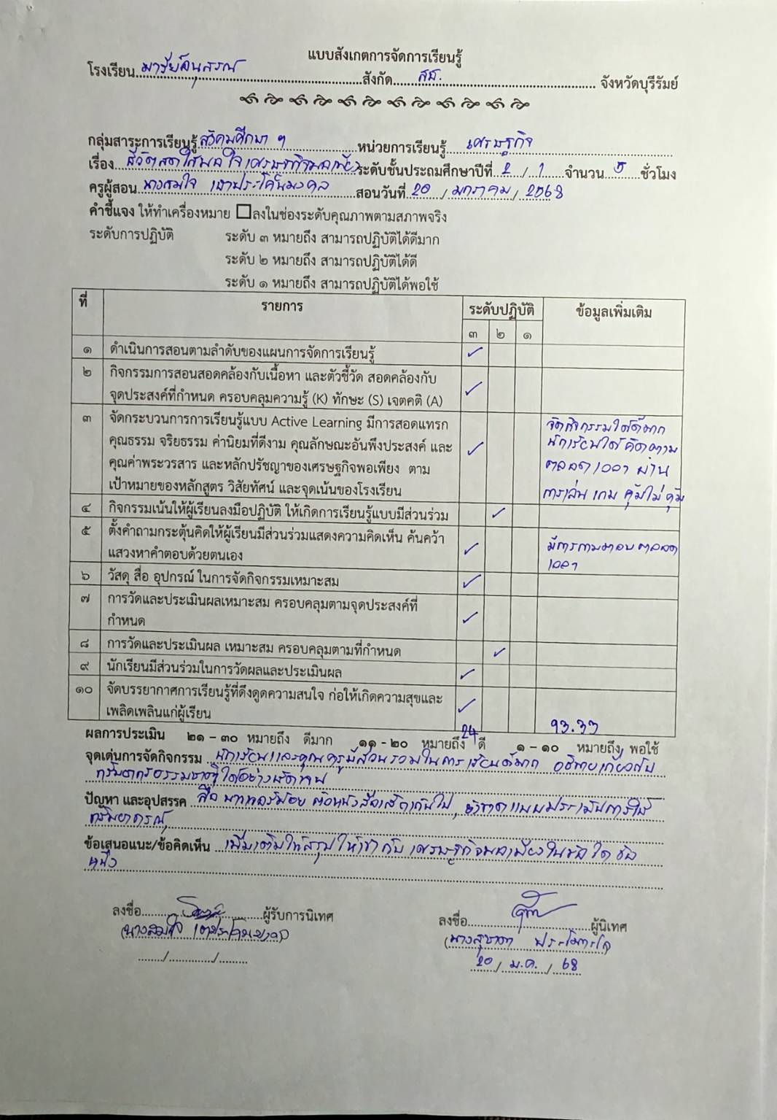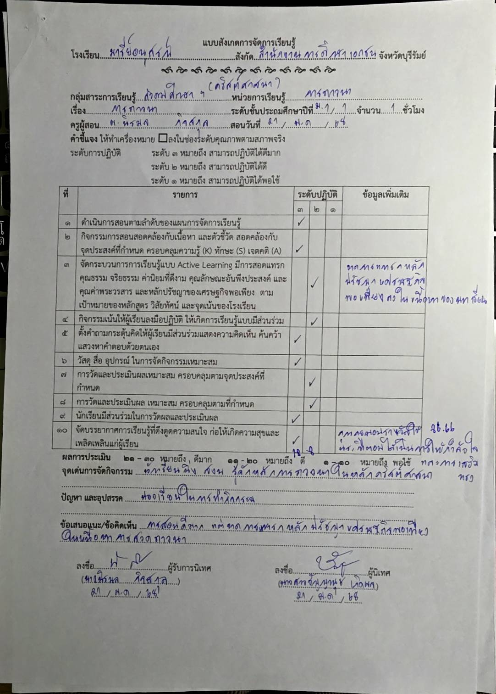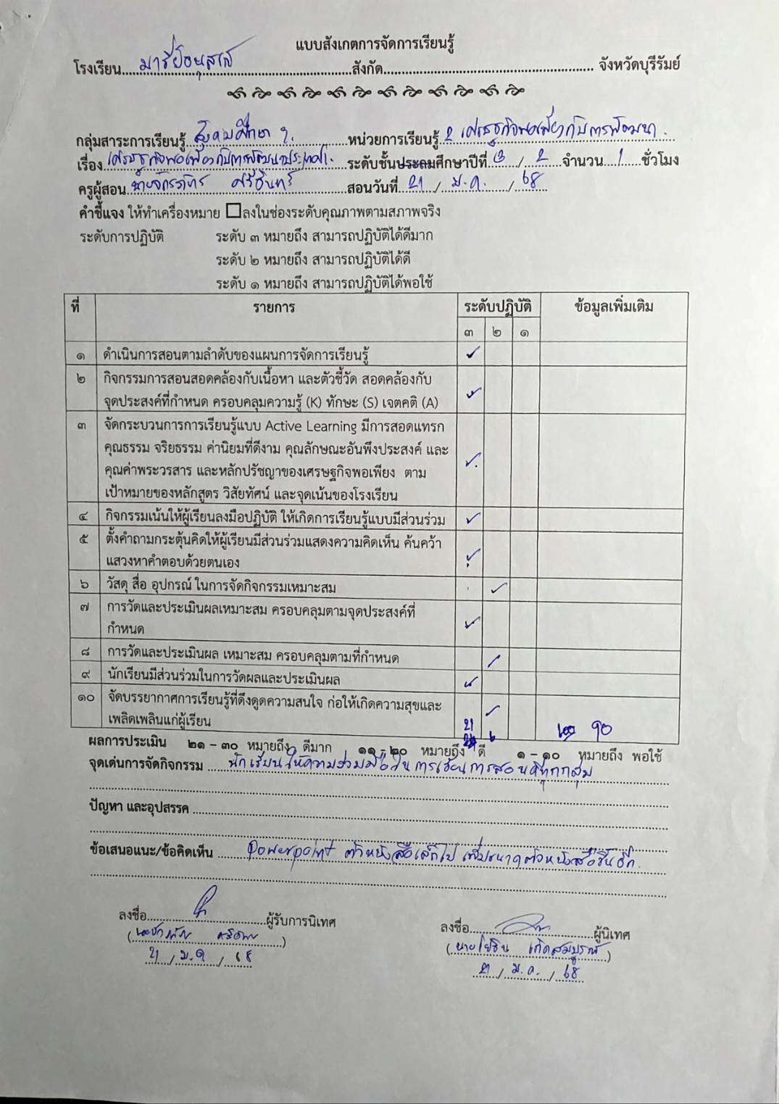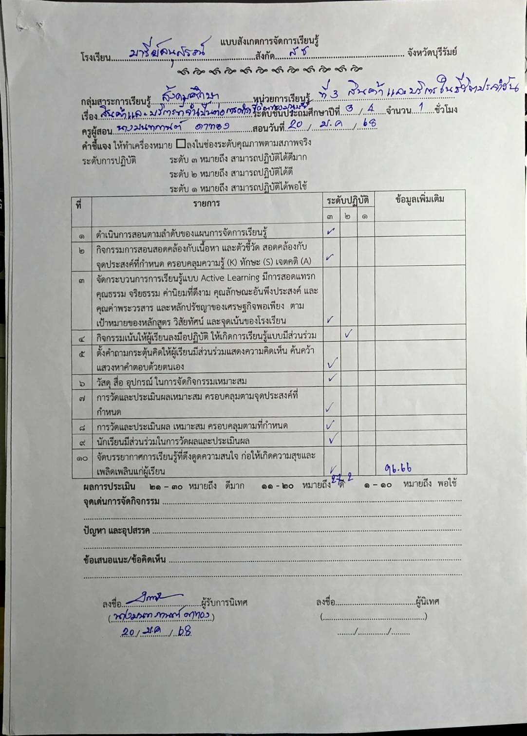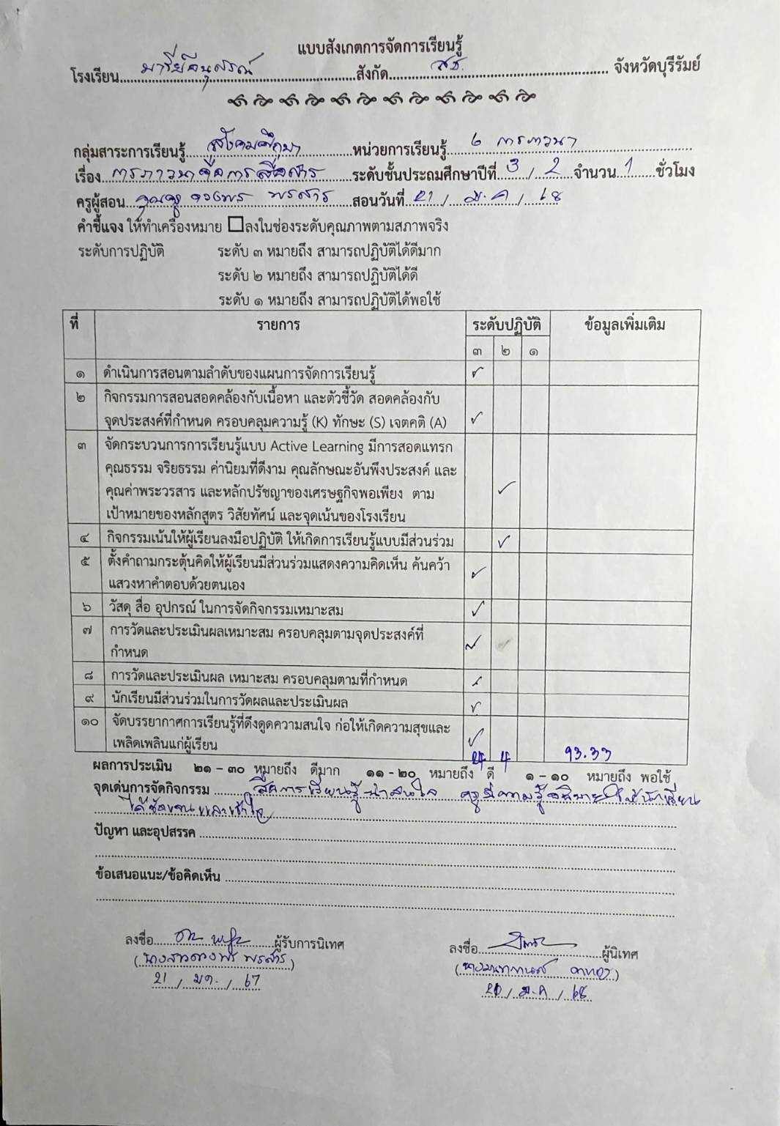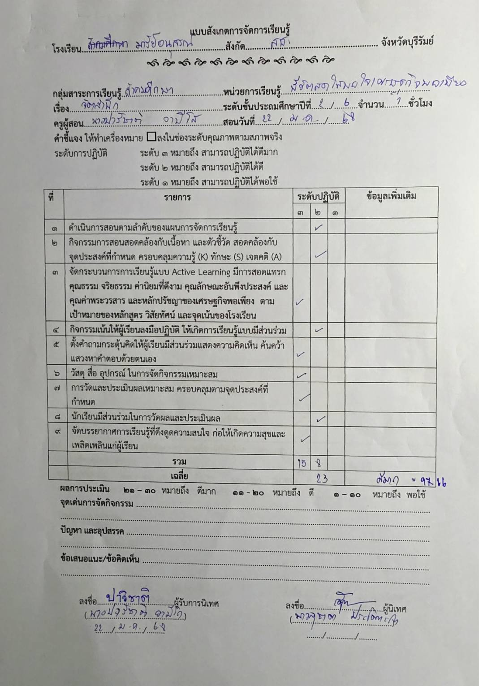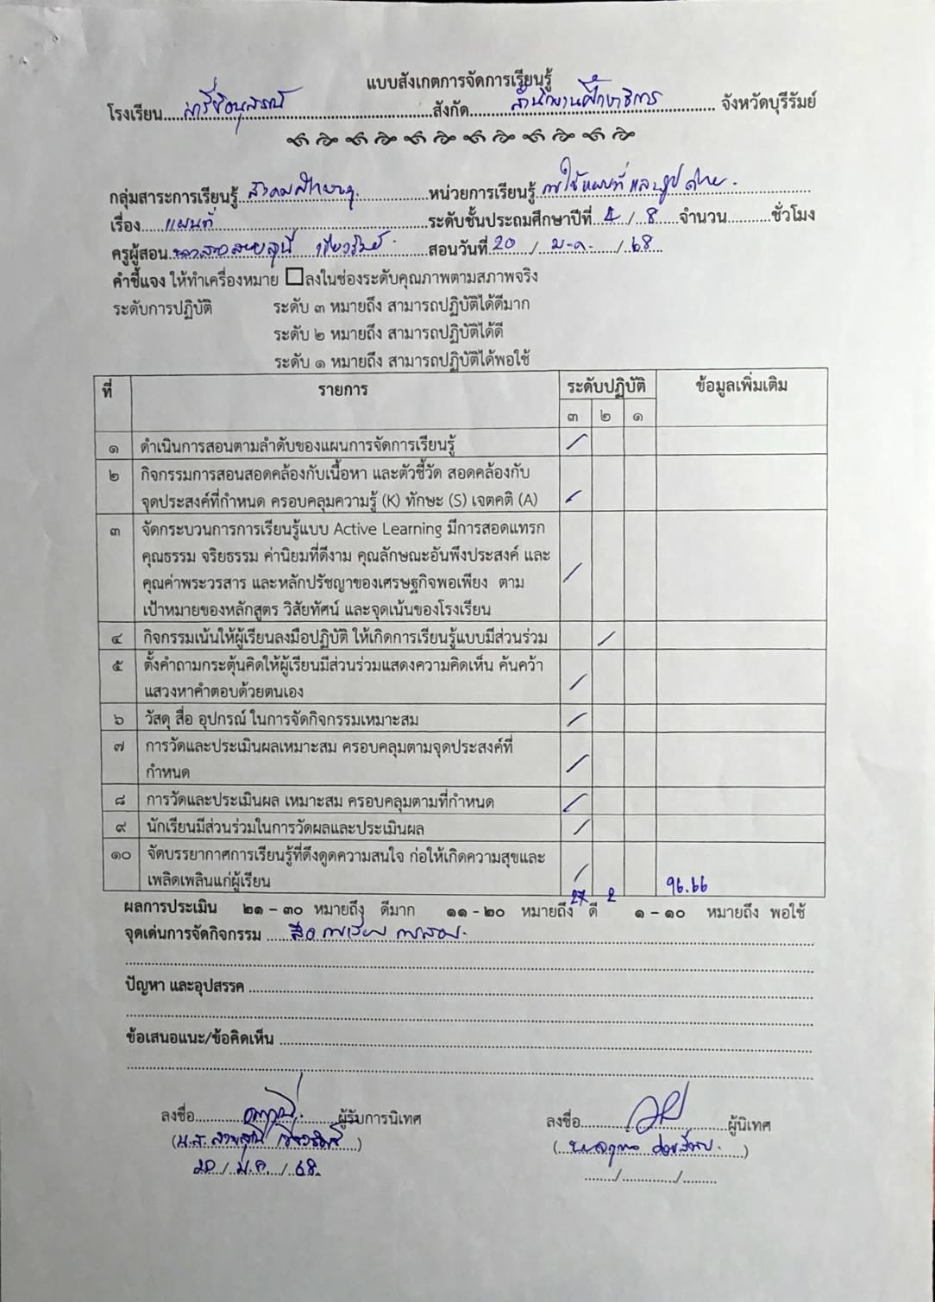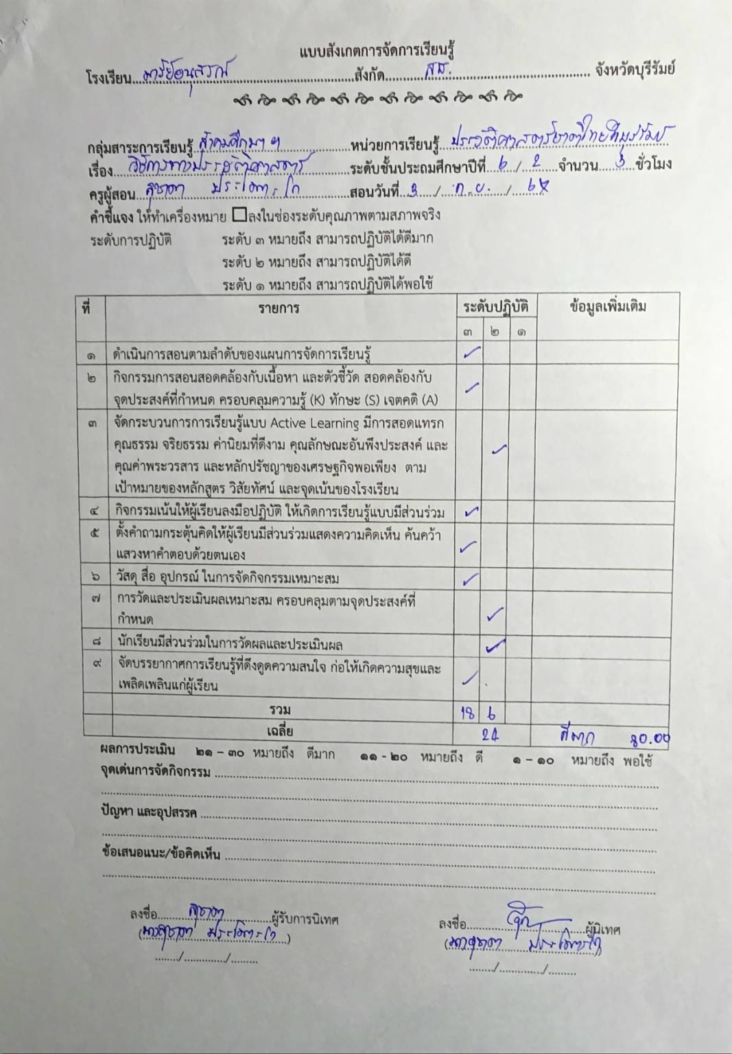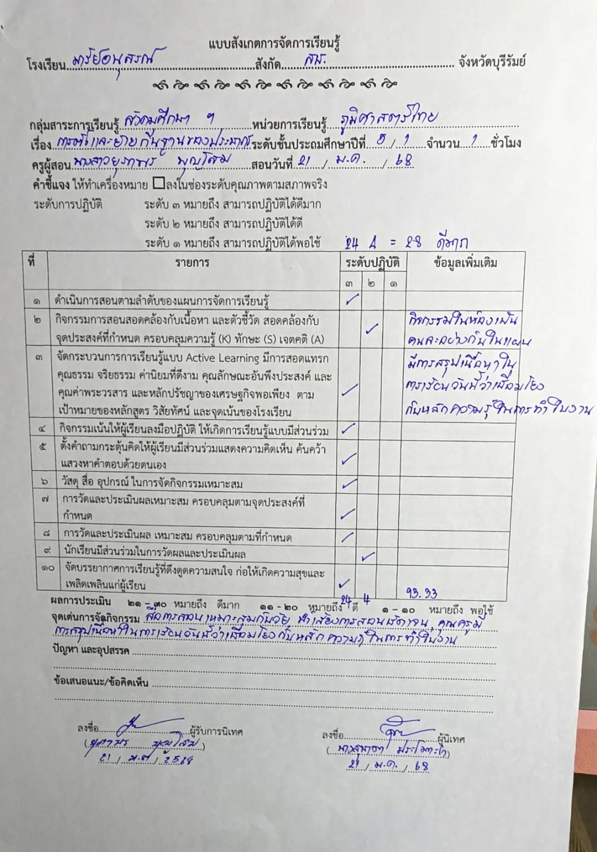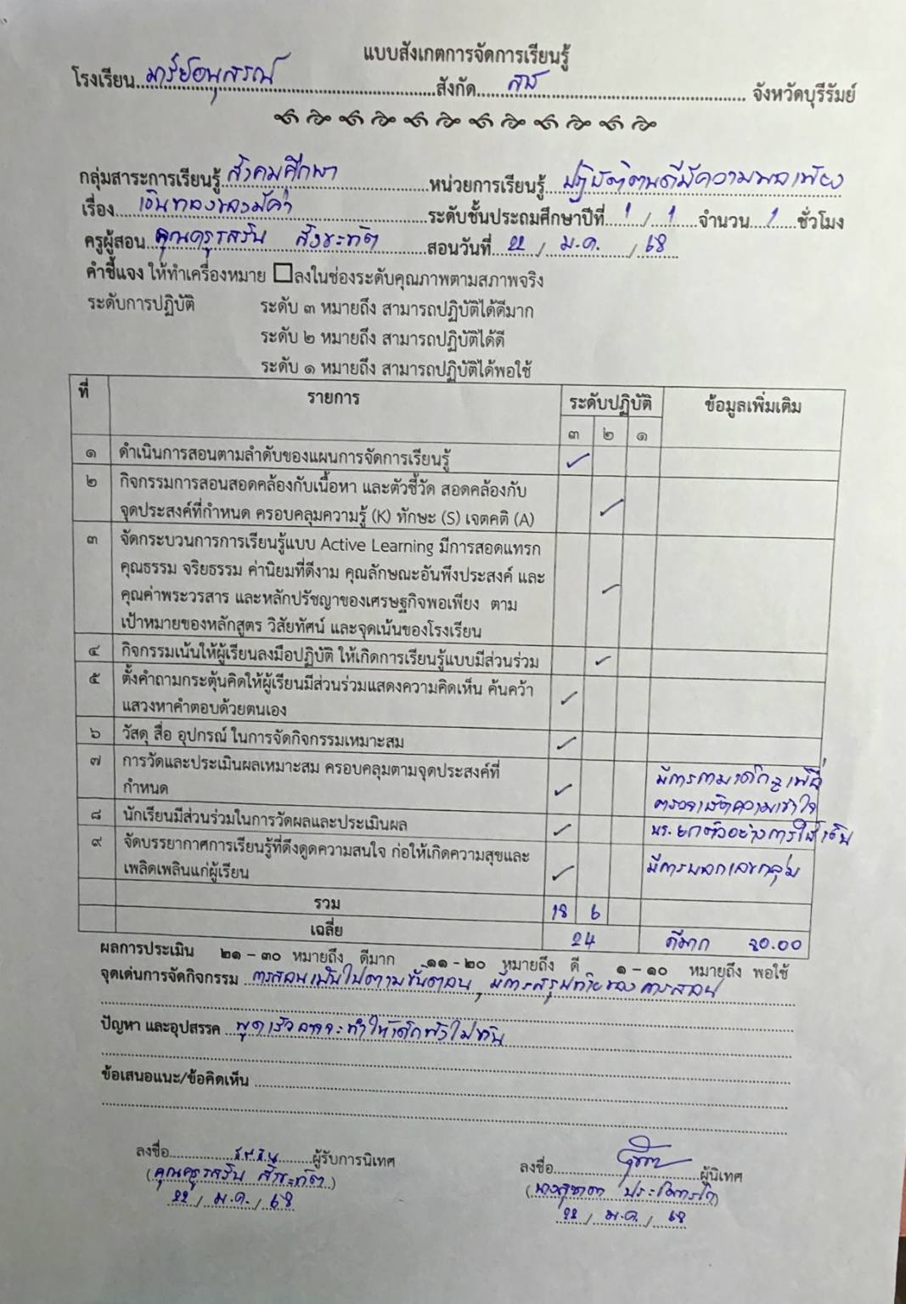

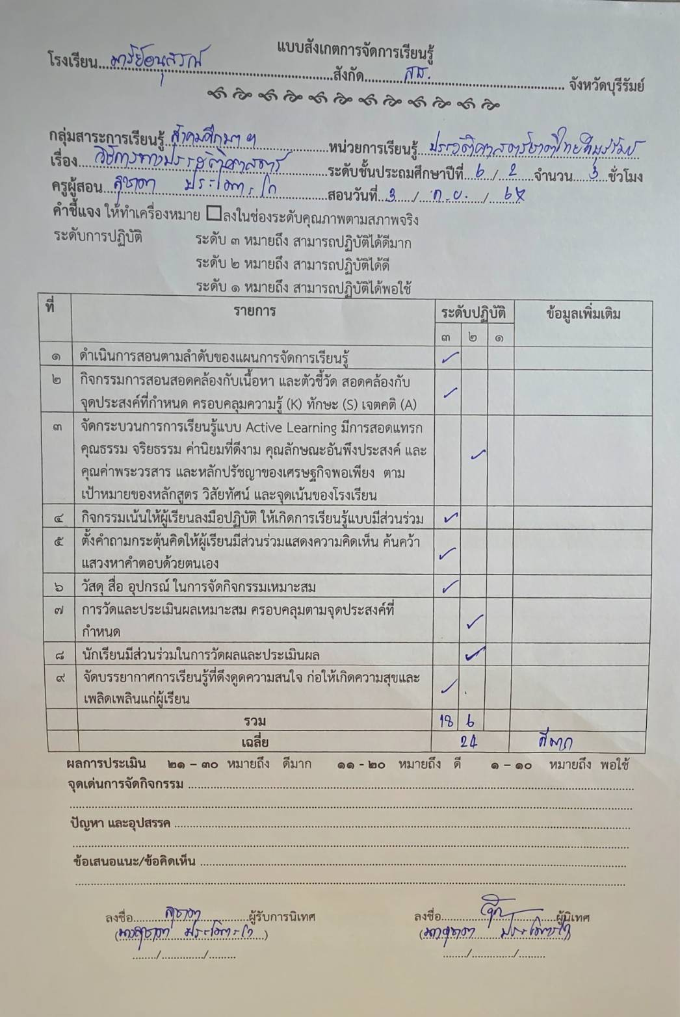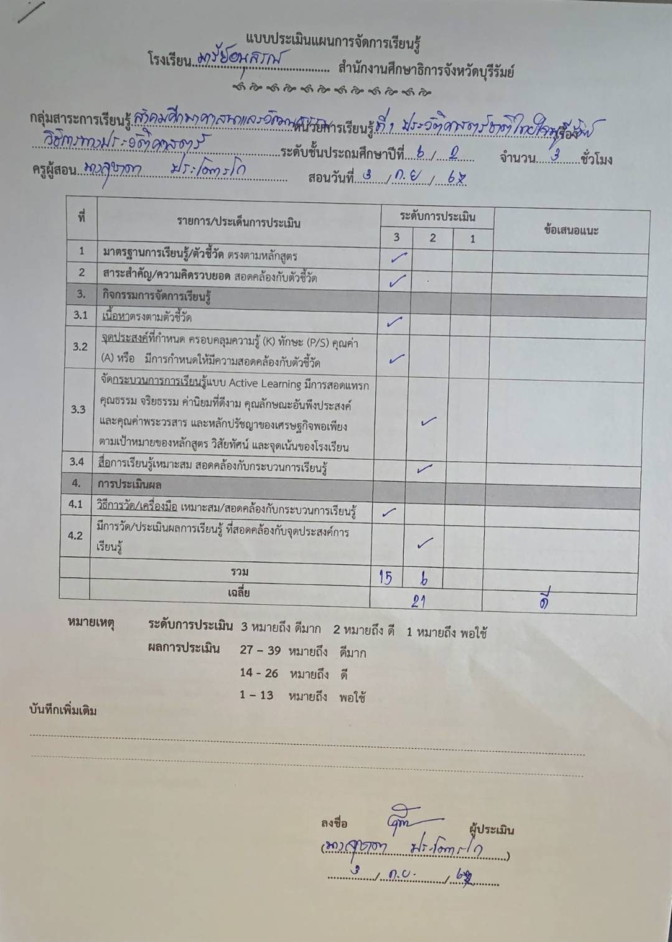

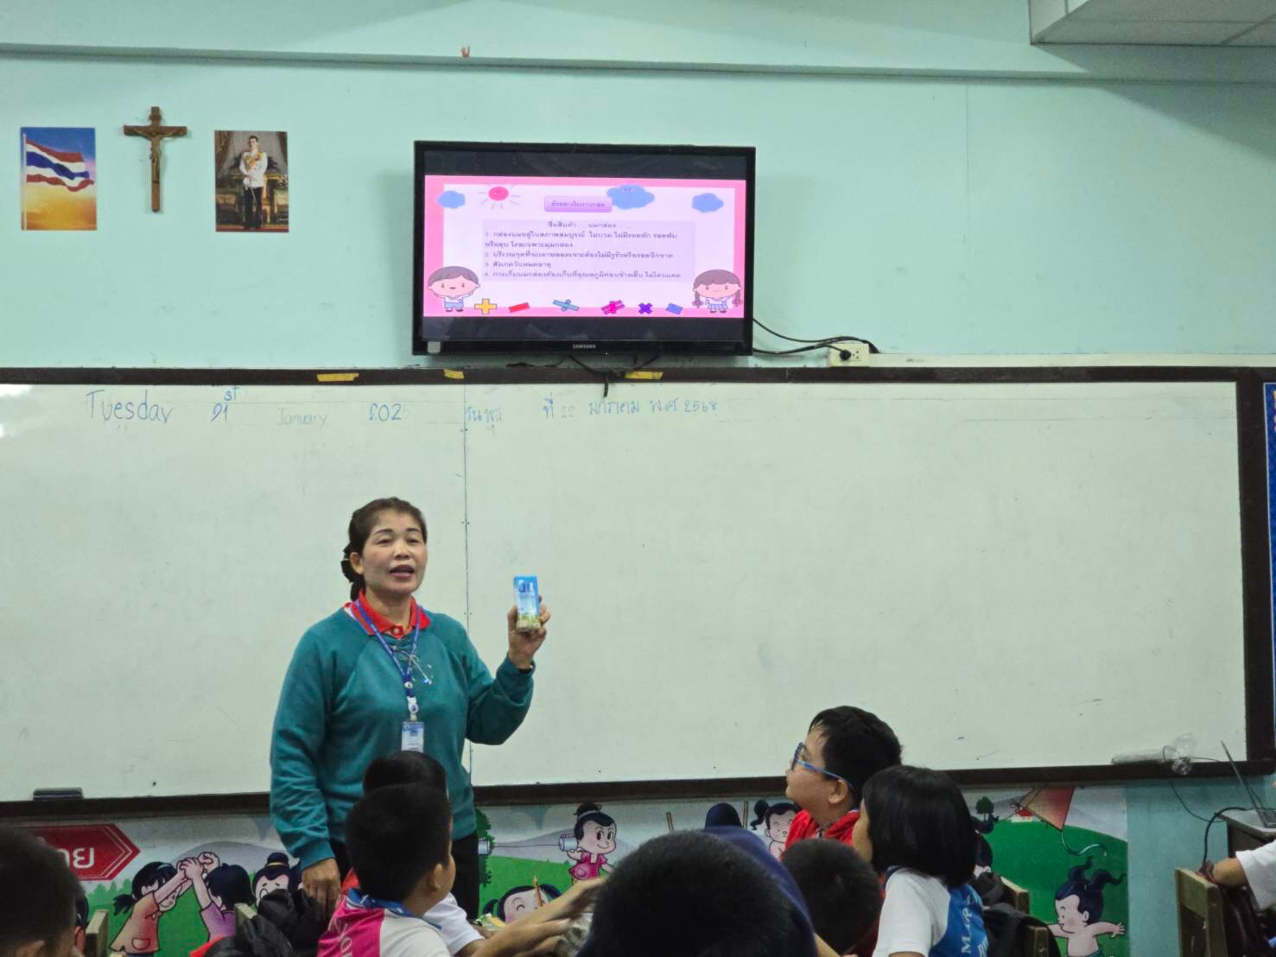

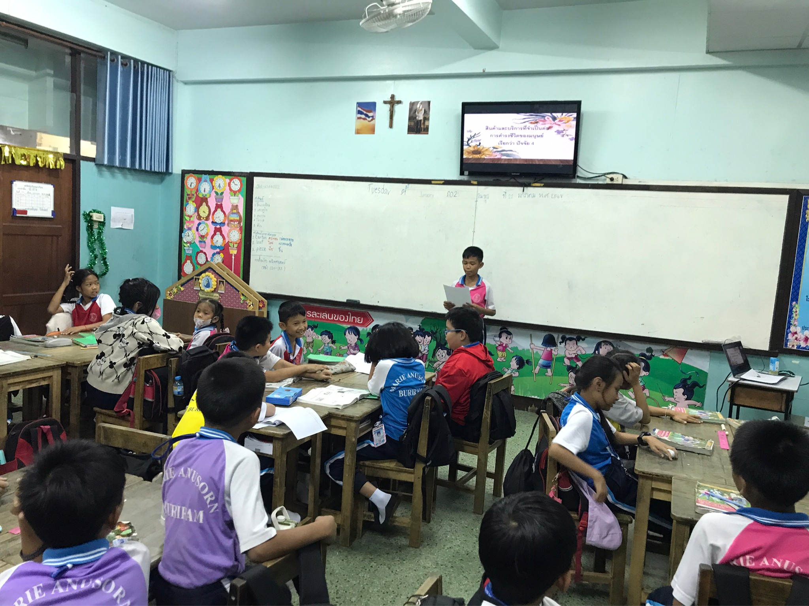

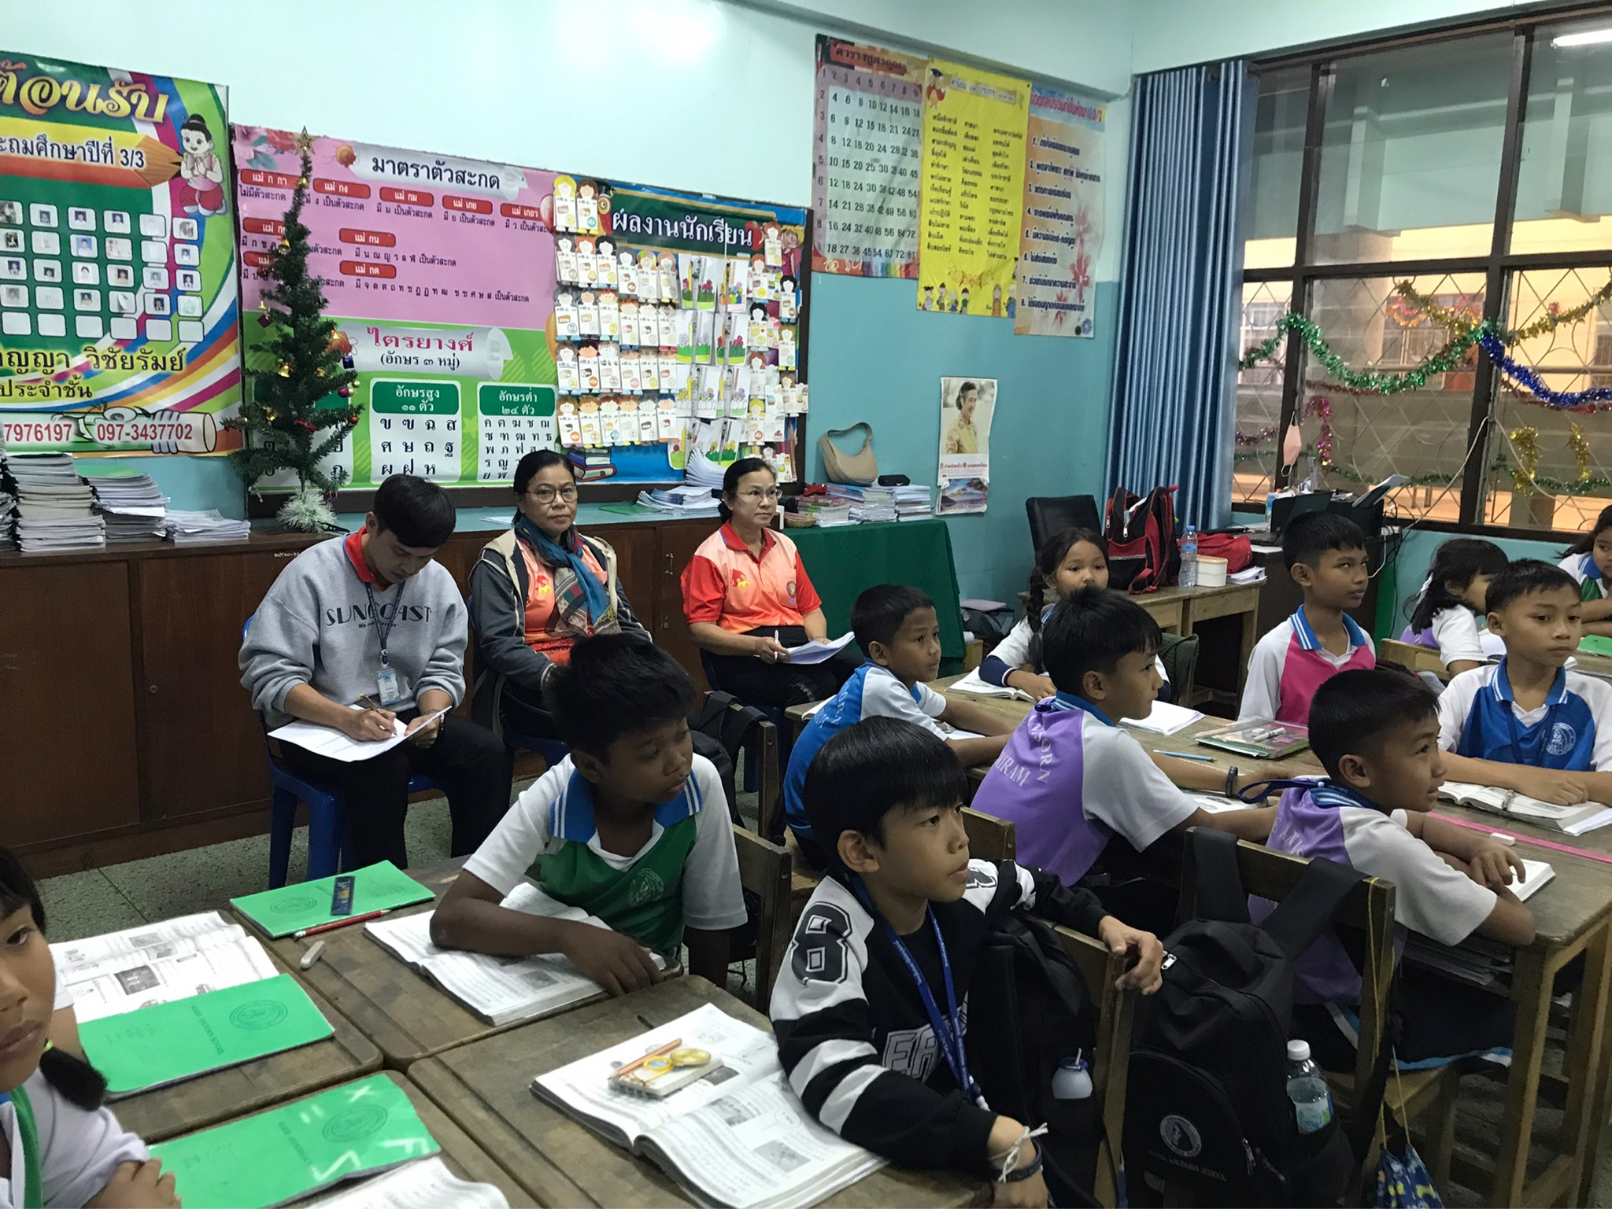

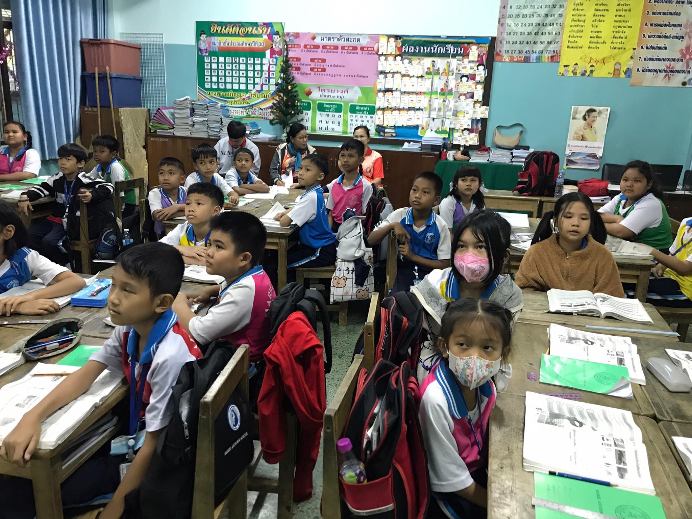

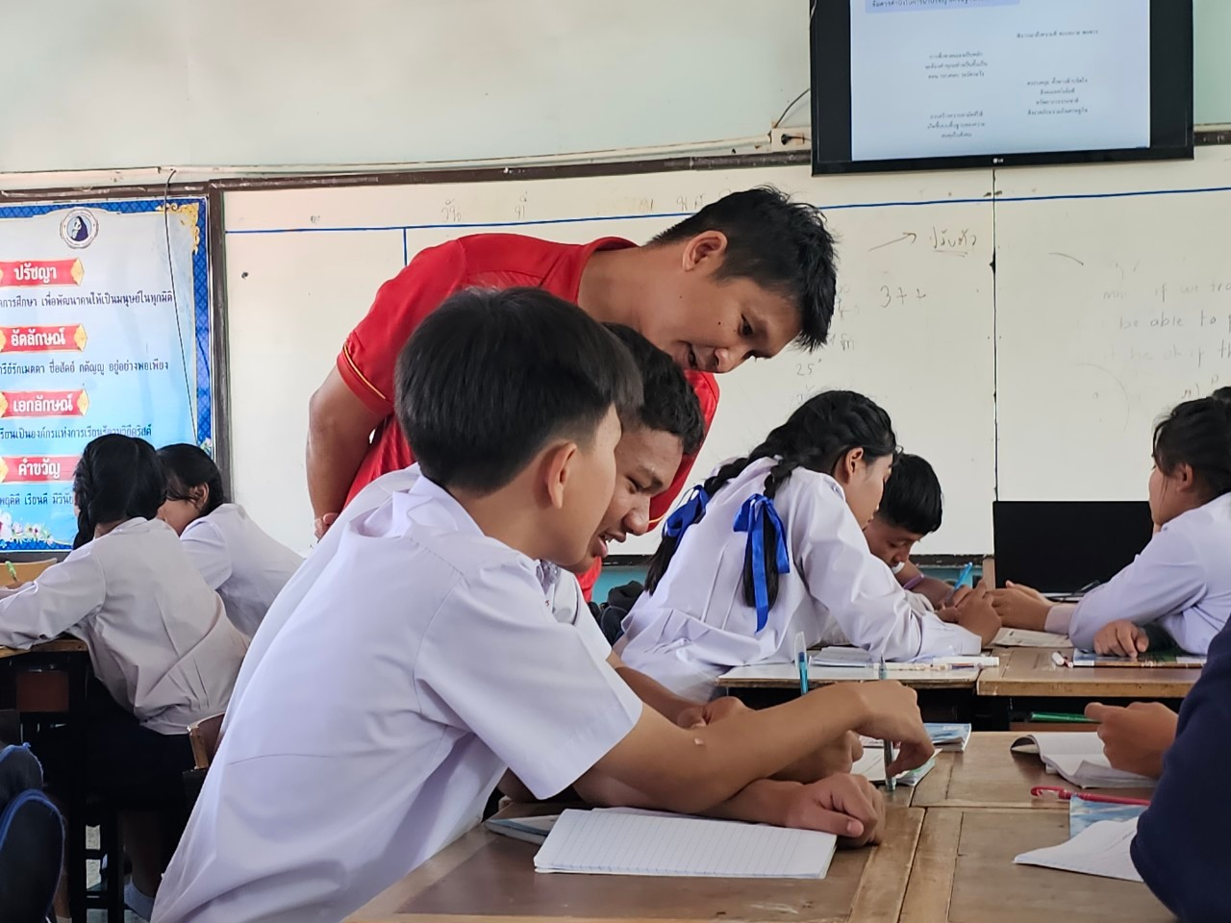

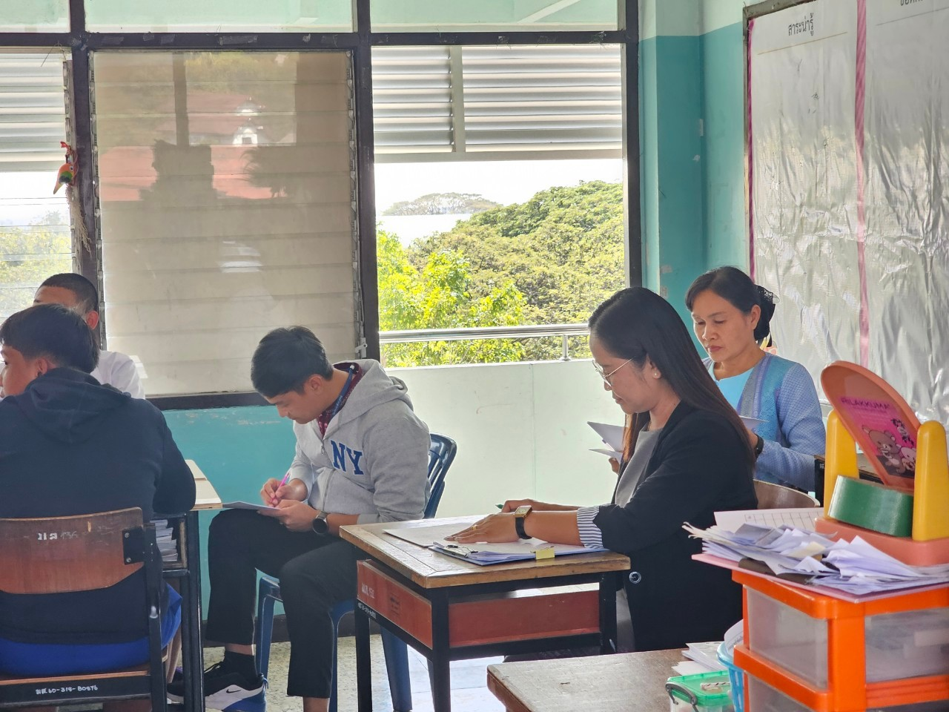

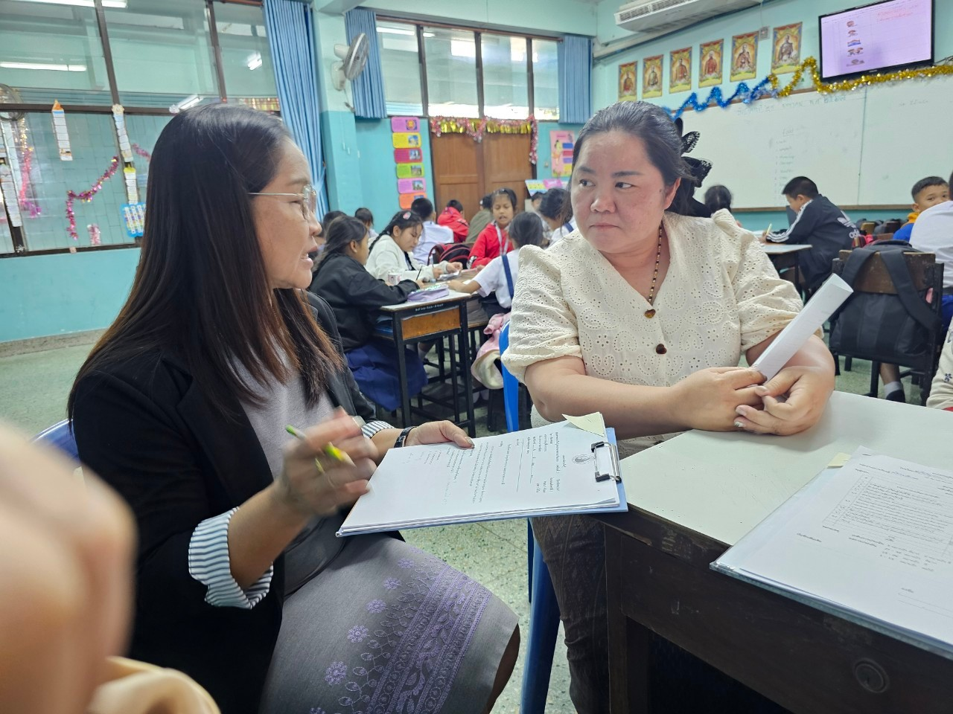

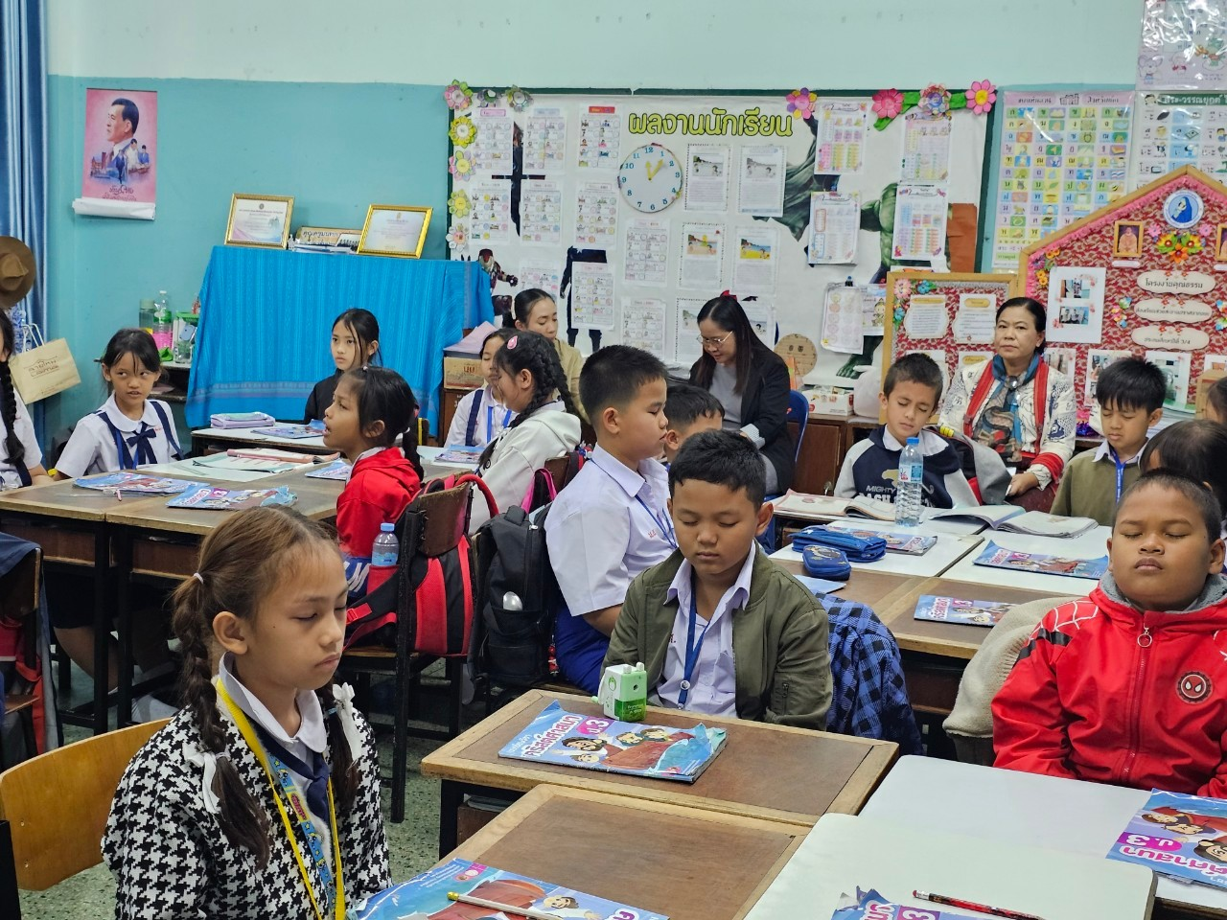

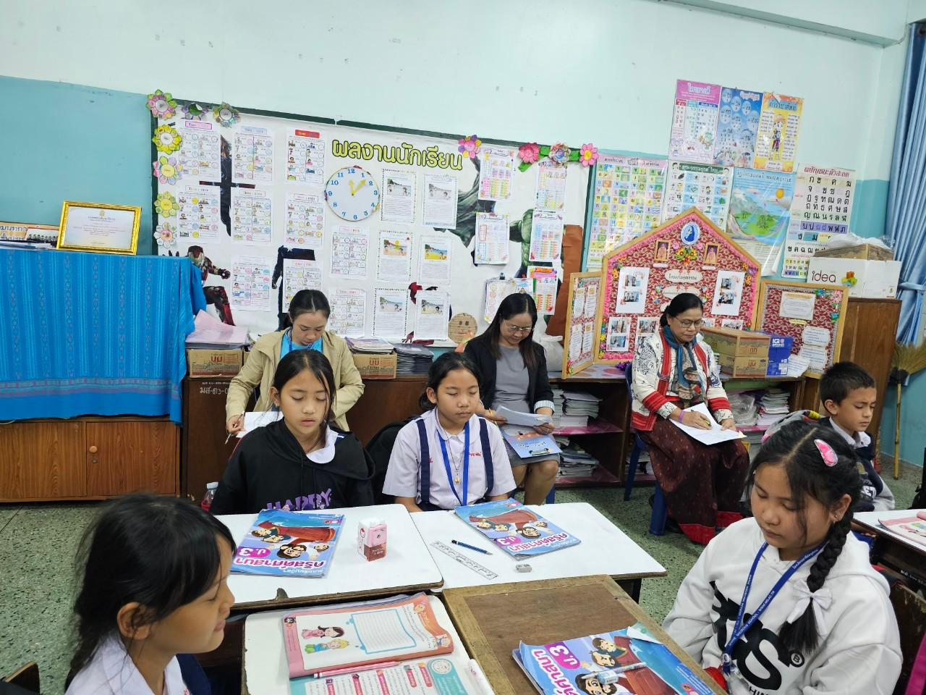

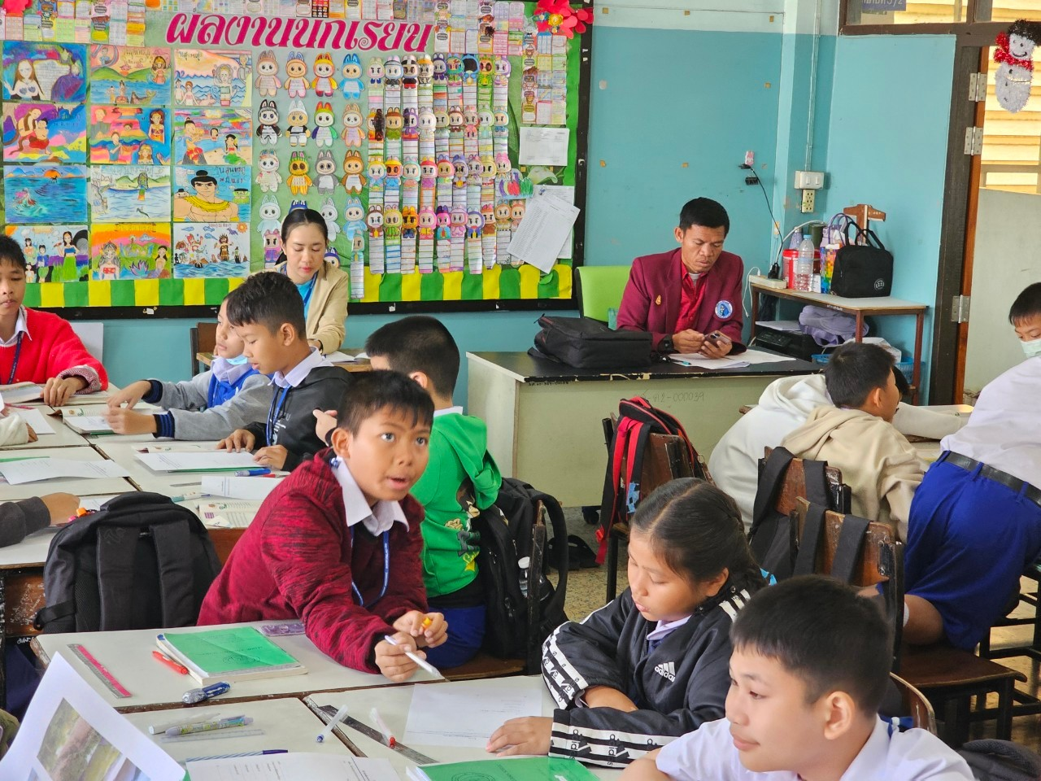

วิธีการดำเนินการ

กิจกรรม พัฒนาสื่อและการจัดการเรียนการสอน
โครงการ พัฒนาศักยภาพการเรียนรู้ กลุ่มสาระการเรียนรู้สังคมศึกษา ศาสนา และวัฒนธรรม
เป้าหมาย ข้อที่ 7 และข้อที่ 9
กลยุทธ์ ข้อที่ 1 ข้อที่ 6 และข้อที่ 8
ระยะเวลาดำเนินงาน ตลอดปีการศึกษา
ผู้รับผิดชอบ 1. นางสาวอภิญญา วิชัยรัมย์ 2. นายจักรภัทร ศรีอินทร์
3. นางสาวเกตน์สิรี แดงชาติ

ที่ | ขั้นตอนกิจกรรม | ระยะเวลาดำเนินการ | ผู้รับผิดชอบ
1. | ขั้นวางแผน (P : PLAN)  1.1 ประชุมคณะกรรมการงานพัฒนาสื่อและ  นวัตกรรม  1.2 ประสานงานจัดประสบการณ์เรียนรู้  ในการส่งเสริมให้ครูผลิตสื่อนวัตกรรม  ตั้งแต่ระดับชั้นป.1- ม.4 | 30 เม.ย. 67 | นางสาวอภิญญา วิชัยรัมย์ นายจักรภัทร ศรีอินทร์ นางสาวเกตน์สิรี แดงชาติ
2 | ขั้นดำเนินการ (D : DO)  2.1 ประสานงานจัดประสบการณ์เรียนรู้ใน  การส่งเสริมให้ครูผลิตสื่อนวัตกรรมตั้งแต่  ระดับชั้นป.1- ม.4  2.2 แต่งตั้งคณะกรรมการงานพัฒนาสื่อและ  นวัตกรรมเพื่อนำเสนอให้ผู้อำนวยการลง  นามอนุมัติการแต่งตั้ง  2.3 ประชุมคณะกรรมการงานพัฒนาสื่อและ  นวัตกรรมชี้แจงแผนงานพัฒนาสื่อและ  นวัตกรรม  2.4 สำรวจความต้องการ การผลิตสื่อ /  นวัตกรรมในแต่ละระดับชั้น  2.5 ติดต่อประสานงานกับครูผู้สอนให้ผลิตสื่อ  นวัตกรรมตรงกับหน่วยการจัการเรียนรู้  2.6 ติดตามและประเมินการใช้สื่อนวัตกรรม  ของครูผู้สอน  2.7 รายงานสรุปผลการใช้สื่อนวัตกรรมต่อผู้แทนผู้รับใบอนุญาต ผู้อำนวยการ และส่งต่อให้งานนิเทศการจัดการเรียนรู้ | มิ.ย. 67  เทอมละ 1 ครั้ง | นางสาวอภิญญา วิชัยรัมย์ นายจักรภัทร ศรีอินทร์ นางสาวเกตน์สิรี แดงชาติ
3 | ขั้นตรวจสอบติดตามประเมินผล  (C : CHECK)  3.1 ตรวจสอบ ติดตามการดำเนินงานตามแผน  3.2 ปรับปรุงแก้ไขการดำเนินงานพัฒนาสื่อ / นวัตกรรมการเรียนการสอน  3.3 ทบทวน / แก้ไขปรับปรุงเครื่องมือการประเมินสื่อนวัตกรรมการเรียนการสอน  3.4 วิเคราะห็สังเคราะห์ผลการส่งสื่อตั้งระดับชั้นประถมศึกษาปีที่ 1–มัธยมศึกษาปีที่ 4 | ทุกเดือน  ทุกเดือน  สรุปผลรายภาคเรียนและรายปีการศึกษา | นางสาวอภิญญา วิชัยรัมย์ นายจักรภัทร ศรีอินทร์ นางสาวเกตน์สิรี แดงชาติ
4 | ขั้น/รายงานปรับปรุงพัฒนา (A : ACT)  4.1 สรุปผลการส่งสื่อ / นวัตกรรมรายบุคคลและถาพรวม  4.2 นำผลการประเมินมาวางแผนเพื่อปรับปรุงและพัฒนาในปีการศึกษาต่อไป | รายเดือน / รายภาคเรียนและรายปีการศึกษา  มีนาคม 2568 | นางสาวอภิญญา วิชัยรัมย์ นายจักรภัทร ศรีอินทร์ นางสาวเกตน์สิรี แดงชาติ
5 | ขั้นการนำเสนอผลการดำเนินการ (A: Achievement)  5.1 นำข้อมูลการดำเนินงานสื่อ / นวัตกรรม  เสนอต่อหัวหน้าสาระ  5.2 นำข้อมูลสรุปผลการดำเนินงานเสนอต่อผู้บริหาร  5.3 นำข้อมูลสรุปผลการดำเนินงานเผยแพร่บนเว็บไซต์โรงเรียน | 10 ก.ค. 67 เทอม 1  20 ธ.ค. 67 เทอม 2  9 ก.ย. 67 เทอม 1  12 ม.ค. 68 เทอม 2  30 มี.ค. 68 | นางสาวอภิญญา วิชัยรัมย์ นายจักรภัทร ศรีอินทร์ นางสาวเกตน์สิรี แดงชาติ

แบบประมาณการค่าใช้จ่าย
กิจกรรม พัฒนาสื่อและการจัดการเรียนการสอน
ฝ่าย วิชาการ
ลำดับ | รายการ | ขั้นกำหนดมาตรฐาน/คุณลักษณะเฉพาะคุณภาพ | ราคาต่อหน่วย |  | จำนวนหน่วย | รวมจำนวนเงิน |  | หมายเหตุ
 |  |  | บาท | สต. |  | บาท | สต.
1 | กระดาษ A4 | IQ BRAND | 100 | - | 1 | 100 | -
รวมประมาณการค่าใช้จ่าย (หนึ่งร้อยสิบบาทถ้วน) |  |  |  |  |  | 100 | -

สรุปประเภทงบประมาณ
งบโรงเรียน 100 บาท งบจัดหา บาท
งบโครงการเรียนฟรี บาท

รวมเป็นเงิน ..............100.............. บาท

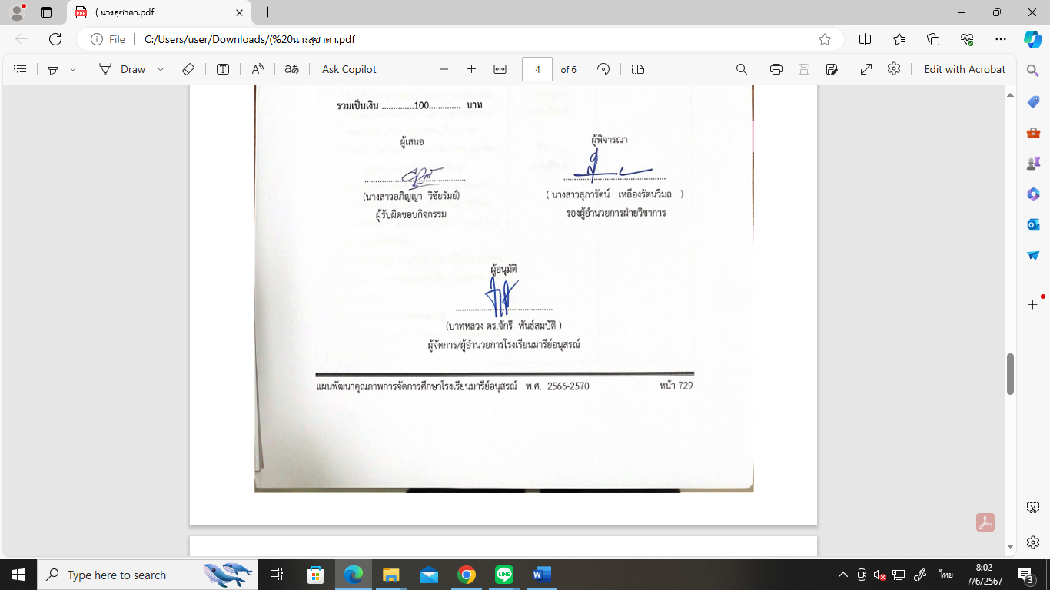

ผลจากการผลิตสื่อ/นวัตกรรม
การเรียนการสอนกลุ่มสาระการเรียนรู้สังคมศึกษา ศาสนา และวัฒนธรรม

ลำดับ | ชื่อ-สกุล |  | ประเภทสื่อ |  |  | รวม | ร้อยละ | การแปรผล
 |  |  | 4.1 | 4.2 | 4.3
1 | นางสาวดวงพร | พรสาร | √ | √ | √ | 3 | 100 | ดีเยี่ยม
2 | นางสมใจ | เฮาประโคนมงคล | √ | √ | √ | 3 | 100 | ดีเยี่ยม
3 | นางปาริชาติ | วาปีโส | √ | √ | √ | 3 | 100 | ดีเยี่ยม
4 | นางสาวอภิญญา | วิชัยรัมย์ | √ | √ | √ | 3 | 100 | ดีเยี่ยม
5 | นางมนทกานต์ | ดาทอง | √ | √ | √ | 3 | 100 | ดีเยี่ยม
6 | นางปรียาภรณ์ | มาตหนองแวง | √ | √ | √ | 3 | 100 | ดีเยี่ยม
7 | นางสุชาดา | ประโมทะโก | √ | √ | √ | 3 | 100 | ดีเยี่ยม
8 | นางสาวสายสุณี | เขียวรัมย์ | √ | √ | √ | 3 | 100 | ดีเยี่ยม
9 | นางเพ็ญศรี | มะนิตรัมย์ | √ | √ | √ | 3 | 100 | ดีเยี่ยม
10 | นางสาวรัศมี | ทิรอดรัมย์ | √ | - | √ | 2 | 66.66 | ดี
11 | นายโยธิน | เกิดสมบูรณ์ | √ | √ | √ | 3 | 100 | ดีเยี่ยม
12 | นางสาวยุภาพร | สอวิหก | √ | √ | √ | 3 | 100 | ดีเยี่ยม
13 | นายจักรภัทร | ศรีอินทร์ | √ | - | √ | 2 | 66.66 | ดี
14 | นางนิฤมล | กิจสกุล | √ | √ | √ | 3 | 100 | ดีเยี่ยม
15 | นางนัยนา | แก้วบ้านดู่ | √ | √ | √ | 3 | 100 | ดีเยี่ยม
16 | นางสาวรสริน | สังขะทัต | √ | √ | √ | 3 | 100 | ดีเยี่ยม
17 | นายจตุพล | อ่อนสีทัน | √ | √ | √ | 3 | 100 | ดีเยี่ยม
รวม |  |  | 17 | 15 | 17 | 51 | 96.07 | ดีเยี่ยม
ร้อยละ |  |  | 100 | 88.23 | 100
**** หมายเหตุ 4.1 สื่อเทคโนโลยี (IT) 4.2 สื่อทำมือ 4.3 สื่อสิ่งพิมพ์

จากตาราง ผลจากการผลิตสื่อของกลุ่มสาระการเรียนรู้สังคมศึกษาศาสนาและวัฒนธรรม พบว่า สื่อที่มีการสร้างมากที่สุดคือเทคโนโลยีและสื่อสิ่งพิมพ์ คิดเป็นร้อยละ 100 รองลงมาคือ สื่อทำมือ คิดเป็นร้อยละ 88.23
และจากผลคะแนน การผลิตสื่อ/นวัตกรรมพบว่าครูกลุ่มสาระการเรียนรู้สังคมศึกษาศาสนาและวัฒนธรรม มีจำนวนครูทั้งหมด 17 คน มีผลการสร้างสื่อ/นวัตกรรมอยู่ในระดับ ดีเยี่ยม คิดเป็นร้อยละ 96.07 โดยครูที่ได้ระดับดีเยี่ยม 15 คน คิดเป็นร้อยละ 88.23 ได้คะแนนระดับดีจำนวน 2 คน คิดเป็น ร้อยละ 11.77

ผลการใช้สื่อและนวัตกรรมการเรียนการสอน
กลุ่มสาระการเรียนรู้สังคมศึกษาศาสนาและวัฒนธรรม

ลำดับ | ชื่อ-สกุล |  | ประเภทสื่อ |  |  | รวม | ร้อยละ | การแปรผล
 |  |  | 4.1 | 4.2 | 4.3
1 | นางสาวดวงพร | พรสาร | √ | √ | √ | 3 | 100 | ดีเยี่ยม
2 | นางสาวรสริน | สังขะทัต | √ | √ | √ | 3 | 100 | ดีเยี่ยม
3 | นางสมใจ | เฮาประโคนมงคล | √ | √ | √ | 3 | 100 | ดีเยี่ยม
4 | นางปาริชาติ | วาปีโส | √ | √ | √ | 3 | 100 | ดีเยี่ยม
5 | นางสาวอภิญญา | วิชัยรัมย์ | √ | √ | √ | 3 | 100 | ดีเยี่ยม
6 | นางมนทกานต์ | ดาทอง | √ | √ | √ | 3 | 100 | ดีเยี่ยม
7 | นางปรียาภรณ์ | มาตหนองแวง | √ | √ | √ | 3 | 100 | ดีเยี่ยม
8 | นางสุชาดา | ประโมทะโก | √ | √ | √ | 3 | 100 | ดีเยี่ยม
9 | นางสาวสายสุณี | เขียวรัมย์ | √ | √ | √ | 3 | 100 | ดีเยี่ยม
10 | นางเพ็ญศรี | มะนิตรัมย์ | √ | √ | √ | 3 | 100 | ดีเยี่ยม
11 | นางสาวรัศมี | ทิรอดรัมย์ | √ | √ | √ | 3 | 100 | ดีเยี่ยม
12 | นายโยธิน | เกิดสมบูรณ์ | √ | - | √ | 2 | 66.66 | ดี
13 | นางสาวยุภาพร | สอวิหก | √ | √ | √ | 3 | 100 | ดีเยี่ยม
14 | นายจักรภัทร | ศรีอินทร์ | √ | - | √ | 2 | 66.66 | ดี
15 | นางนัยนา | แก้วบ้านดู่ | √ | √ | √ | 3 | 100 | ดีเยี่ยม
16 | นางนิฤมล | กิจสกุล | √ | √ | √ | 3 | 100 | ดีเยี่ยม
17 | นายจตุพล | อ่อนสีทัน | √ | √ | √ | 3 | 100 | ดีเยี่ยม
รวม |  |  | 17 | 15 | 17 | 52 | 96.07 | ดีเยี่ยม
ร้อยละ |  |  | 100 | 88.23 | 100
***** หมายเหตุ 4.1 สื่อเทคโนโลยี (IT) 4.2 สื่อทำมือ 4.3 สื่อสิ่งพิมพ์

ผลจากการใช้สื่อ/นวัตกรรมของกลุ่มสาระการเรียนรู้สังคมศึกษาศาสนาและวัฒนธรรมพบว่า สื่อที่มีการใช้ในการจัดการเรียนการสอนมากที่สุดคือสื่อเทคโนโลยี (IT) และสื่อสื่อสิ่งพิมพ์ คิดเป็นร้อยละ 100 รองลงมาคือ สื่อทำมือ คิดเป็นร้อยละ 88.23
และจากผลคะแนน การใช้สื่อ/นวัตกรรมพบว่าครูกลุ่มสาระการเรียนรู้สังคมศึกษาศาสนาและวัฒนธรรมมีจำนวนครูทั้งหมด 15 คน มีผลการใช้สื่อ/นวัตกรรมอยู่ในระดับ ดีเยี่ยม คิดเป็นร้อยละ 96.07 โดยครูที่ได้ระดับดีเยี่ยม 15 คน คิดเป็นร้อยละ 88.23 ได้คะแนนระดับดีจำนวน 2 คน คิดเป็น ร้อยละ 12.5

ผลจากการใช้แหล่งเรียนรู้ภายในภายนอก
กลุ่มสาระการเรียนรู้สังคมศึกษาศาสนาและวัฒนธรรม

ลำดับ | ชื่อ-สกุล |  | การใช้แหล่งเรียนรู้ |  | รวม | ร้อยละ | การแปรผล
 |  |  | ภายใน | ภายนอก
1 | นางสาวดวงพร | พรสาร | √ | √ | 2 | 100 | ดีเยี่ยม
2 | นางสมใจ | เฮาประโคนมงคล | √ | √ | 2 | 100 | ดีเยี่ยม
3 | นางปาริชาติ | วาปีโส | √ | √ | 2 | 100 | ดีเยี่ยม
4 | นางสาวอภิญญา | วิชัยรัมย์ | √ | √ | 2 | 100 | ดีเยี่ยม
5 | นางมนทกานต์ | ดาทอง | √ | √ | 2 | 100 | ดีเยี่ยม
6 | นางปรียาภรณ์ | มาตหนองแวง | √ | √ | 2 | 100 | ดีเยี่ยม
7 | นางสุชาดา | ประโมทะโก | √ | √ | 2 | 100 | ดีเยี่ยม
8 | นางสาวสายสุณี | เขียวรัมย์ | √ | √ | 2 | 100 | ดีเยี่ยม
9 | นางเพ็ญศรี | มะนิตรัมย์ | √ | √ | 2 | 100 | ดีเยี่ยม
10 | นางสาวรัศมี | ทิรอดรัมย์ | √ | √ | 2 | 100 | ดีเยี่ยม
11 | นายโยธิน | เกิดสมบูรณ์ | √ | √ | 2 | 100 | ดีเยี่ยม
12 | นางสาวยุภาพร | สอวิหก | √ | √ | 2 | 100 | ดีเยี่ยม
13 | นายจักรภัทร | ศรีอินทร์ | √ | √ | 2 | 100 | ดีเยี่ยม
14 | นางนัยนา | แก้วบานดู่ | √ | √ | 2 | 100 | ดีเยี่ยม
15 | นางนิฤมล | กิจสกุล | √ | √ | 2 | 100 | ดีเยี่ยม
16 | นางสาวรสริน | สังขะทัต | √ | √ | 2 | 100 | ดีเยี่ยม
17 | นายจตุพล | อ่อนสีทัน | √ | √ | 2 | 100 | ดีเยี่ยม
รวม |  |  | 17 | 17 | 34 | 100 | ดีเยี่ยม
ร้อยละ |  |  | 100 | 100

ผลจากการใช้แหล่งเรียนรู้ของกลุ่มสาระการเรียนรู้สังคมศึกษา ศาสนา และวัฒนธรรม พบว่ามีการใช้แหล่งเรียนรู้ทั้งภายในและมากที่สุด คิดเป็นร้อยละ 100
และจากผลคะแนน การใช้แหล่งเรียนรู้พบว่าครูกลุ่มสาระการเรียนรู้สังคมศึกษา ศาสนา และวัฒนธรรมมีจำนวนครูทั้งหมด 17 คน มีผลการใช้แหล่งเรียนรู้อยู่ในระดับ ดีเยี่ยม คิดเป็นร้อยละ 100 โดยครูที่ได้ระดับดีเยี่ยม 17 คน คิดเป็นร้อยละ 100

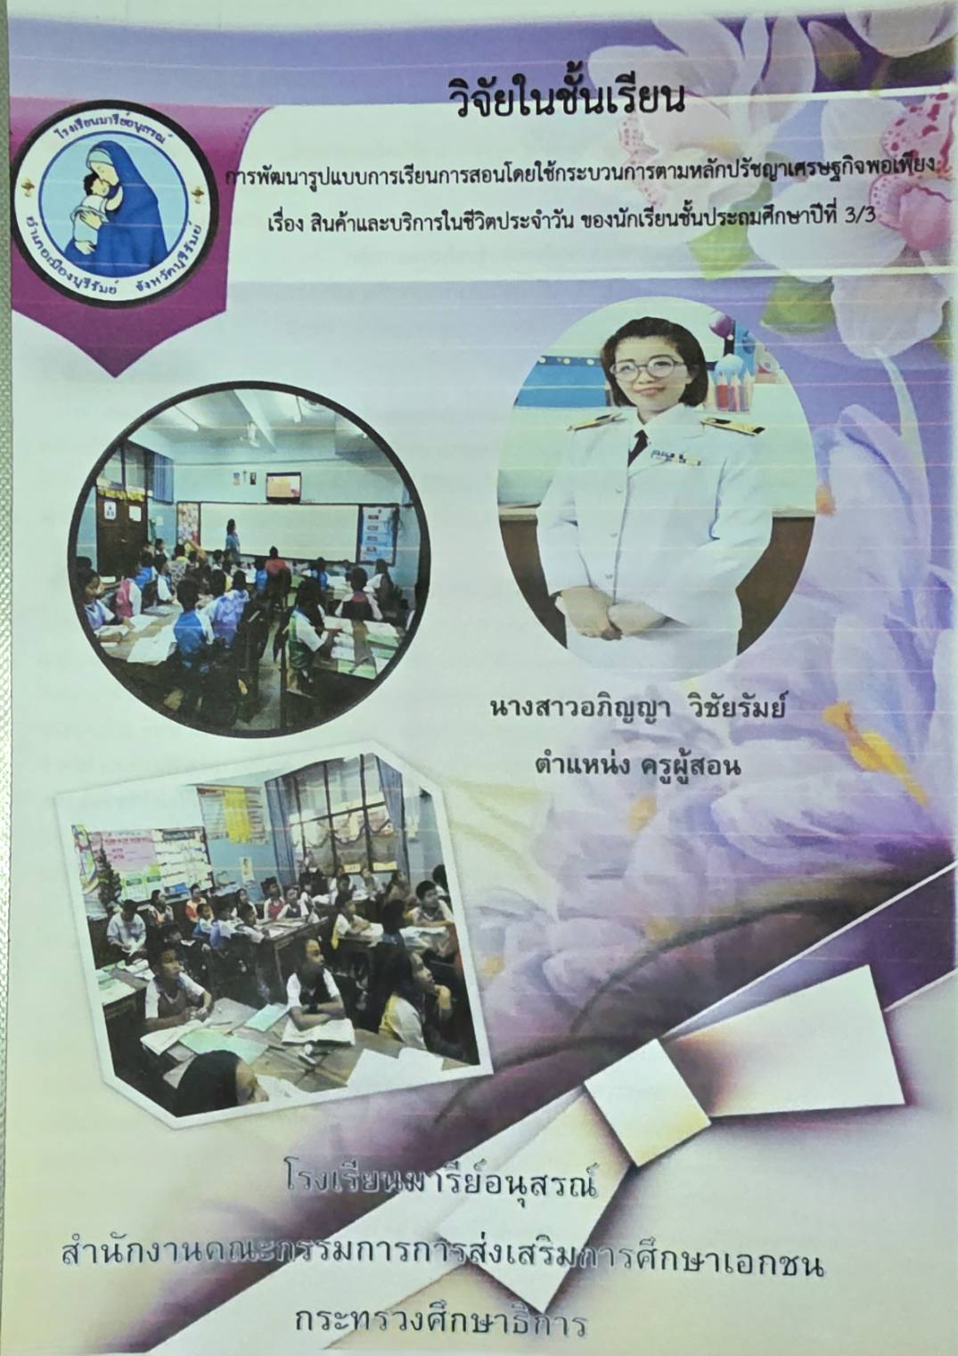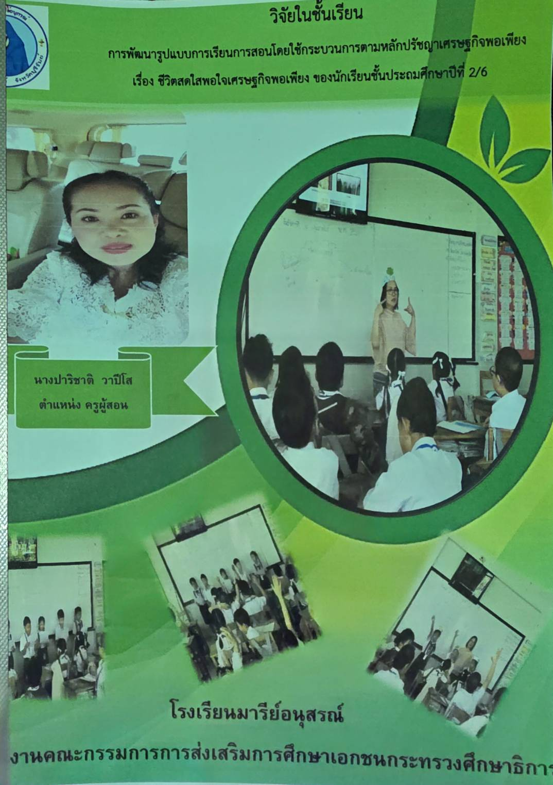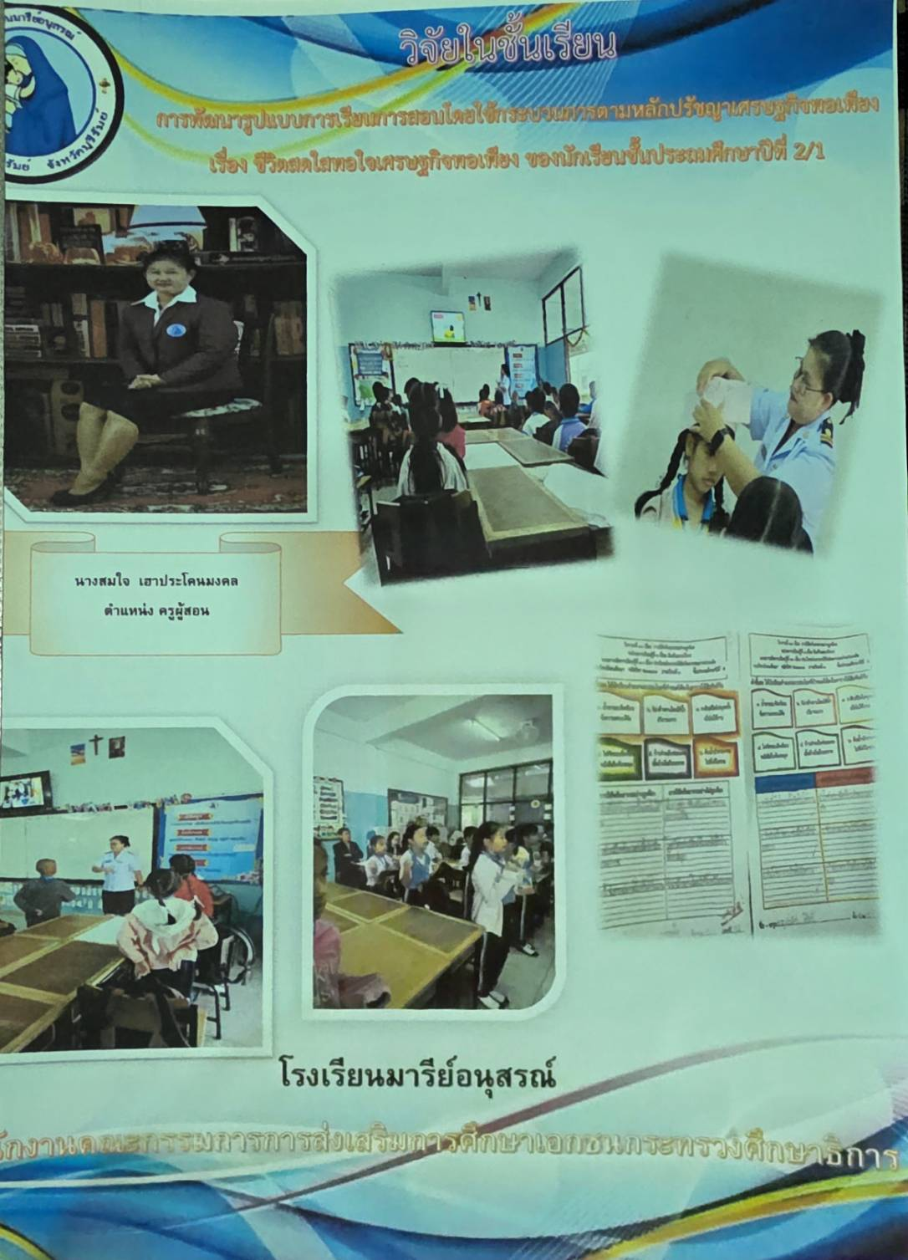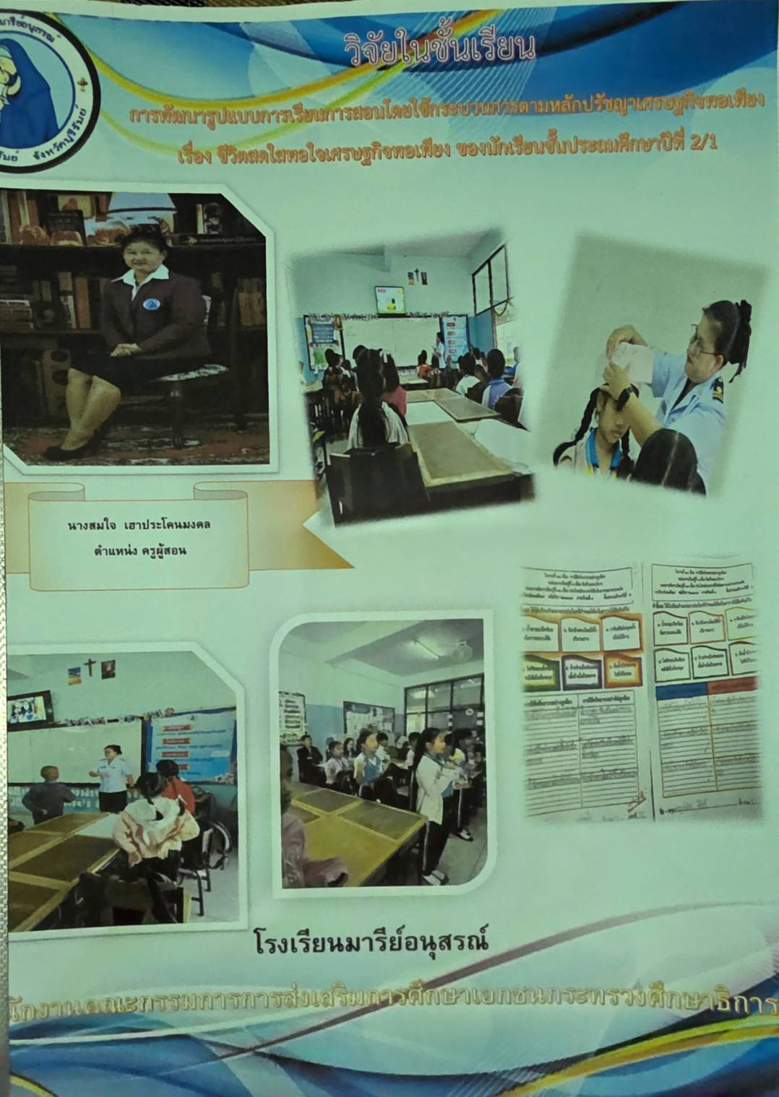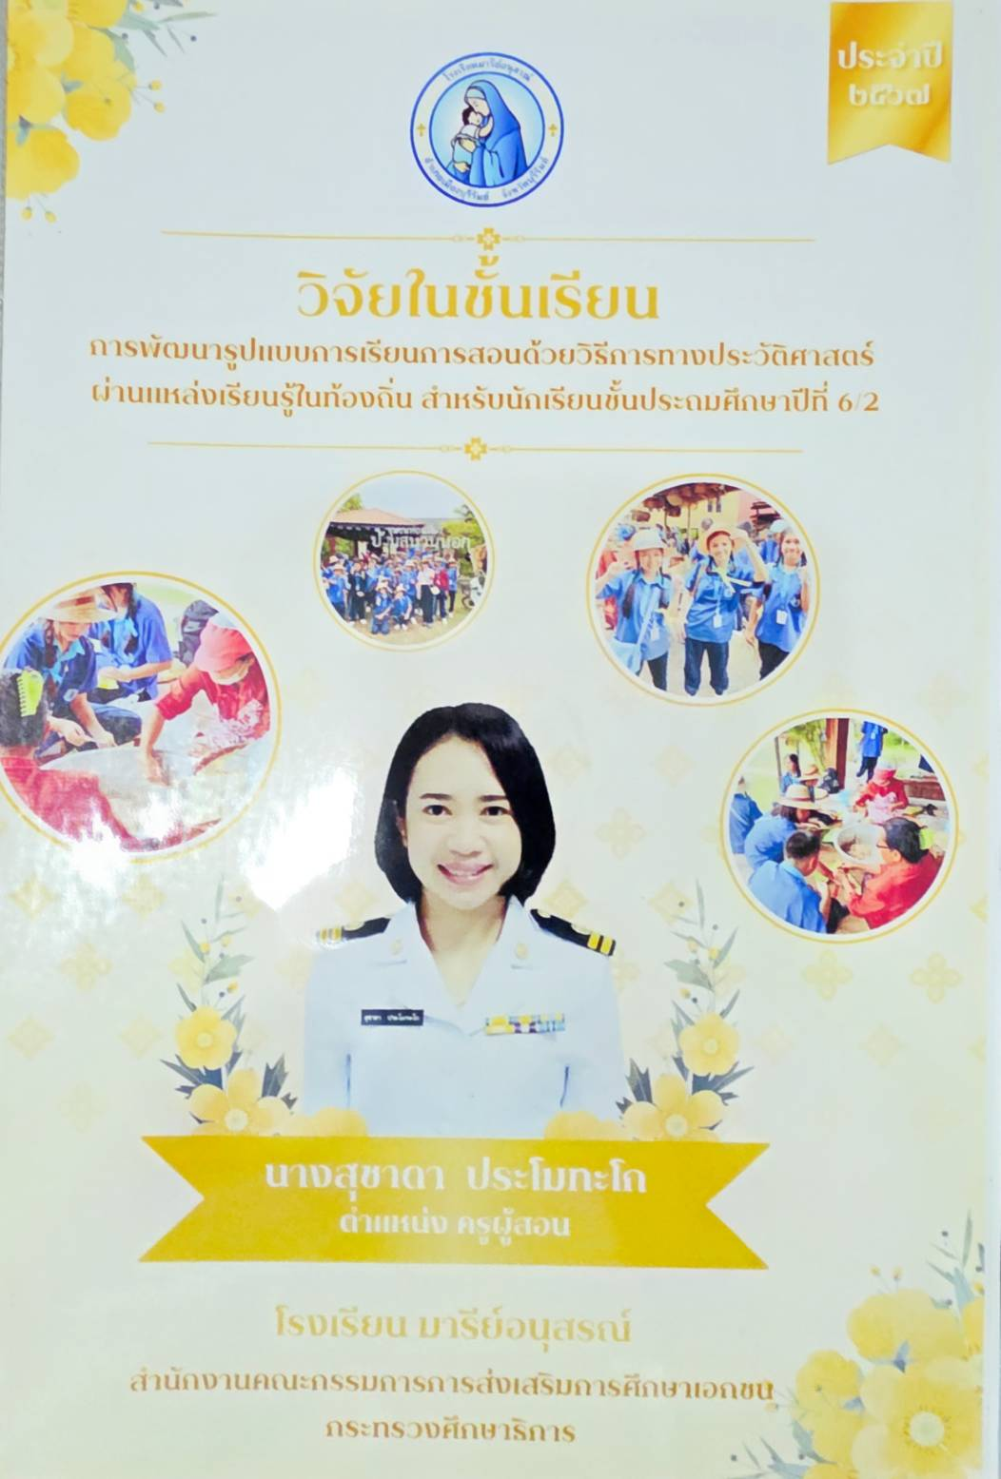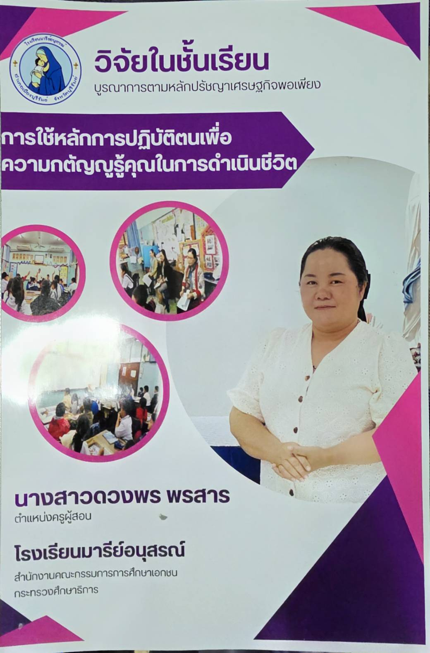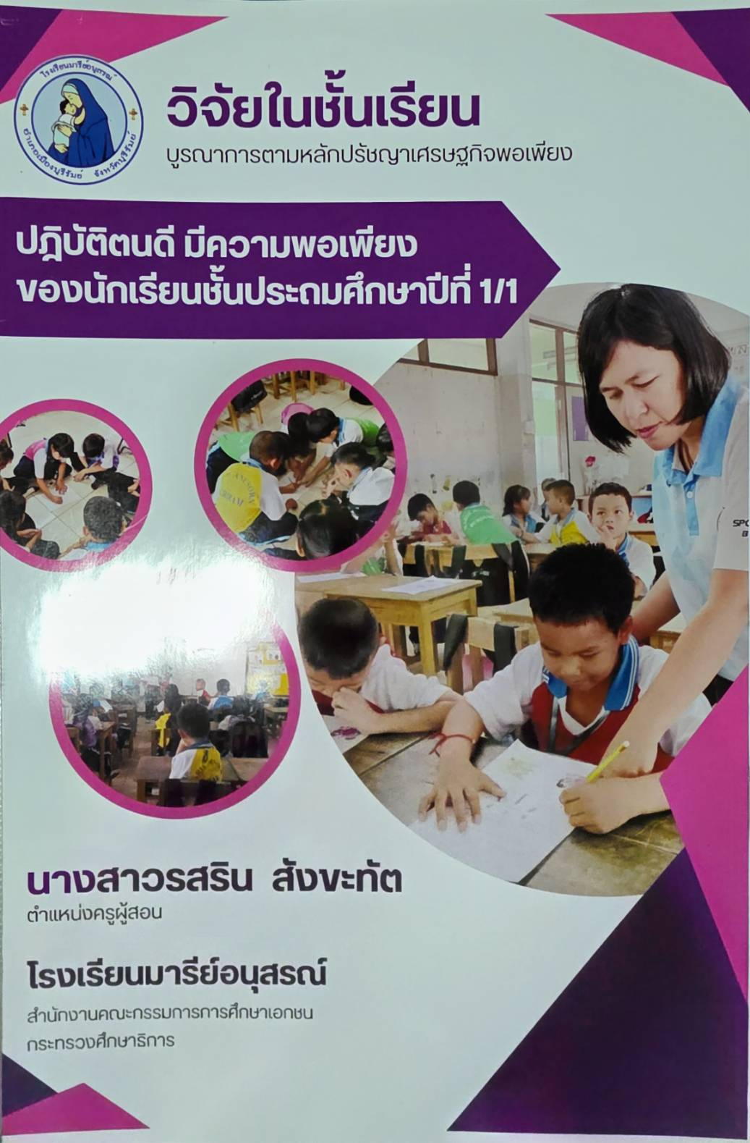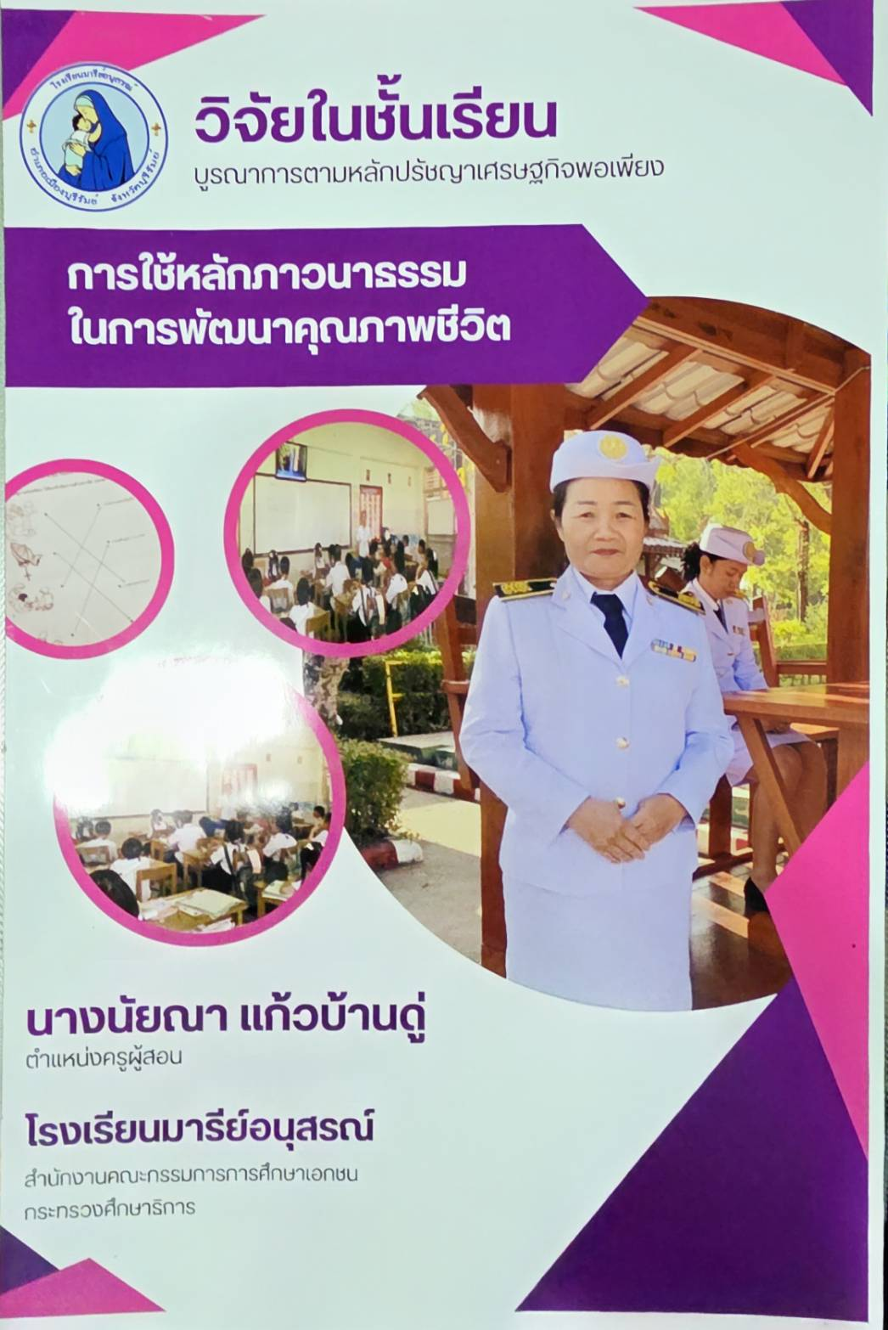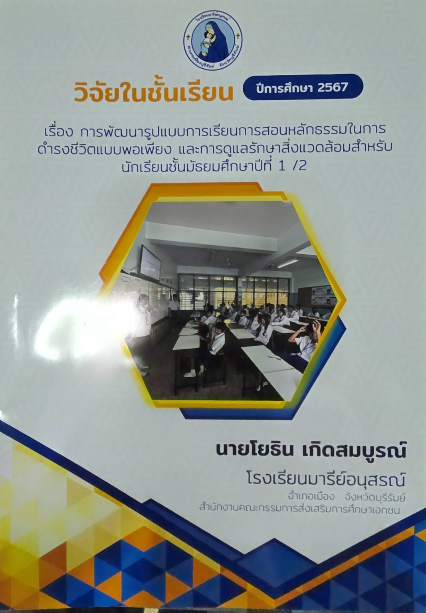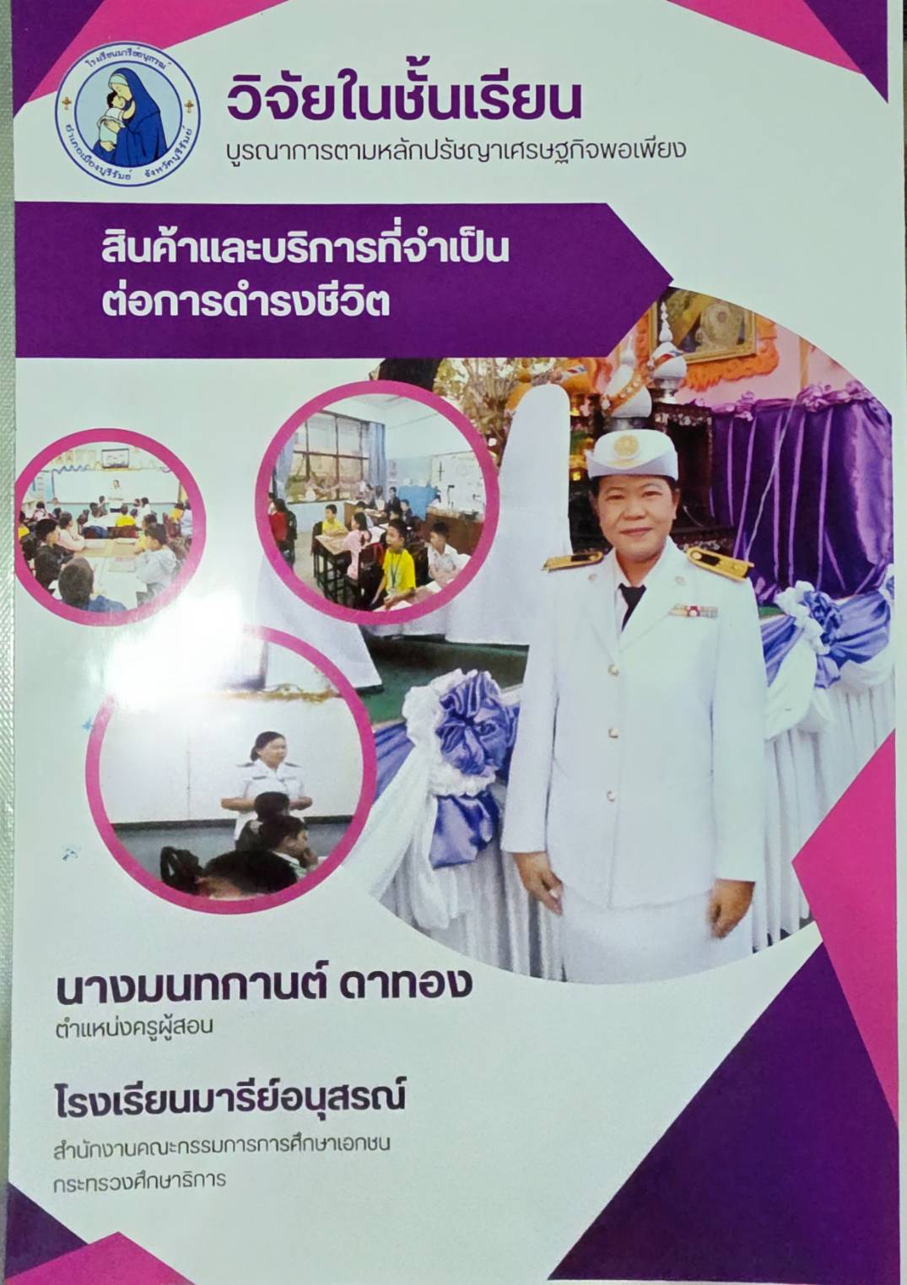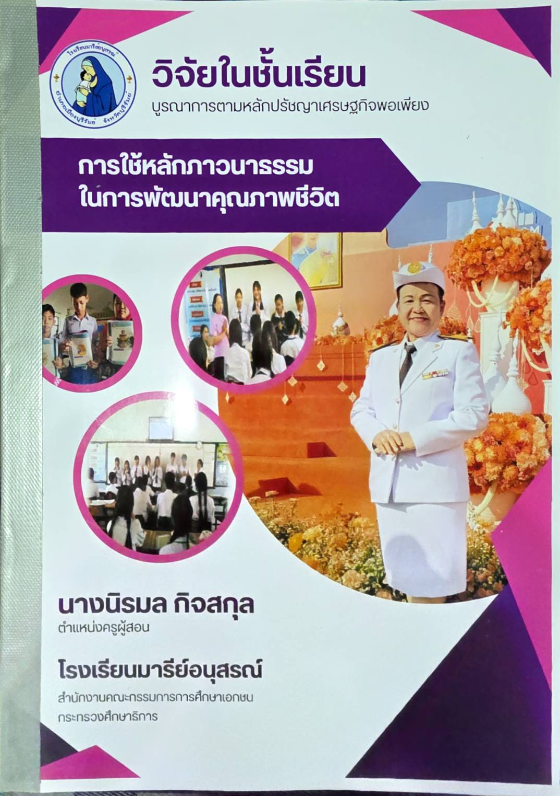

วิธีการดำเนินการ

กิจกรรม ติดตามผลการเรียน 0 ร มส และการส่งงานของนักเรียน
โครงการ พัฒนาศักยภาพการเรียนรู้ กลุ่มสาระการเรียนรู้สังคมศึกษา ศาสนา และวัฒนธรรม
เป้าหมาย ข้อที่ 2
กลยุทธ์ ข้อที่ 10
ระยะเวลาดำเนินงาน ตลอดปีการศึกษา 2567
ผู้รับผิดชอบ นายจักรภัทร ศรีอินทร์

ที่ | ขั้นตอนกิจกรรม | ระยะเวลาดำเนินการ | ผู้รับผิดชอบ
1. | ขั้นวางแผน (P : PLAN)  - ประชุมวางแผนดำเนินงาน | เดือน พฤษภาคม | คณะครูกลุ่มสาระการเรียนรู้สังคมศึกษา ศาสนา และวัฒนธรรม
2 | ขั้นดำเนินการ (D : DO)  2.1 สำรวจ ตรวจสอบ ข้อมูลการรายงานผลการเรียนนักเรียนที่ 0 ร มส และการส่งงานของนักเรียนในรายวิชาสังคมศึกษา วิชาประวัติศาสตร์และวิชาการป้องกันการทุจริต  2.2 ครูผู้สอนในรายวิชาสังคมศึกษา  วิชาประวัติศาสตร์และวิชาการป้องกันการทุจริตได้มอบหมายภาระงาน/ชิ้นงานให้กับนักเรียนในการแก้ไขผลการเรียน 0 ร มส การส่งงานของนักเรียน  2.3 เช็คข้อมูล/จำนวนนักเรียนที่มีผลการเรียน 0 ร มส การส่งงานของนักเรียน หลังการแก้ไขผลการเรียน  2.4 ติดตามผลการจัดกิจกรรม  - แบบรายงานผลการเรียน 0 ร มส และการส่งงานของนักเรียน  - แบบประเมินความพึงพอใจในการจัดกิจกรรม | กรกฏาคม  ภาคเรียนที่ 1  ธันวาคม  ภาคเรียนที่ 2
3 | ขั้นตรวจสอบติดตามประเมินผล  (C : CHECK)  3.1 ตรวจสอบติดตามการดำเนินการตามแผนงาน  3.2 ปรับปรุงแก้ไข ดำเนินงาน ตามแผนงานแบบประเมินความพึงพอใจในการจัดกิจกรรม  3.3 ทบทวน/แก้ไข/ปรับปรุง เครื่องมือการติดตาม  3.4 วิเคราะห์ / สังเคราะห์ ผลการประเมินความพึงพอใจในการจัดกิจกรรม | กรกฏาคม  ภาคเรียนที่ 1  ธันวาคม  ภาคเรียนที่ 2
4 | ขั้น/รายงานปรับปรุงพัฒนา (A : ACT)  4.1 ประชุมสะท้อนปัญหา รายงานผลนำข้อเสนอแนะไปปรับปรุงพัฒนาในปีการศึกษาต่อไป | รายภาคเรียนและปี การศึกษา 2567
5 | ขั้นการนำเสนอผลการดำเนินการ (A: Achievement)  5.1 จัดทำเอกสาร เผยแพร่/วารสาร/FACEBOOK/จดหมายข่าว | มี.ค.68

แบบประมาณการค่าใช้จ่าย
กิจกรรม ติดตามผลการเรียน 0 ร มส และการส่งงานของนักเรียน
ฝ่าย วิชาการ

ลำดับ | รายการ | ขั้นกำหนดมาตรฐาน/คุณลักษณะเฉพาะคุณภาพ | ราคาต่อหน่วย |  | จำนวนหน่วย | รวมจำนวนเงิน |  | หมายเหตุ
 |  |  | บาท | สต. |  | บาท | สต.
1 | กระดาษ A4 | IQ BRAND | 100 | - | 1 | 100 | -
รวมประมาณการค่าใช้จ่าย (หนึ่งร้อยสิบบาทถ้วน) |  |  |  |  |  | 100 | -

สรุปประเภทงบประมาณ
งบโรงเรียน 100 บาท งบจัดหา บาท
งบโครงการเรียนฟรี บาท

รวมเป็นเงิน ..............100.............. บาท

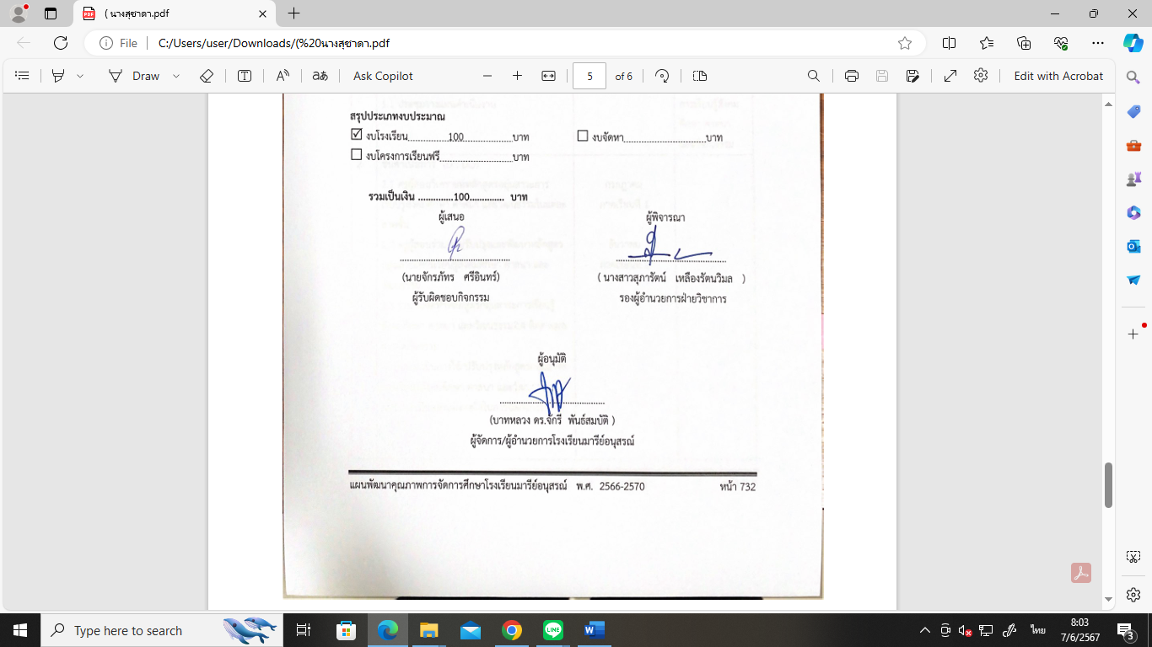

กิจกรรม ติดตามผลการเรียน 0 ร มส และการส่งงานของนักเรียน
กลุ่มสาระการเรียนรู้สังคมศึกษา ศาสนา และวัฒนธรรม
วิชาสังคมศึกษา

ที่ | ห้องเรียน | จำนวนนักเรียน | ภาคเรียนที่ 1 | ร้อยละ | จำนวนนักเรียน | ภาคเรียนที่ 2 | ร้อยละ | เฉลี่ย
1 | ชั้นมัธยมศึกษาปีที่ 1/1 | 50 | 1 | 2.00 | 46 | - | 0.00 | 2.08
2 | ชั้นมัธยมศึกษาปีที่ 1/2 | 50 | 1 | 2.00 | 48 | - | 0.00 | 2.08
3 | ชั้นมัธยมศึกษาปีที่ 1/3 | 50 | 2 | 4.00 | 49 | 7 | 14.28 | 18.46
4 | ชั้นมัธยมศึกษาปีที่ 1/4 | 49 | - | 0.00 | 49 | 14 | 28.57 | 29.76
5 | ชั้นมัธยมศึกษาปีที่ 1/5 | 50 | 6 | 12.00 | 46 | 10 | 2.73 | 15.34
6 | ชั้นมัธยมศึกษาปีที่ 2/1 | 41 | - | 0.00 | 40 | - | 0.00 | 0.00
7 | ชั้นมัธยมศึกษาปีที่ 2/2 | 40 | - | 0.00 | 40 | 1 | 2.50 | 3.12
8 | ชั้นมัธยมศึกษาปีที่ 2/3 | 38 | - | 0.00 | 37 | - | 0.00 | 0.00
9 | ชั้นมัธยมศึกษาปีที่ 2/4 | 39 | - | 0.00 | 33 | - | 0.00 | 0.00
10 | ชั้นมัธยมศึกษาปีที่ 3/1 | 36 | 1 | 2.77 | 35 | - | 0.00 | 3.90
11 | ชั้นมัธยมศึกษาปีที่ 3/2 | 33 | 1 | 3.03 | 32 | - | 0.00 | 4.66
12 | ชั้นมัธยมศึกษาปีที่ 3/3 | 34 | - | 0.00 | 34 | - | 0.00 | 0.00
13 | ชั้นมัธยมศึกษาปีที่ 3/4 | 28 | - | 0.00 | 27 | - | 0.00 | 0.00
รวม |  | 538 | 9 | 4.80 | 516 | 32 | 8.93 | 14.75

กิจกรรม ติดตามผลการเรียน 0 ร มส และการส่งงานของนักเรียน
กลุ่มสาระการเรียนรู้สังคมศึกษา ศาสนา และวัฒนธรรม
วิชาประวัติศาสตร์

ที่ | ห้องเรียน | จำนวนนักเรียน | ภาคเรียนที่ 1 | ร้อยละ | จำนวนนักเรียน | ภาคเรียนที่ 2 | ร้อยละ | เฉลี่ย
1 | ชั้นมัธยมศึกษาปีที่ 1/1 | 50 | 1 | 2.00 | 46 | - | 0.00 | 2.08
2 | ชั้นมัธยมศึกษาปีที่ 1/2 | 50 | 1 | 2.00 | 48 | - | 0.00 | 2.04
3 | ชั้นมัธยมศึกษาปีที่ 1/3 | 50 | 2 | 4.00 | 49 | 4 | 8.16 | 12.28
4 | ชั้นมัธยมศึกษาปีที่ 1/4 | 49 | - | 0.00 | 49 | - | 0.00 | 0.00
5 | ชั้นมัธยมศึกษาปีที่ 1/5 | 50 | 1 | 2.00 | 46 | 8 | 17.39 | 20.19
6 | ชั้นมัธยมศึกษาปีที่ 2/1 | 41 | - | 0.00 | 40 | - | 0.00 | 0.00
7 | ชั้นมัธยมศึกษาปีที่ 2/2 | 40 | - | 0.00 | 40 | 1 | 2.5 | 3.12
8 | ชั้นมัธยมศึกษาปีที่ 2/3 | 38 | - | 0.00 | 37 | 1 | 2.70 | 3.6
9 | ชั้นมัธยมศึกษาปีที่ 2/4 | 39 | 2 | 5.12 | 33 | - | 0.00 | 7.11
10 | ชั้นมัธยมศึกษาปีที่ 3/1 | 36 | 1 | 5.55 | 35 | - | 0.00 | 7.81
11 | ชั้นมัธยมศึกษาปีที่ 3/2 | 33 | 1 | 6.06 | 32 | - | 0.00 | 9.32
12 | ชั้นมัธยมศึกษาปีที่ 3/3 | 34 | - | 0.00 | 34 | - | 0.00 | 0.00
13 | ชั้นมัธยมศึกษาปีที่ 3/4 | 28 | - | 0.00 | 27 | - | 0.00 | 0.00
รวม |  | 538 | 9 | 3.93 | 516 | 14 | 5.71 | 5.19

กิจกรรม ติดตามผลการเรียน 0 ร มส และการส่งงานของนักเรียน
กลุ่มสาระการเรียนรู้สังคมศึกษา ศาสนา และวัฒนธรรม
วิชาการป้องกันการทุจริต (เพิ่มเติม)

ที่ | ห้องเรียน | จำนวนนักเรียน | ภาคเรียนที่ 1 | ร้อยละ | จำนวนนักเรียน | ภาคเรียนที่ 2 | ร้อยละ | เฉลี่ย
1 | ชั้นมัธยมศึกษาปีที่ 1/1 | 50 | 1 | 2.00 | 46 | - | 0.00 | 2.08
2 | ชั้นมัธยมศึกษาปีที่ 1/2 | 50 | 1 | 2.00 | 48 | - | 0.00 | 2.04
3 | ชั้นมัธยมศึกษาปีที่ 1/3 | 50 | 2 | 4.00 | 49 | 4 | 8.16 | 12.28
4 | ชั้นมัธยมศึกษาปีที่ 1/4 | 49 | 6 | 12.24 | 49 | 6 | 12.24 | 24.97
5 | ชั้นมัธยมศึกษาปีที่ 1/5 | 50 | 1 | 2.00 | 46 | 2 | 4.34 | 6.60
6 | ชั้นมัธยมศึกษาปีที่ 2/1 | 41 | - | 0.00 | 40 | - | 0.00 | 0.00
7 | ชั้นมัธยมศึกษาปีที่ 2/2 | 40 | - | 0.00 | 40 | 1 | 2.5 | 3.12
8 | ชั้นมัธยมศึกษาปีที่ 2/3 | 38 | 1 | 2.63 | 37 | 2 | 5.40 | 8.03
9 | ชั้นมัธยมศึกษาปีที่ 2/4 | 39 | 1 | 2.56 | 33 | - | 0.00 | 3.55
10 | ชั้นมัธยมศึกษาปีที่ 3/1 | 36 | 1 | 2.78 | 35 | - | 0.00 | 3.60
11 | ชั้นมัธยมศึกษาปีที่ 3/2 | 33 | 1 | 3.03 | 32 | - | 0.00 | 4.66
12 | ชั้นมัธยมศึกษาปีที่ 3/3 | 34 | - | 0.00 | 34 | - | 0.00 | 0.00
13 | ชั้นมัธยมศึกษาปีที่ 3/4 | 28 | - | 0.00 | 27 | - | 0.00 | 0.00
รวม |  | 538 | 16 | 6.17 | 516 | 15 | 2.09 | 13.18

วิธีการดำเนินการ

กิจกรรม รายงานผลการใช้หลักสูตรกลุ่มสาระการเรียนรู้สังคมศึกษา ศาสนา และวัฒนธรรม
โครงการ พัฒนาศักยภาพการเรียนรู้ กลุ่มสาระการเรียนรู้สังคมศึกษา ศาสนา และวัฒนธรรม
เป้าหมาย ข้อที่ 2
กลยุทธ์ ข้อที่ 10
ระยะเวลาดำเนินงาน ตลอดปีการศึกษา 2567
ผู้รับผิดชอบ นายโยธิน เกิดสมบูรณ์

ที่ | ขั้นตอนกิจกรรม | ระยะเวลาดำเนินการ | ผู้รับผิดชอบ
1. | ขั้นวางแผน (P : PLAN)  - ประชุมวางแผนดำเนินงาน | เดือน พฤษภาคม | คณะครูกลุ่มสาระการเรียนรู้สังคมศึกษา ศาสนา และวัฒนธรรม
2 | ขั้นดำเนินการ (D : DO)  2.1 ครูผู้สอนวิเคราะห์หลักสูตรกลุ่มสาระการเรียนรู้สังคมศึกษา ศาสนา และวัฒนธรรมในแต่ละสายชั้น  2.2 ครูผู้สอนร่วมกันปรับปรุงและพัฒนาหลักสูตรกลุ่มสาระการเรียนรู้สังคมศึกษา ศาสนา และวัฒนธรรม  2.3 ร่วมกันจัดทำหลักสูตรกลุ่มสาระการเรียนรู้สังคมศึกษา ศาสนา และวัฒนธรรม2.4 ติดตามผลการจัดกิจกรรม  - แบบประเมินการใช้/ปรับปรุงหลักสูตรกลุ่มสาระการเรียนรู้สังคมศึกษา ศาสนา และวัฒนธรรม- แบบประเมินความพึงพอใจในการจัดกิจกรรม | กรกฏาคม  ภาคเรียนที่ 1  ธันวาคม  ภาคเรียนที่ 2
3 | ขั้นตรวจสอบติดตามประเมินผล  (C : CHECK)  3.1 ตรวจสอบติดตามการดำเนินการตามแผนงาน  3.2 ปรับปรุงแก้ไข ดำเนินงาน ตามแผนงานแบบประเมินความพึงพอใจในการจัดกิจกรรม  3.3 ทบทวน/แก้ไข/ปรับปรุง เครื่องมือการติดตาม  3.4 วิเคราะห์ / สังเคราะห์ ผลการประเมินความพึงพอใจในการจัดกิจกรรม | กรกฏาคม  ภาคเรียนที่ 1  ธันวาคม  ภาคเรียนที่ 2
4 | ขั้น/รายงานปรับปรุงพัฒนา (A : ACT)  4.1 ประชุมสะท้อนปัญหา รายงานผลนำข้อเสนอแนะไปปรับปรุงพัฒนาในปีการศึกษาต่อไป | รายภาคเรียนและปี การศึกษา 2567
5 | ขั้นการนำเสนอผลการดำเนินการ (A: Achievement)  5.1 จัดทำเอกสาร เผยแพร่/วารสาร/FACEBOOK/จดหมายข่าว | มี.ค.68

แบบประมาณการค่าใช้จ่าย

กิจกรรม รายงานผลการใช้หลักสูตรกลุ่มสาระการเรียนรู้สังคมศึกษา ศาสนา และวัฒนธรรม
ฝ่าย วิชาการ

ลำดับ | รายการ | ขั้นกำหนดมาตรฐาน/คุณลักษณะเฉพาะคุณภาพ | ราคาต่อหน่วย |  | จำนวนหน่วย | รวมจำนวนเงิน |  | หมายเหตุ
 |  |  | บาท | สต. |  | บาท | สต.
1 | กระดาษ A4 | IQ BRAND | 100 | - | 1 | 100 | -
รวมประมาณการค่าใช้จ่าย (หนึ่งร้อยสิบบาทถ้วน) |  |  |  |  |  | 100 | -

สรุปประเภทงบประมาณ
งบโรงเรียน 100 บาท งบจัดหา บาท
งบโครงการเรียนฟรี บาท

รวมเป็นเงิน ..............100.............. บาท

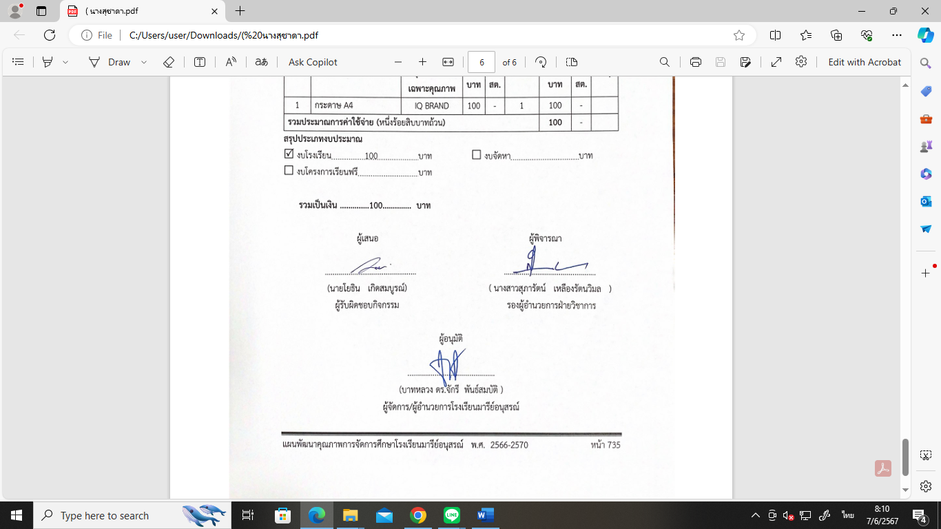

กิจกรรมรายงานผลการใช้หลักสูตร
กลุ่มสาระการเรียนรู้สังคมศึกษา ศาสนา และวัฒนธรรม
การส่งแผนการจัดการเรียนรู้

ระดับชั้น | จำนวนครู | จำนวนหน่วยทั้งปีการศึกษา | จำนวน  ที่ส่ง | คิดเป็น  ร้อยละ | จำนวนที่  ไม่ส่ง | คิดเป็น  ร้อยละ
ชั้นประถมศึกษาปีที่ 1 | 2 | 36 | 36 | 100 | - | -
ชั้นประถมศึกษาปีที่ 2 | 3 | 45 | 45 | 100 | - | -
ชั้นประถมศึกษาปีที่ 3 | 3 | 120 | 120 | 100 | - | -
ชั้นประถมศึกษาปีที่ 4 | 2 | 12 | 12 | 100 | - | -
ชั้นประถมศึกษาปีที่ 5 | 2 | 26 | 26 | 100 | - | -
ชั้นประถมศึกษาปีที่ 6 | 2 | 32 | 32 | 100 | - | -
ชั้นมัธยมศึกษาปีที่ 1 | 1 | 5 | 5 | 100 | - | -
ชั้นมัธยมศึกษาปีที่ 2 | 1 | 5 | 5 | 100 | - | -
ชั้นมัธยมศึกษาปีที่ 3 | 1 | 5 | 5 | 100 | - | -
รวม | 17 | 286 | 286 | 100 | - | -

จากตาราง พบว่าครูกลุ่มสาระสังคมศึกษา ศาสนา และวัฒนธรรม วิชาสังคมศึกษา ส่งแผนการจัดการเรียนรู้ครบทุกคน คิดเป็นร้อยละ 100

ผลการประเมินแผนการจัดการเรียนรู้ที่มีคุณภาพ วิชาสังคมศึกษา
ชั้น | จำนวนครู | จำนวนที่ผ่านเกณฑ์ | ร้อยละ | จำนวนที่ผ่านเกณฑ์
 |  |  |  | ปรับปรุง | พอใช้ | ดี | ดีมาก
ชั้นประถมศึกษาปีที่ 1 | 2 | 2 | 100 |  |  | 2
ชั้นประถมศึกษาปีที่ 2 | 3 | 3 | 100 |  | 1 | 2
ชั้นประถมศึกษาปีที่ 3 | 3 | 3 | 100 |  | 1 | 2
ชั้นประถมศึกษาปีที่ 4 | 2 | 2 | 100 |  |  | 2
ชั้นประถมศึกษาปีที่ 5 | 2 | 2 | 100 |  |  | 2
ชั้นประถมศึกษาปีที่ 6 | 2 | 1 | 100 |  |  |  | 1
ชั้นมัธยมศึกษาปีที่ 1 | 1 | 1 | 100 |  |  | 1
ชั้นมัธยมศึกษาปีที่ 2 | 1 | 1 | 100 |  |  | 1
ชั้นมัธยมศึกษาปีที่ 3 | 1 | 1 | 100 |  |  | 1
รวม | 17 | 17 | 100 | 0 | 2 | 13 | 1
เฉลี่ย | 100 | 100 | 100 | 0 | 12.5 | 81.25 | 6.25

จากตารางพบว่า จำนวนครูและบุคลากรที่มีแผนการจัดการเรียนรู้ที่มีคุณภาพ ปีการศึกษา 2567 กลุ่มสาระการเรียนรู้สังคมศึกษา ศาสนา และวัฒนธรรม วิชาสังคมศึกษา อยู่ในเกณฑ์ดีมาก คิดเป็นร้อยละ
6.25 เมื่อพิจารณาตามกลุ่มสาระการเรียนรู้พบว่า ครูที่ผ่านเกณฑ์ในระดับดีขึ้นไปมีจำนวน 16 คน

แสดงจำนวนครูที่ส่งแผนการจัดการเรียนรู้ วิชาประวัติศาสตร์
ระดับชั้น | จำนวนครู | จำนวนหน่วยทั้งปีการศึกษา | จำนวนที่ส่ง | คิดเป็น  ร้อยละ | จำนวน  ที่ไม่ส่ง | คิดเป็น  ร้อยละ
ชั้นประถมศึกษาปีที่ 1 | 2 | 10 | 10 | 100 | - | -
ชั้นประถมศึกษาปีที่ 2 | 3 | 12 | 12 | 100 | - | -
ชั้นประถมศึกษาปีที่ 3 | 3 | 60 | 60 | 100 | - | -
ชั้นประถมศึกษาปีที่ 4 | 2 | 8 | 8 | 100 | - | -
ชั้นประถมศึกษาปีที่ 5 | 2 | 7 | 7 | 100 | - | -
ชั้นประถมศึกษาปีที่ 6 | 2 | 14 | 14 | 100 | - | -
ชั้นมัธยมศึกษาปีที่ 1 | 1 | 6 | 6 | 100 | - | -
ชั้นมัธยมศึกษาปีที่ 2 | 1 | 6 | 6 | 100 | - | -
ชั้นมัธยมศึกษาปีที่ 3 | 1 | 6 | 6 | 100 | - | -
รวม | 17 | 129 | 129 | 100 | - | -

จากตาราง พบว่าครูกลุ่มสาระสังคมศึกษา ศาสนา และวัฒนธรรม วิชาประวัติศาสตร์ ส่งแผนการจัดการเรียนรู้ครบทุกคน คิดเป็นร้อยละ 100

ผลการประเมินแผนการจัดการเรียนรู้ที่มีคุณภาพ วิชา ประวัติศาสตร์
ชั้น | จำนวนครู | จำนวนที่ผ่านเกณฑ์ | ร้อยละ | จำนวนที่ผ่านเกณฑ์
 |  |  |  | ปรับปรุง | พอใช้ | ดี | ดีมาก
ชั้นประถมศึกษาปีที่ 1 | 2 | 2 | 100 |  |  | 2
ชั้นประถมศึกษาปีที่ 2 | 3 | 3 | 100 |  |  | 2 | 1
ชั้นประถมศึกษาปีที่ 3 | 3 | 3 | 100 |  |  | 3
ชั้นประถมศึกษาปีที่ 4 | 2 | 2 | 100 |  |  |  | 2
ชั้นประถมศึกษาปีที่ 5 | 2 | 1 | 100 |  |  | 1
ชั้นประถมศึกษาปีที่ 6 | 2 | 2 | 100 |  |  |  | 1
ชั้นมัธยมศึกษาปีที่ 1 | 1 | 1 | 100 |  |  | 1
ชั้นมัธยมศึกษาปีที่ 2 | 1 | 1 | 100 |  | 1
ชั้นมัธยมศึกษาปีที่ 3 | 1 | 1 | 100 |  |  | 1
รวม | 17 | 16 | 100 | 0 | 1 | 10 | 4
เฉลี่ย | 100 | 100 | 100 | 0 | 6.66 | 66.66 | 26.66

จากตาราง จำนวนครูและบุคลากรที่มีแผนการจัดการเรียนรู้ที่มีคุณภาพ ปีการศึกษา 2567 กลุ่มสาระการเรียนรู้สังคมศึกษา ศาสนา และวัฒนธรรม วิชาประวัติศาสตร์ อยู่ในเกณฑ์ดีมาก คิดเป็นร้อยละ 26.66 เมื่อพิจารณาตามกลุ่มสาระการเรียนรู้พบว่า ครูที่ผ่านเกณฑ์ในระดับดีขึ้นไปมีจำนวน 16 คน

แสดงจำนวนครูที่ส่งแผนการจัดการเรียนรู้ วิชา การป้องกันการทุจริต
ระดับชั้น | จำนวนครู | หน่วยทั้งปีการศึกษา | จำนวนที่ส่ง | คิดเป็นร้อยละ | จำนวนที่ไม่ส่ง | คิดเป็นร้อยละ
ชั้นประถมศึกษาปีที่ 1 | 2 | 10 | 10 | 100 | - | -
ชั้นประถมศึกษาปีที่ 2 | 3 | 15 | 15 | 100 | - | -
ชั้นประถมศึกษาปีที่ 3 | 3 | 30 | 30 | 100 | - | -
ชั้นประถมศึกษาปีที่ 4 | 2 | 16 | 16 | 100 | - | -
ชั้นประถมศึกษาปีที่ 5 | 2 | 4 | 4 | 100 | - | -
ชั้นประถมศึกษาปีที่ 6 | 2 | 14 | 14 | 100 | - | -
ชั้นมัธยมศึกษาปีที่ 1 | 1 | 9 | 9 | 100 | - | -
ชั้นมัธยมศึกษาปีที่ 2 | 1 | 10 | 10 | 100 | - | -
ชั้นมัธยมศึกษาปีที่ 3 | 1 | 10 | 10 | 100 | - | -
รวม | 17 | 128 | 128 | 100 | - | -

จากตารางพบว่าครูกลุ่มสาระสังคมศึกษา ศาสนา และวัฒนธรรม วิชาการป้องกันการทุจริต ส่งแผนการจัดการเรียนรู้ คิดเป็นร้อยละ100

ผลการประเมินแผนการจัดการเรียนรู้ที่มีคุณภาพ วิชาการป้องกันการทุจริต
ชั้น | จำนวนครู | จำนวนที่ผ่านเกณฑ์ | ร้อยละ | จำนวนที่ผ่านเกณฑ์
 |  |  |  | ปรับปรุง | พอใช้ | ดี | ดีมาก
ชั้นประถมศึกษาปีที่ 1 | 2 | 2 | 100 |  |  | 2
ชั้นประถมศึกษาปีที่ 2 | 3 | 3 | 100 |  |  | 3
ชั้นประถมศึกษาปีที่ 3 | 3 | 3 | 100 |  |  | 3
ชั้นประถมศึกษาปีที่ 4 | 2 | 2 | 100 |  |  | 2
ชั้นประถมศึกษาปีที่ 5 | 2 | 1 | 100 |  |  | 1
ชั้นประถมศึกษาปีที่ 6 | 2 | 1 | 100 |  |  |  | 1
ชั้นมัธยมศึกษาปีที่ 1 | 1 | 1 | 100 |  | 1
ชั้นมัธยมศึกษาปีที่ 2 | 1 | 1 | 100 |  | 1
ชั้นมัธยมศึกษาปีที่ 3 | 1 | 1 | 100 |  | 1
รวม | 17 | 15 | 100 | 0 | 3 | 11 | 1
เฉลี่ย | 100 | 100 | 100 | 0 | 20 | 73.33 | 6.66

จากตาราง พบว่า จำนวนครูและบุคลากรที่มีแผนการจัดการเรียนรู้ที่มีคุณภาพ ปีการศึกษา 2567 กลุ่มสาระการเรียนรู้สังคมศึกษา ศาสนา และวัฒนธรรม วิชาการป้องกันการทุจริต อยู่ในเกณฑ์ดีมาก คิดเป็นร้อยละ 6.66 เมื่อพิจารณาตามกลุ่มสาระการเรียนรู้พบว่า ครูที่ผ่านเกณฑ์ในระดับดีขึ้นไปมีจำนวน 12 คน

รายงานการประเมินหลักสูตรกลุ่มสาระเรียนรู้สังคมศึกษา ศาสนา และวัฒนธรรม
ที่ | รายการประเมิน | ร้อยละ | หมายเหตุ
1 | องค์ประกอบของหลักสูตรสถานศึกษา  [การมีส่วนร่วมในการจัดทำหลักสูตรสถานศึกษา] | 85.88
2 | [วิสัยทัศน์ของสถานศึกษาสอดคล้องกับหลักสูตรสถานศึกษา] | 97.65
3 | [การกำหนดโครงสร้างและสัดส่วนเวลาเรียนในหลักสูตรสถานศึกษา] | 90.59
4 | [การกำหนดผลการเรียนรู้ที่คาดหวังรายปีในแต่ละกลุ่มสาระการเรียนรู้ สอดคล้องกับสาระและมาตรฐานการเรียนรู้ของหลักสูตรการศึกษาขั้นพื้นฐาน] | 91.76
5 | [การเขียนคำอธิบายรายวิชาสอดคล้องกับผลการเรียนรู้และสาระการเรียนรู้แต่ละกลุ่มสาระ] | 96.47
6 | [กระบวนการจัดการเรียนรู้สอดคล้องกับผลการเรียนรู้ที่คาดหวัง] | 92.94
7 | [วิธีการวัดผลประเมินผลผู้เรียนตามหลักสูตรสอดคล้องกับกระบวนการเรียนรู้ของผู้เรียน] | 95.29
8 | [กำหนดเกณฑ์การประเมินผลได้ถูกต้องและสอดคล้องกับแนวการวัดประเมินผลตามหลักสูตรการศึกษาขั้นพื้นฐาน] | 94.12
9 | การนำหลักสูตรสถานศึกษาสู่การจัดการเรียนรู้  [จัดกิจกรรมการเรียนรู้ที่เน้นผู้เรียนเป็นสำคัญด้วยวิธีการที่หลากหลาย] | 94.12
10 | [จัดกิจกรรมการเรียนรู้ทั้งในและนอกห้องเรียนได้เหมาะสมกับบทเรียนหรือตามสถานการณ์] | 89.41
11 | การจัดกระบวนการเรียนรู้ [ระยะเวลาที่ใช้ในการจัดกิจกรรมการเรียนรู้ในแต่ละหน่วยการเรียนรู้] | 90.59
12 | [ให้นักเรียนมีส่วนร่วมในการจัดกิจกรรมการเรียนรู้] | 95.29
13 | [ให้นักเรียนได้แสดงความสามารถตามกิจกรรมการเรียนรู้ที่นักเรียนสนใจ และมีความถนัด] | 95.29
14 | การใช้สื่อการเรียนการสอน/แหล่งการเรียนรู้  [มีการใช้สื่อประกอบการจัดกิจกรรมการเรียนรู้ได้เหมาะสมกับบทเรียน] | 96.47
15 | [มีการใช้สื่อที่ทันสมัยและมีคุณภาพ มีความหลากหลายและส่งผลต่อการเรียนรู้ของนักเรียน] | 96.47
16 | [มีการวัดผลประเมินผลที่สอดคล้องกับจุดประสงค์การเรียนรู้] | 95.29
17 | การวัดผลและการประเมินผลการเรียนรู้  [ใช้วิธีการวัดผลประเมินผลที่หลากหลายตรงตามสภาพจริง] | 95.29
18 | [กำหนดเกณฑ์การวัดผลและประเมินผลตามแนวการวัดผลฯ ที่กำหนดไว้ในหลักสูตรสถานศึกษา] | 94.12
19 | [มีการจัดทำเอกสารการวัดผลประเมินผลอ | 91.12
20 | [มีการบันทึกผลการให้คะแนนอย่างสม่ำเสมอเป็นปกติวิสัย] | 90.59
21 | [มีการแจ้งผลการเรียนให้นักเรียนและผู้ปกครองทราบตามแนวการวัดผลฯ ในหลักสูตรสถานศึกษา] | 89.41
22 | [มีการนำผลการประเมินการเรียนรู้มาใช้ปรับปรุงผู้เรียนอย่างสม่ำเสมอ] | 85.88
23 | การบริหารจัดการหลักสูตรสถานศึกษา  [การจัดครูเข้าสอนแต่ละกลุ่มสาระการเรียนรู้] | 87.06
24 | [การแก้ไขปัญหาด้านการเรียนของนักเรียน] | 85.88
25 | [การจัดกิจกรรมพัฒนาผู้เรียน เช่น กิจกรรมแนะแนว กิจกรรมนักเรียน เช่น ลูกเสือ เนตรนารี ชุมนุม/ชมรมต่างๆ] | 85.88
26 | [การจัดเวลา PLC / แลกเปลี่ยนเรียนรู้ระหว่างครูผู้สอน] | 88.24
27 | [ความร่วมมือในการปฏิบัติงานของคณะครู] | 88.24
29 | [การมีปฏิสัมพันธ์ระหว่างครูกับนักเรียนทั้งในและนอกห้องเรียนเช่น การทักทาย พบปะ พูดคุยกับนักเรียน การดูแลเอาใจใส่นักเรียน] | 89.41
รวม |  | 92.24

